**ferElektrijada**

**KORISNIČKE UPUTE**

Sadržaj

1 Razine pristupa 1

2 Administrator 2

2.1 Prijava u sustav 2

2.2 Odjava i ažuriranje osobnih podataka 4

2.3 Ažuriranje pomoćnih podataka 7

2.3.1 Discipline 7

2.4 Izvoz podataka 10

3 OZSN 35

3.1 O meni 35

3.1.1 Moje udruge 36

3.1.2 Moje funkcije 39

# Razine pristupa

Sustav razlikuje četiri kategorije korisnika:

1. administrator
2. ozsn
3. voditelj
4. sudionik

Svaka kategorija posjeduje odgovarajuće ovlasti, koje će u nastavku uputa biti prikazane.

# Administrator

## Prijava u sustav

Nakon instalacije sustava, u sustavu je automatski registriran samo jedan korisnik, administrator. Njegovo korisničko ime i lozinka jesu Root i root, respektivno. Kako biste se se prijavili u sustav potrebno je na početnoj stranici (Sl. 2.1) odabrati opciju *Prijava*, nakon čega se pojavljuje prozor za unos korisničkog imena i lozinke (Sl. 2.2). Nakon uspješne prijave u sustav, bit ćete preusmjereni na početnu stranicu. Sada, međutim možete vidjeti dodatne opcije u traci pri vrhu prozora (Sl. 2.3).  
  
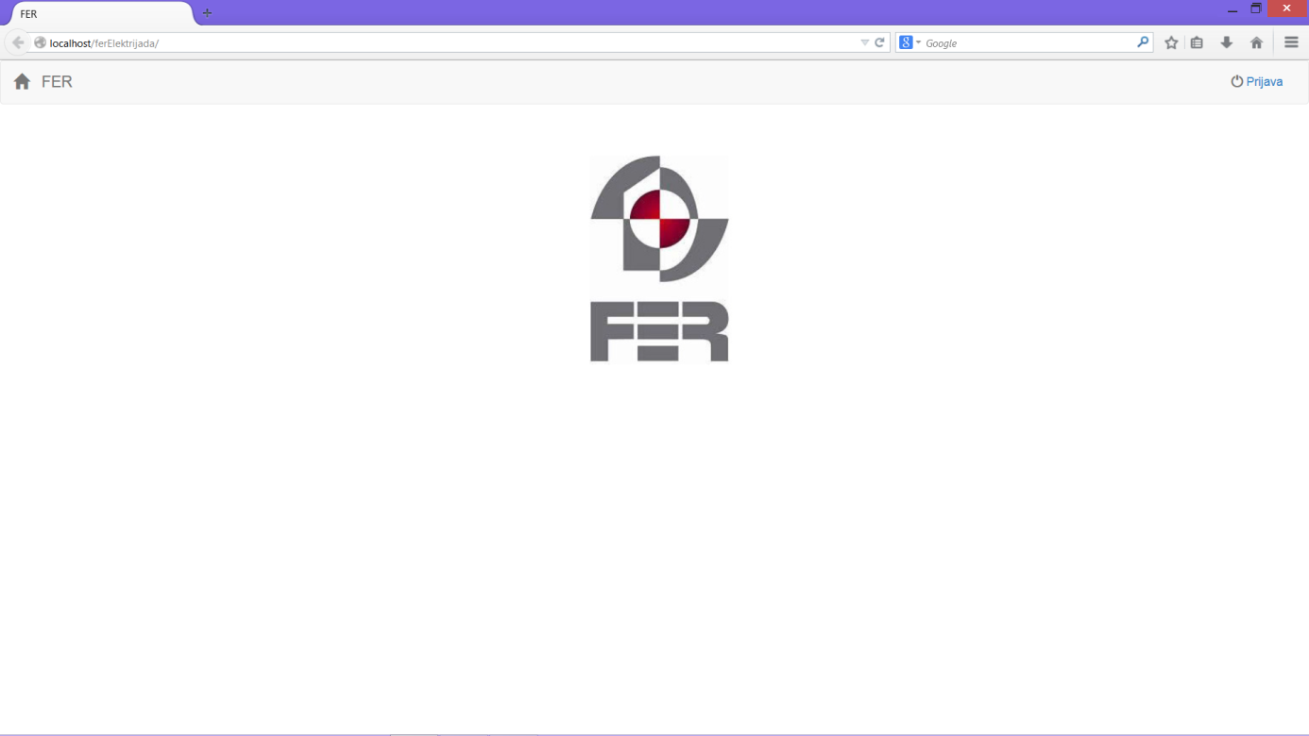

Sl. 2.1 Početna stranica

Nakon uspješne prijave prikazuje Vam se odgovarajuća poruka s rezultatom izvedene operacije. Pored uspješno obavljene operacije, sustav definira i poruke koje će Vam opisivati pogreške. Takve poruke uokvirene su unutar crvenog prozora, te primjer možete vidjeti na slici (Sl. 2.4).

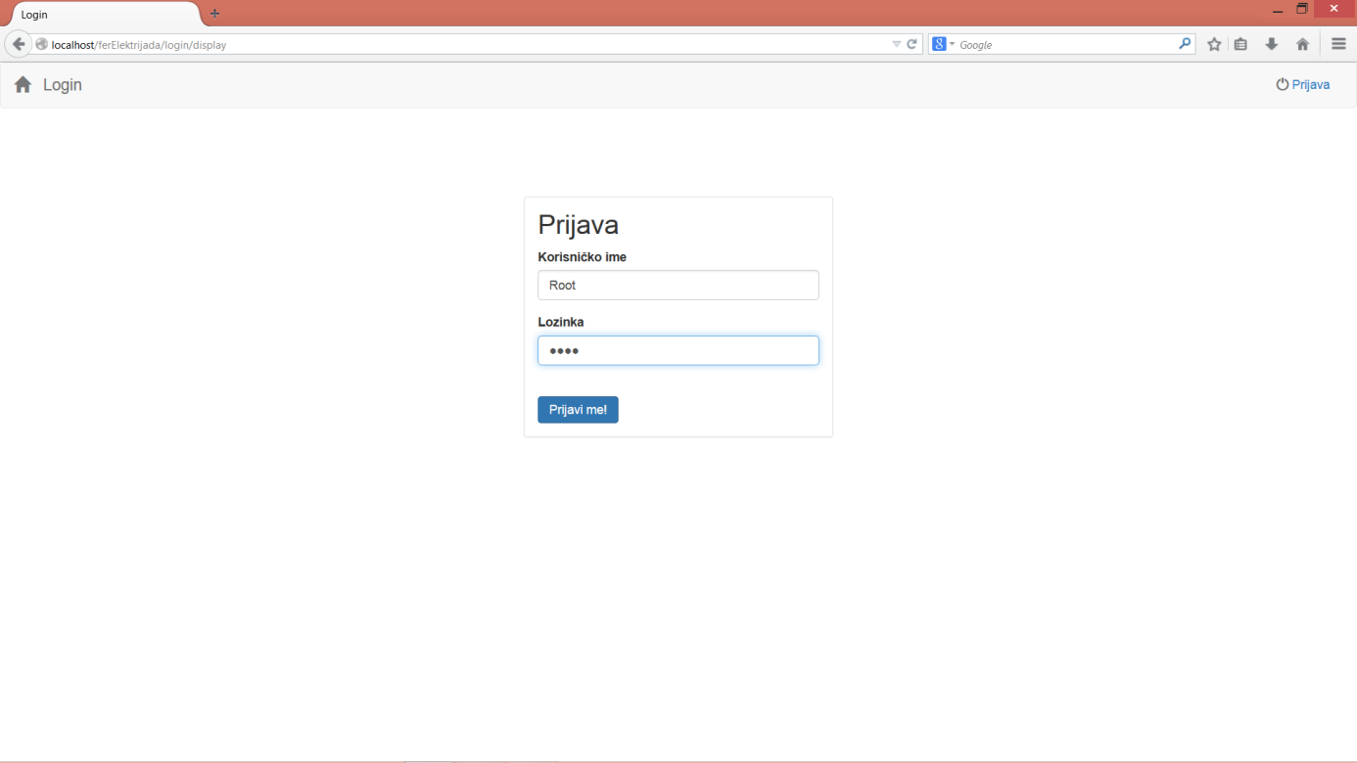

Sl. 2.2 Prijava u sustav

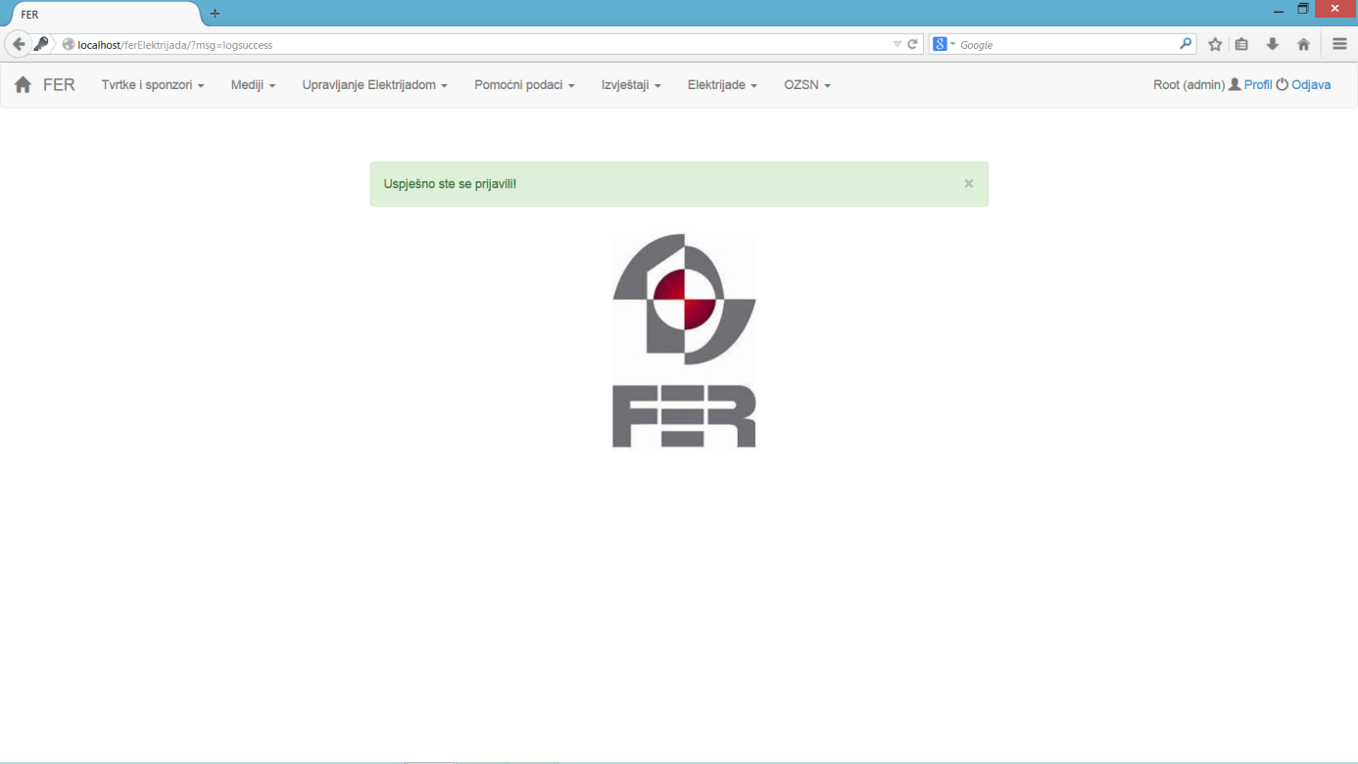

Sl. 2.3 Početna stranica nakon prijave u sustav

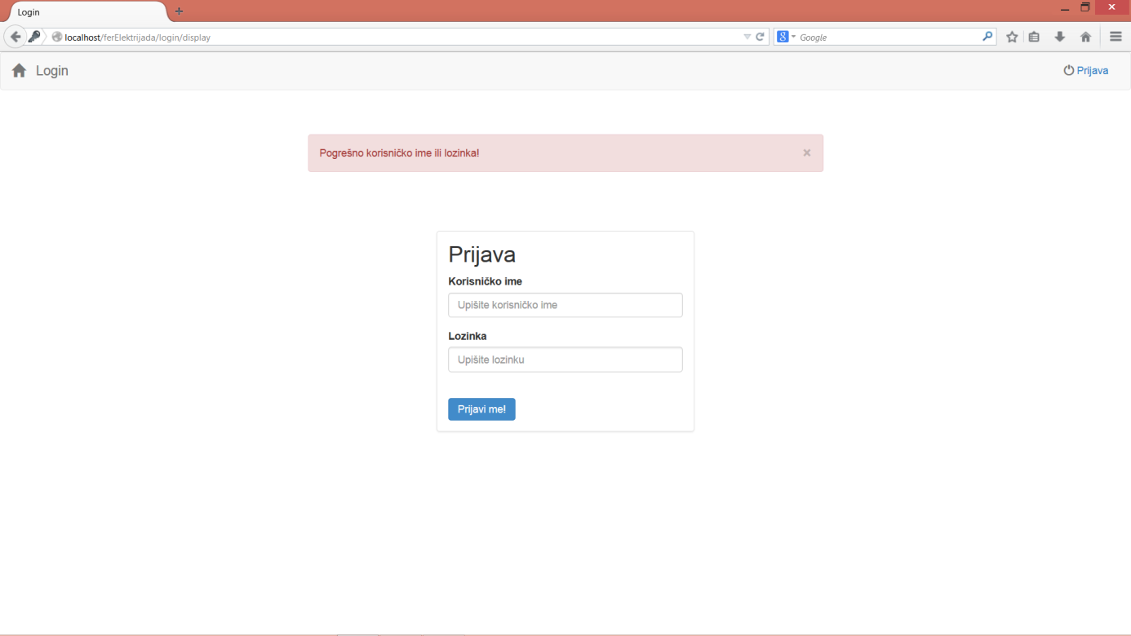

Sl. 2.4 Pogrešno uneseni podaci prilikom prijave u sustav

## Odjava i ažuriranje osobnih podataka

Razmotrimo sada opcije, koje stoje na raspolaganju administratoru. Traka s opcija omogućava navigiranje kroz sustav bez obzira koji sadržaj trenutno promatrate. U gornjem lijevom kutu trake nalazi se simbol kuće, koji Vam omogućava povratak na početnu stranicu u bilo kojem trenutku. U desnom kutu trake s opcijama, nalaze se opcije *Odjava* i *Profil.* Prva Vam omogućava odjavu iz sustava, nakon što se završili s njegovom uporabom. Druga opcija nalazi se, ne samo na administratorovoj traci s opcijama, nego i na trakama, koje vide svi drugi korisnici. U nastavku je objašnjena njezina uporaba. Iste mogućnosti imaju i sve ostale kategorije korisnika. Odabirom opcije *Profil* prikazuje se obrazac za unos podataka, kao na slici (Sl. 2.5). Pritom je obrazac unaprijed popunjen sa prethodno unesenim podacima. Obavezna polja obrasca su korisničko ime i lozinka, dok se ostala popunjavaju ovisno o kategoriji korisnika, te njihovoj raspoloživosti. Sustav automatski provjerava ispravnost unesenih podataka, te ispisuje odgovarajuću poruku o pogrešci, što je prikazano na slici (Sl. 2.6). Za promjenu lozinke, neophodno je unijeti i staru lozinku kako bi se provjerio Vaš identitet (Sl. 2.7). Nakon uspješno ažuriranih podataka, sustav Vas preusmjerava na početnu stranicu (Sl. 2.8).

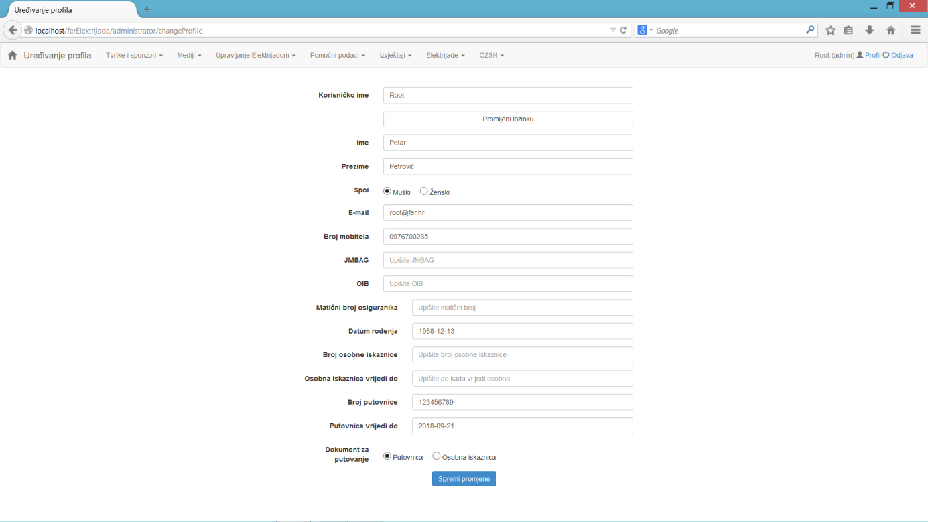

Sl. 2.5 Uređivanje osobnih podataka

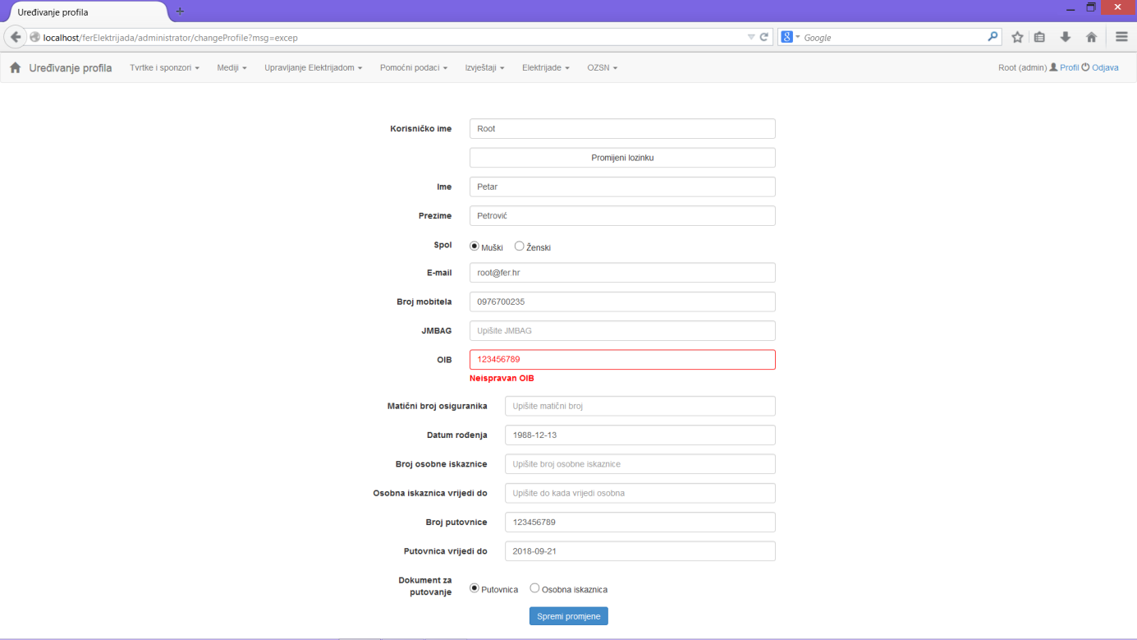

Sl. 2.6 Neispravan OIB

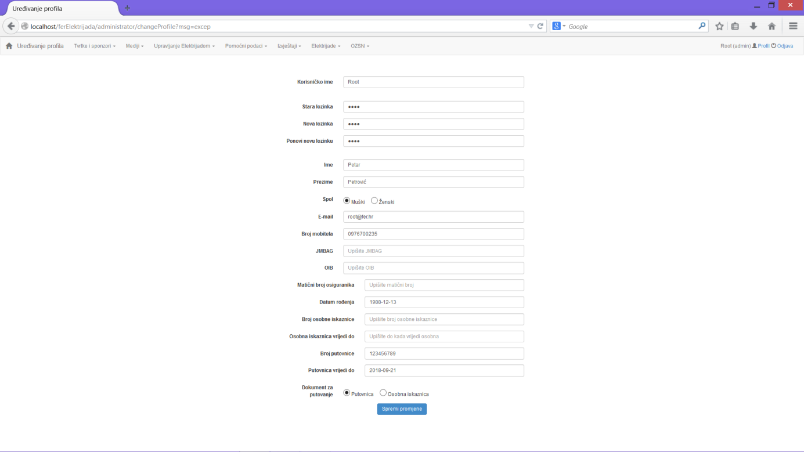

Sl. 2.7 Promjena lozinke

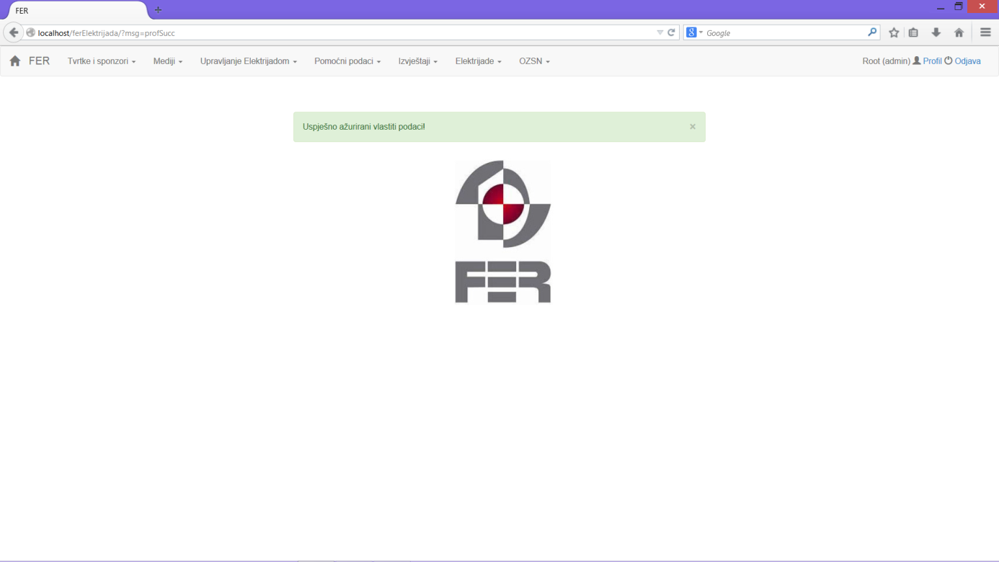

Sl. 2.8 Uspješno ažurirani osobni podaci

## Ažuriranje pomoćnih podataka

Sadržaj opisan unutar ovih potpoglavlja vrijedi kako za administratore, tako i za članove odbora. Sve navedene funkcionalnosti dostupne su preko kartice *Pomoćni Podaci* u traci s opcijama.

### Discipline

Odabirom opcije Discipline, inicijalno se prikazuje prozor kao na slici (Sl. 2.9). Unutar ove kartice moguće je definirati sve podatke vezane uz discipline na određenoj Elektrijadi. Nove discipline moguće je definirati odabirom opcije *Dodaj novu disciplinu*. Pritom se pojavljuje obrazac (Sl. 2.10) unutar kojeg je moguće definirati naziv discipline i njezinu vrstu. Vrsta se definira pomoću padajućeg izbornika. Pritom opcija *Nema nadređenog* označava da uneseni zapis predstavlja vršnu disciplinu, odnosno vrstu discipline (npr.: Znanje, Sport...). Nakon uspješnog dodavanja discipline, prikazuje se poruka kao na slici (Sl. 2.11).

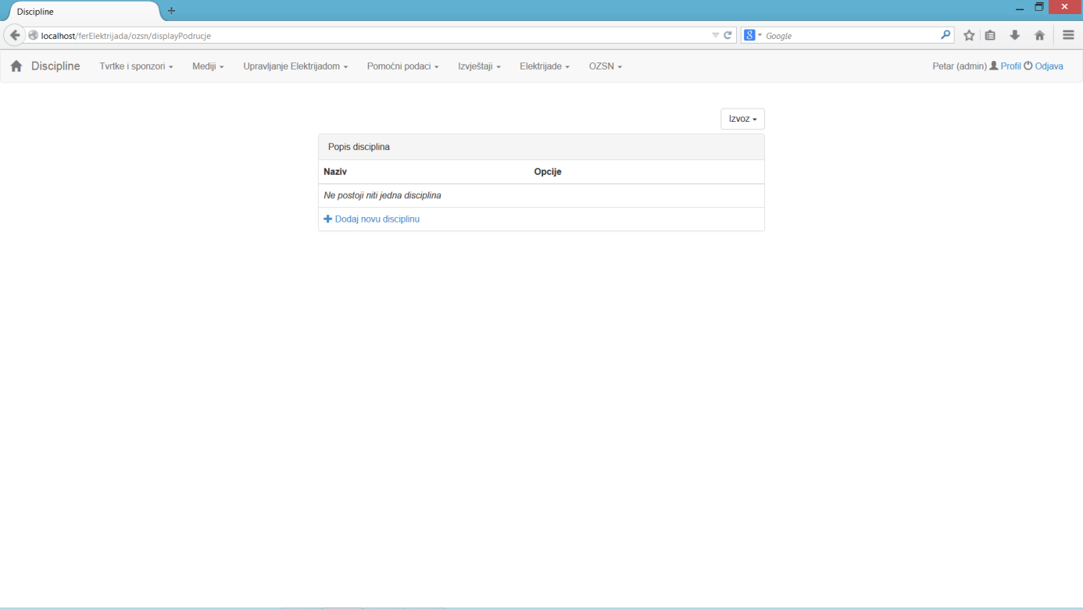

Sl. 2.9 Pregled disciplina

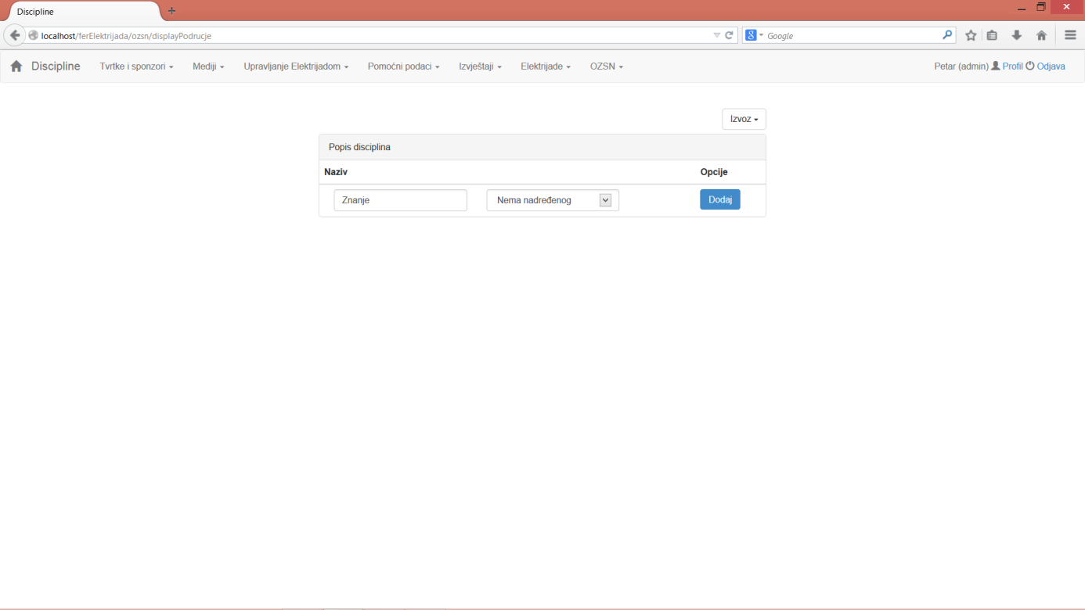

Sl. 2.10 Dodavanje vršne discipline

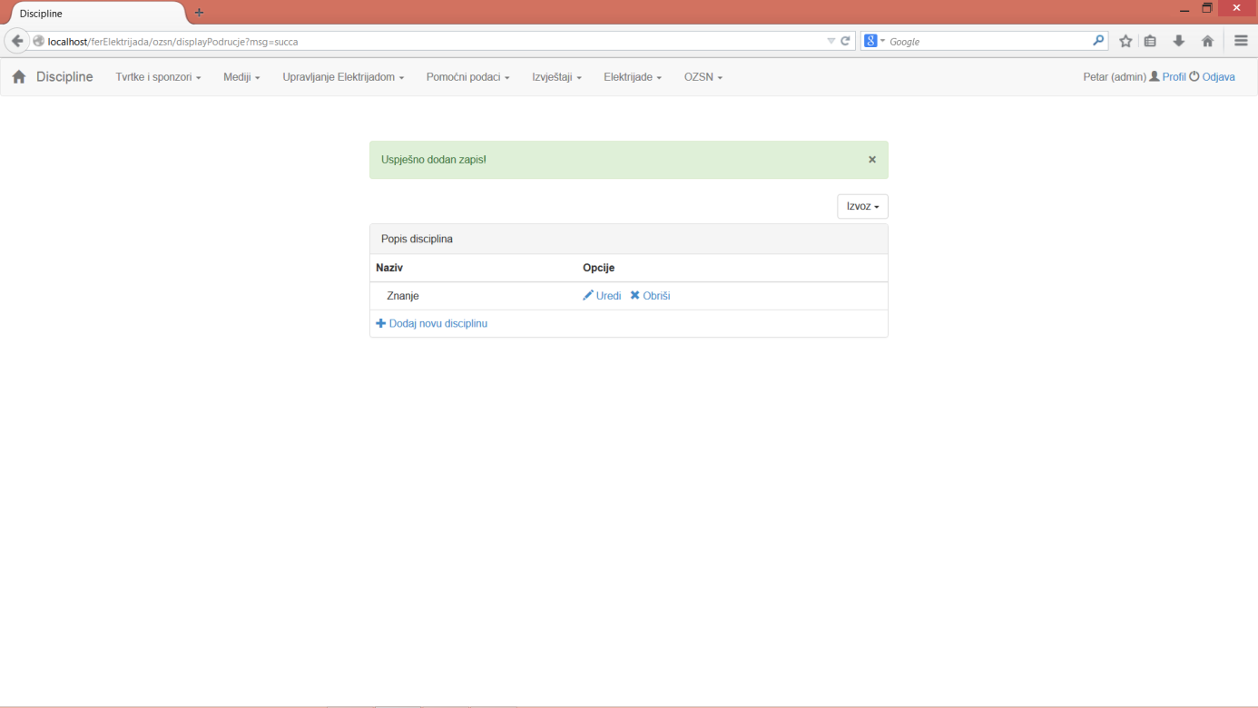

Sl. 2.11 Uspješno dodana disciplina

Sučelje dozvoljava i ažuriranje podataka o disciplini putem opcije *Uredi*. Pritom se prikazuje obrazac kao na slici (Sl. 2.12), u kojem je moguće promijeniti željene podatke.

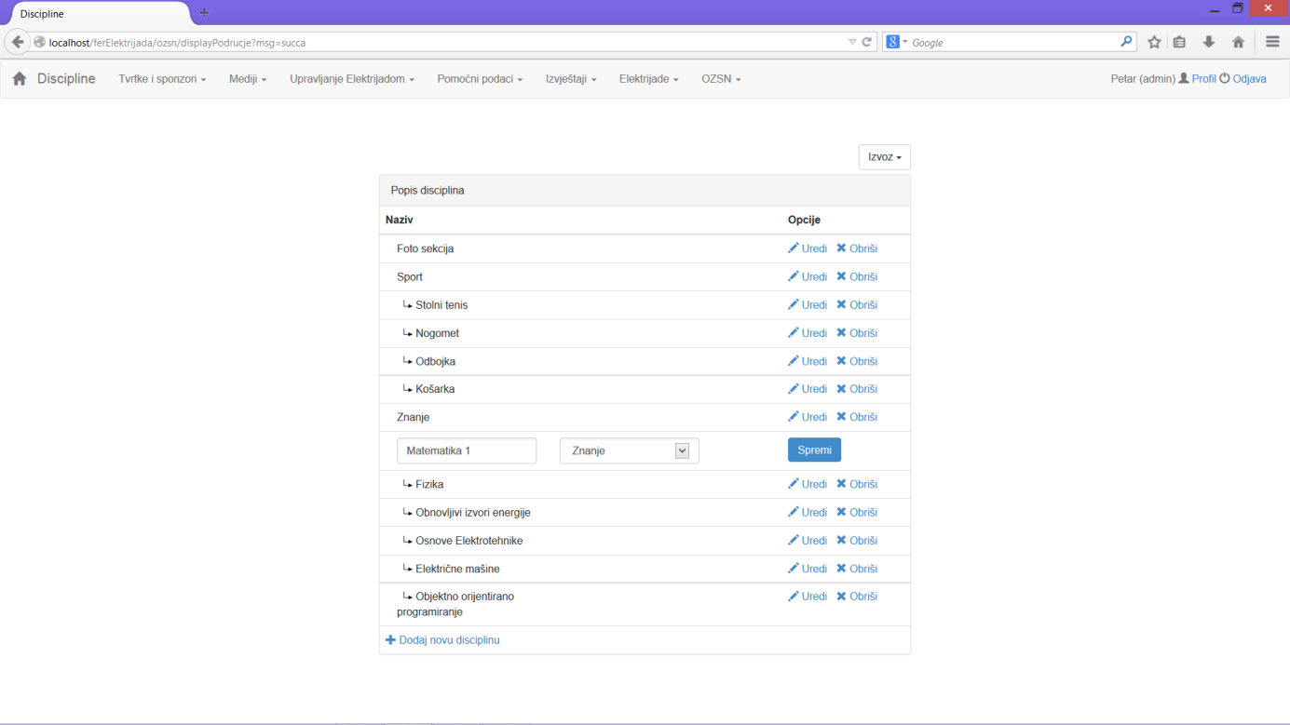

Sl. 2.12 Mijenjanje podataka o disciplini

Ukoliko želite izbrisati neku disciplinu, navedenu operaciju možete ostvariti odabirom opcije *Obrisi*. Sustav će Vas potom pitati da potvrdite svoju odluku (Sl. 2.13).

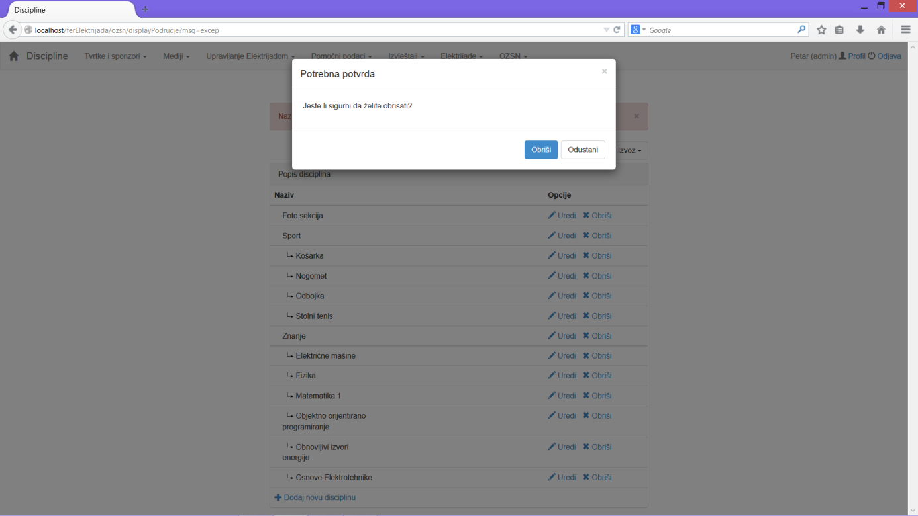

Sl. 2.13 Potvrda odluke o brisanju

## Izvoz podataka

Sadržaj ovog poglavlja odnosi se na sve kategorije korisnika. Sustav podržava izvoz podataka u tri osnovna formata: PDF, XLS i XLSX. Pored mogućnosti generiranja korisnički definiranih izvještaja, što je opisano u zasebnom poglavlju, sustav pruža mogućnost izvoza podataka putem opcije *Izvoz* (Sl. 2.14), koja se pojavljuje na svim stranicama koje sadrže odgovarajuću kolekciju podataka. Nakon odabira željenog formata, otvara se prozor za preuzimanje generirane datoteke (Sl. 2.15).

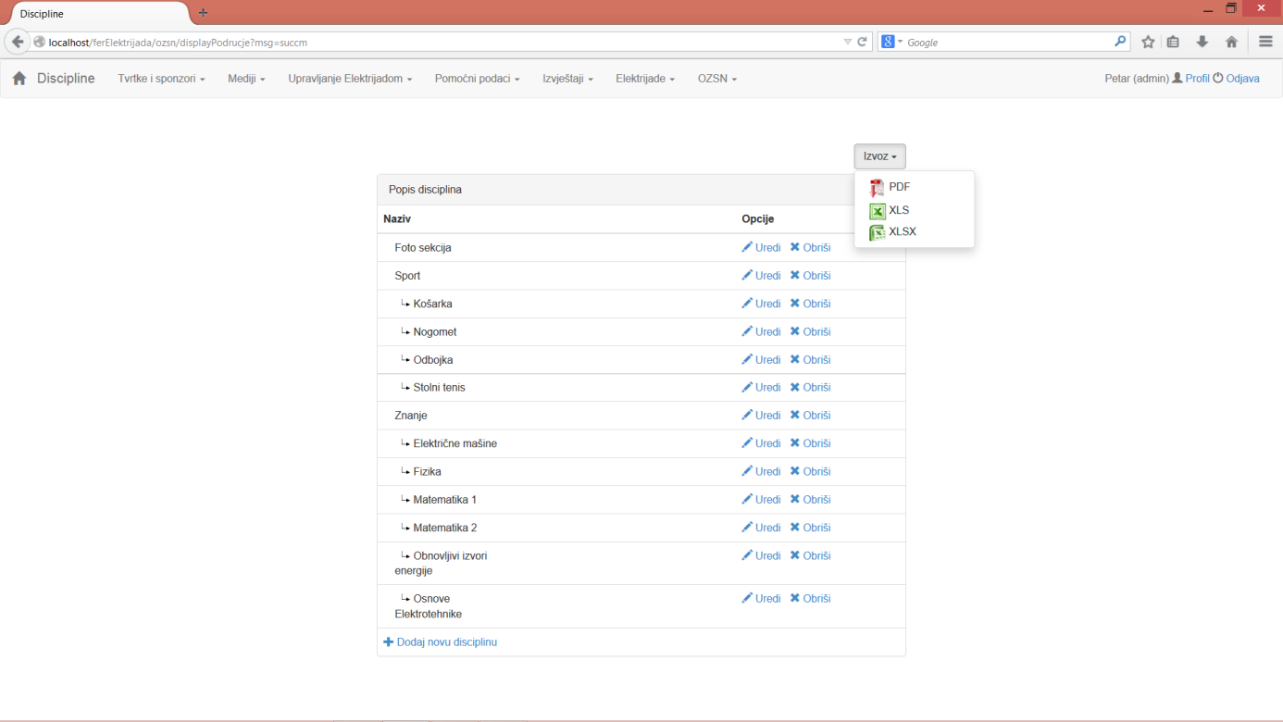

Sl. 2.14 Izvoz podataka

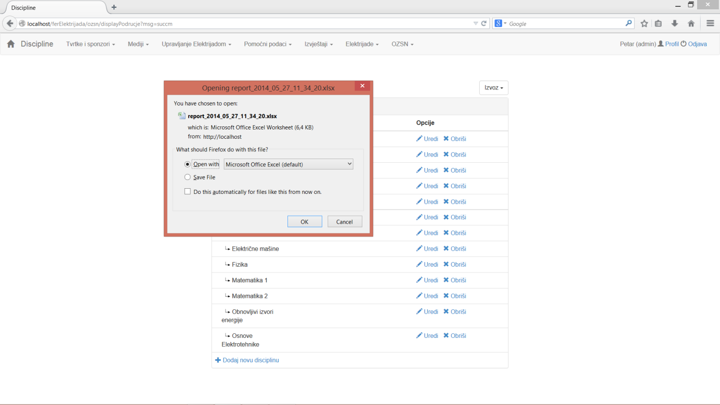

Sl. 2.15 Preuzimanje datoteke

## Ažuriranje Elektrijade

Ovo poglavlje obuhvaća dodavanje i ažuriranje informacija o pojedinoj Elektrijadi. To je jedna od akcija koje su dostupne samo administratoru sustava, uz upravljanje članovima OZSN-a. Pri inicijalizaciji sustava u sustavu ne postoji ni jedan zapis o Elektrijadama te je prije svega potrebno upisati Elektrijadu i osnovne informacije o njoj, to je omogućeno u kartici *Elektrijada* odabirom opcije *Dodaj Elektrijadu*. Odabirom navedene opcije otvara se obrazac (Sl. 2.16) unutar kojeg upisujemo potrebne informacije. Nakon uspješno dodane Elektrijade sustav nas vraća na početnu stranicu i ispisuje prikladnu poruku (Sl. 2.17). Uz akciju dodavanja pojedine Elektrijade unutar ove kartice opcijom *Elektrijade* možemo prikazati sve Elektrijade koje su upisane u bazu podataka sustava (Sl. 2.18) .

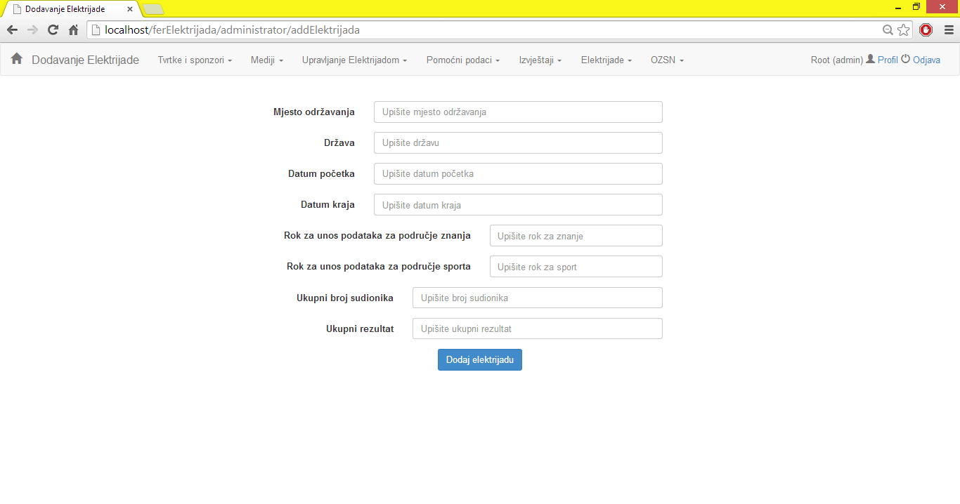

Sl. 2.16 Upis informacija o novoj Elektrijadi

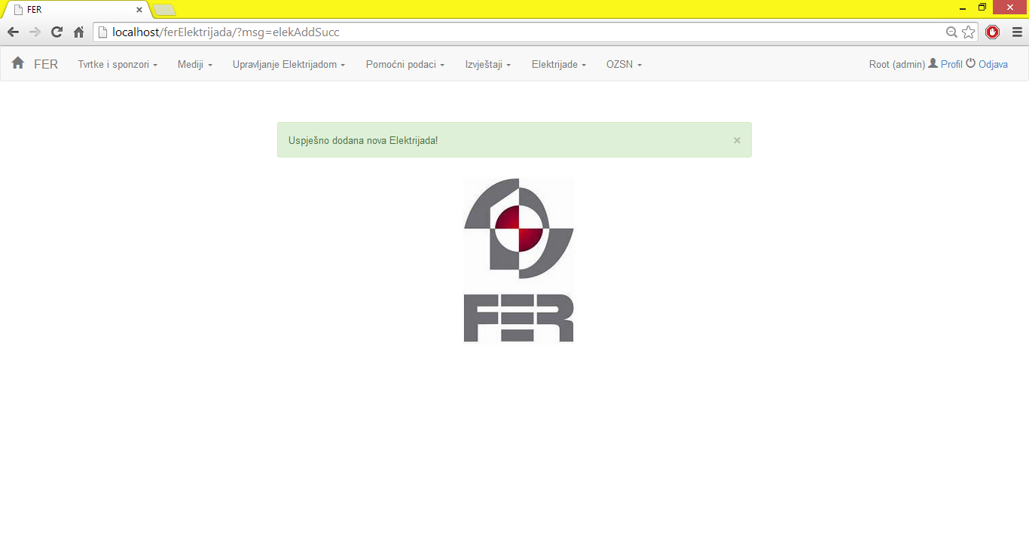

Sl. 2.17 Uspješno dodavanje Elektrijade

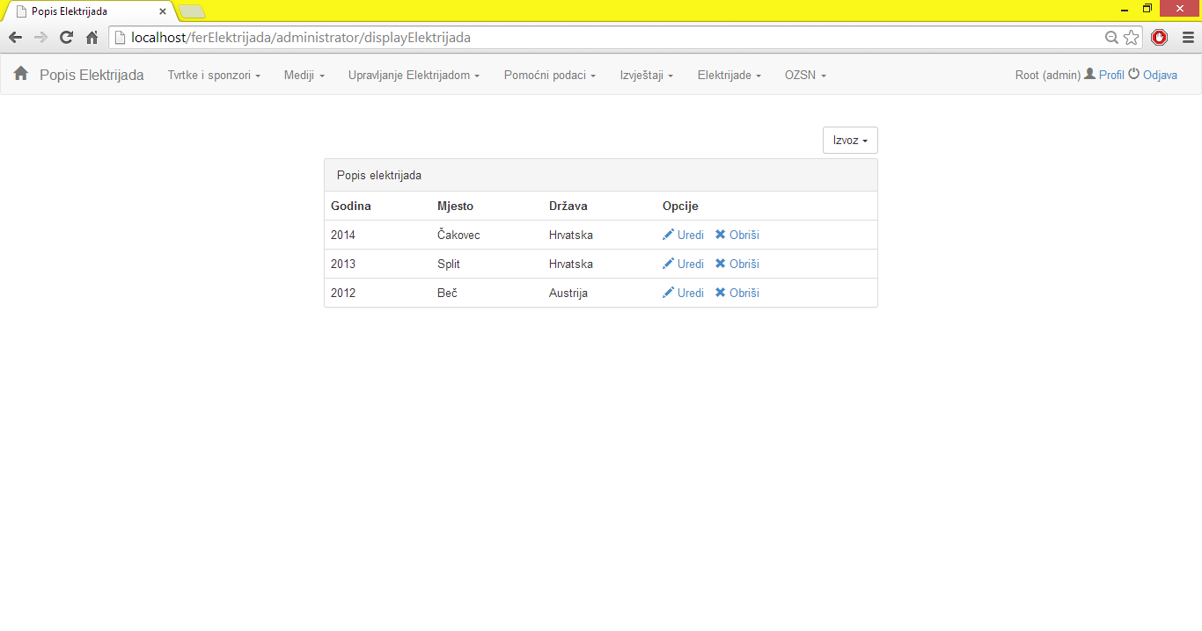

Sl. 2.18 Prikaz postojećih Elektrijada unutar sustava

Unutar opcije Elektrijade vidljivo je da se za svaku pojedinu Elektrijadu može ažurirati podatke pomoću opcije *Uredi* ili obrisati zapise o cijeloj Elektrijadi opcijom *Obriši.* Obrazac za izmjenu omogućava nam izmjenu svih podataka vezanih za odabranu Elektrijadu (Sl. 2.19) te se nakon uspješne izmjene pojavljuje prikladna potvrda. Prilikom odabira opcije brisanja javlja se poruka o potvrdi brisanja (Sl. 2.13) te nakon potvrde želje za brisanjem potrebno je lozinkom još jednom potvrditi brisanje (Sl. 2.20). Uz navedeno implementirane su i kontrole koje onemogućavaju nelogičnosti unutar podataka vezanih uz Elektrijadu, pr. Datum završetka natjecanja mora biti veći od datuma početka (Sl. 2.21).

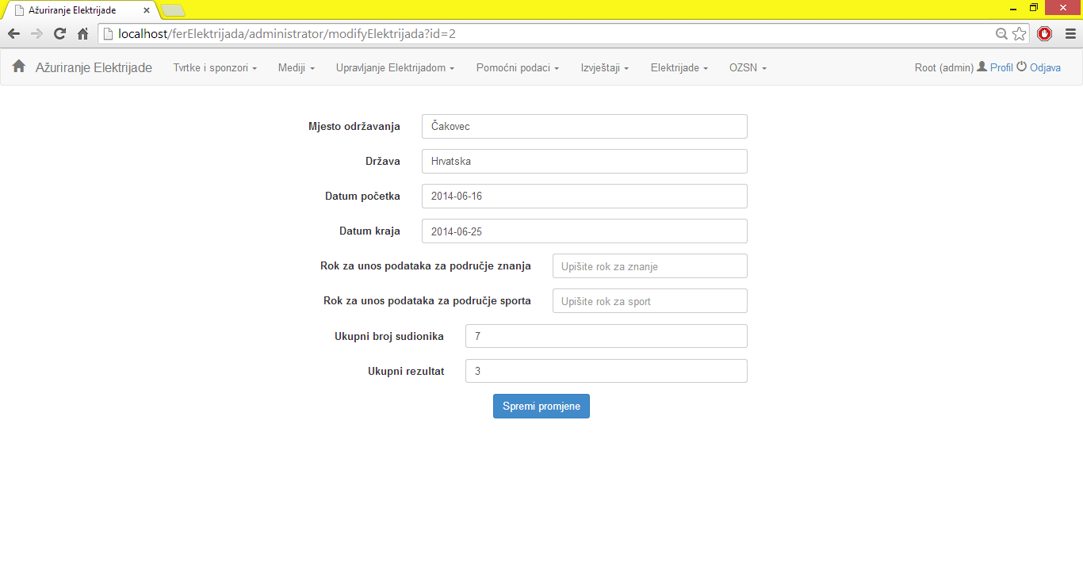

Sl. 2.19 Prikaz obrazca za izmjenu informacija o Elektrijadi

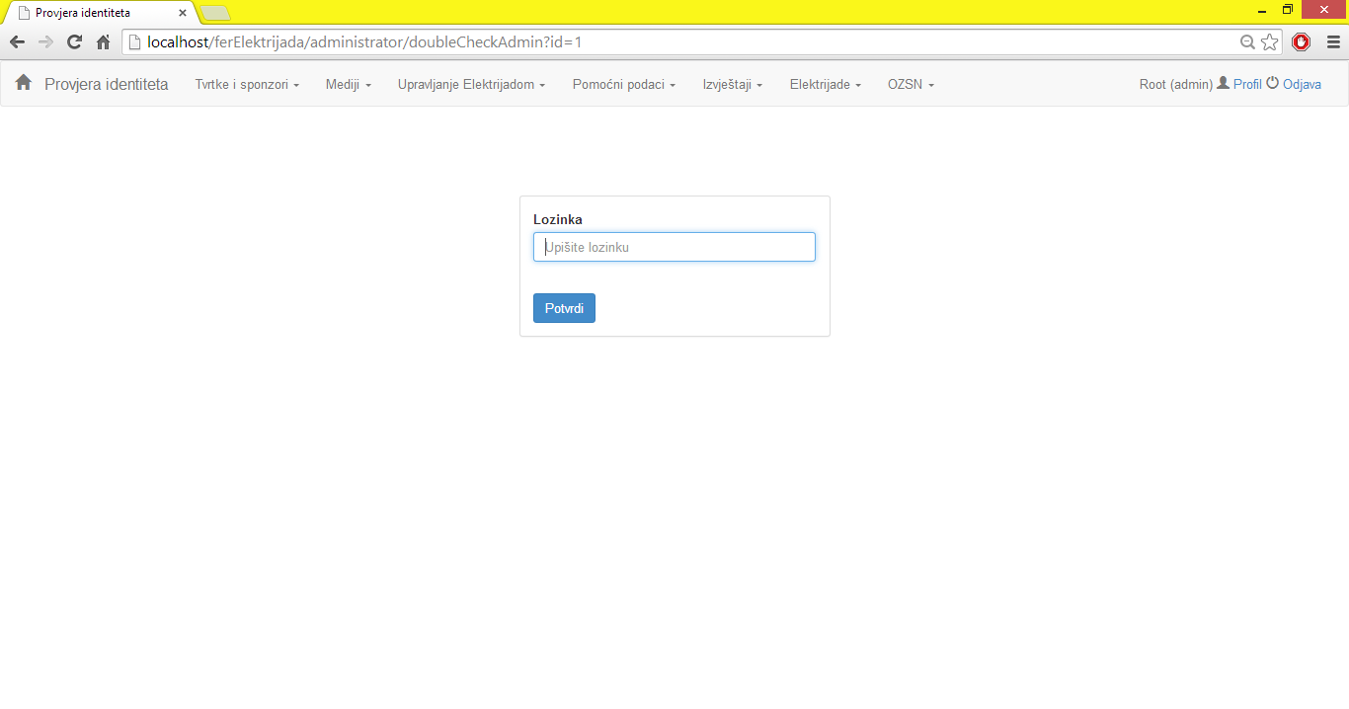

Sl. 2.20 Prikaz potrebne potvrde brisanja

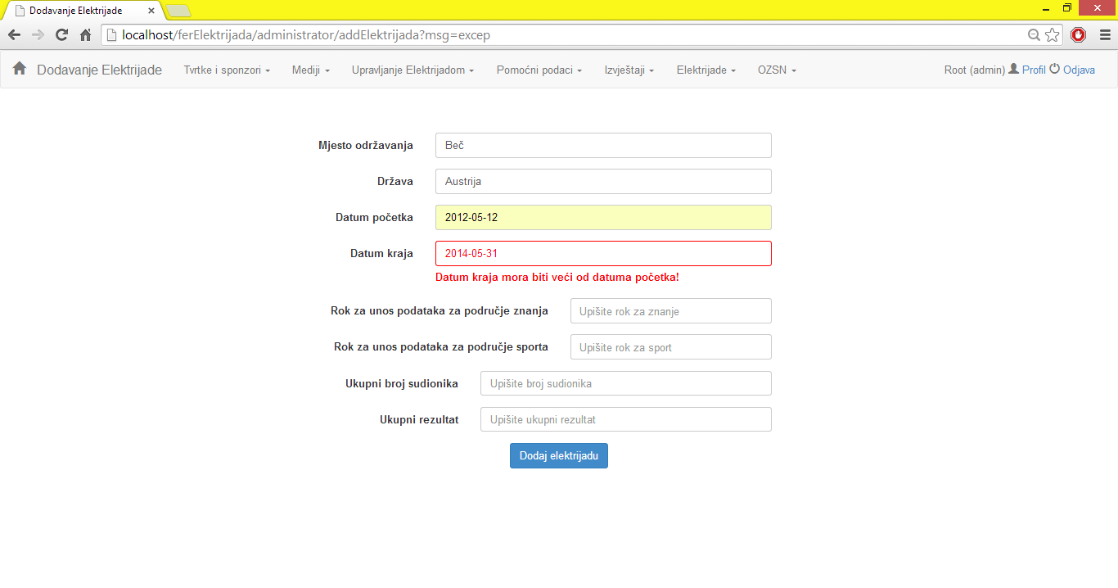

Sl. 2.21 Prikaz upozorenja o nevaljanim upisima

## Upravljanje članovima Odbora

Druga važna kratica dostupna samo administratorima je kratica OZSN kojom je omogućeno upravljanje članovima Odbora. Unutar kartice postoje 4 opcije: *dodaj člana OZSN, pretraži aktivne članove, pretraži stare članove, pretraži osobe.*

Opcija *Dodaj člana* omogućava nam upis u sustav osobe koja je novi član u Odboru i podaci o tom članu ne postoje već u sustavu (Sl. 2.22).

Aktivne članove odbora moguće je pretraživati po jednom od atributa ili izlistati sve aktivne članove gumbom *Lista aktivnih članova* (Sl. 2.23). Prilikom pregledavanja aktivnih članova moguće je mijenjati informacije o njima opcijom *Uredi,* uklanjanje iz odbora opcijom *Ukloni iz Odbora* i brisanje osobe iz sustava opcijom *Obriši* (Sl. 2.24).

Opcija *Prikaži stare članove* prikazuje prošlogodišnje članove Odbora i za svakog člana, a i kolektivno, omogućeno je promjena statusa ovisno je li član trenutno aktivan ili nije ( Sl. 2.25).

Opcija *Pretraži osobe* omogućava nam pretragu osoba unutar sustava pomoću jednog od atributa (Sl. 2.26) te je za sve izlistane osobe moguće mijenjati osobne podatke pomoću opcije *Uredi*, promijeniti status aktivnosti u Odboru tj. dostupna je opcija *Premjesti u Odbor* ili *Ukloni iz Odbora*, te obrisati zapis pomoću opcije *Obriši* (Sl. 2.27).

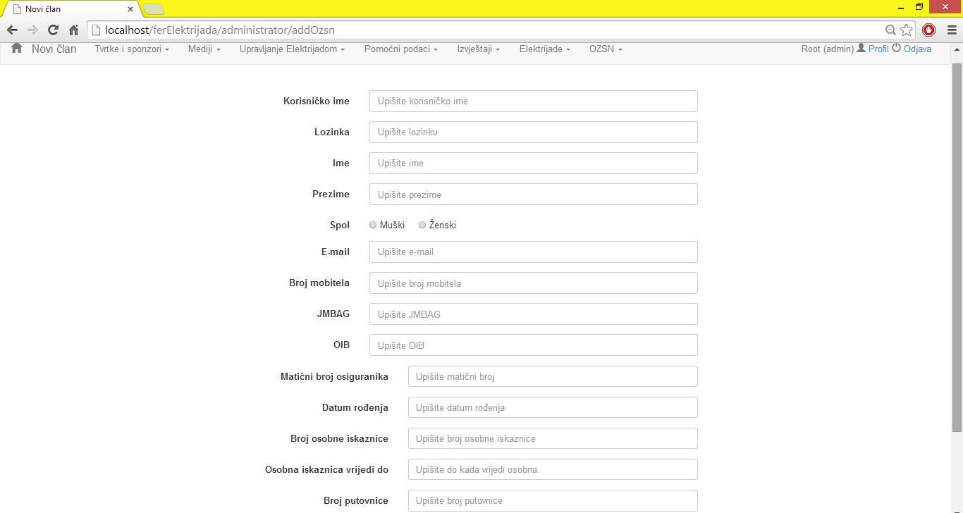

Sl. 2.22 Upis novog člana Odbora

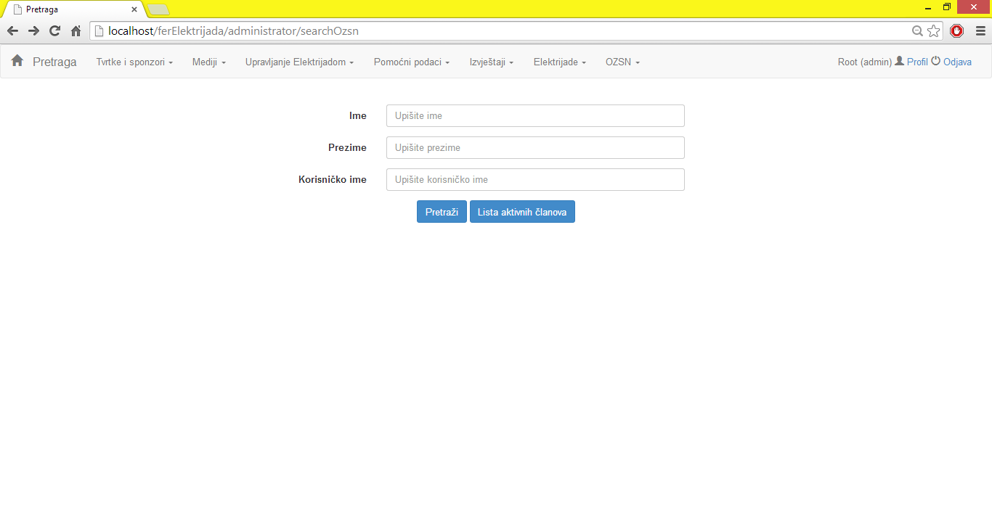

Sl. 2.23 Opcija pretraživanja aktivnih članova Odbora

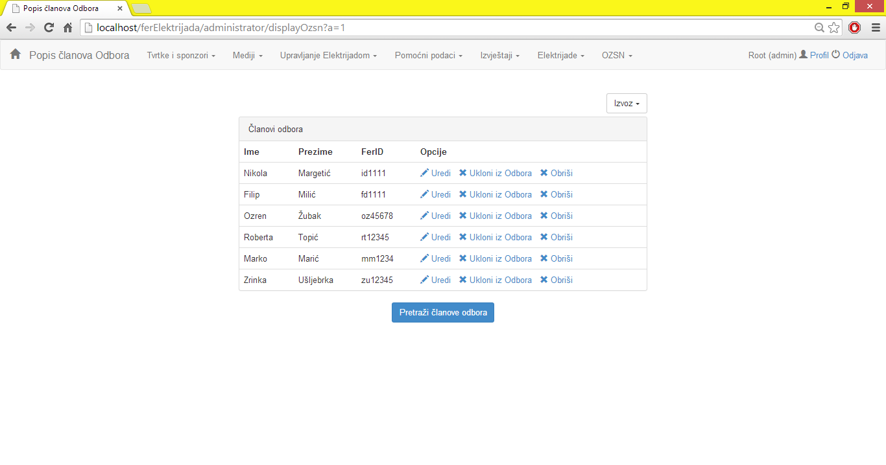

Sl. 2.24 Prikaz članova Odbora

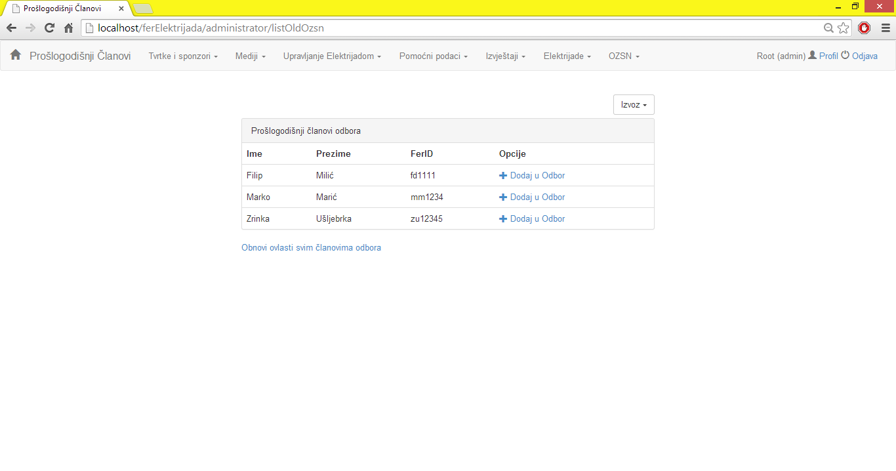

Sl. 2.25 Prikaz prošlogodišnjih članova Odbora

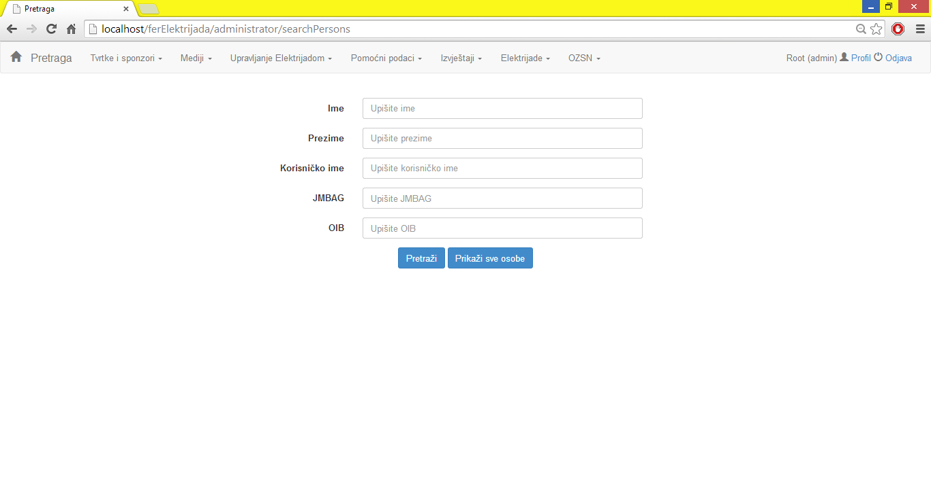

Sl. 2.26 Prikaz obrasca za pretragu osoba

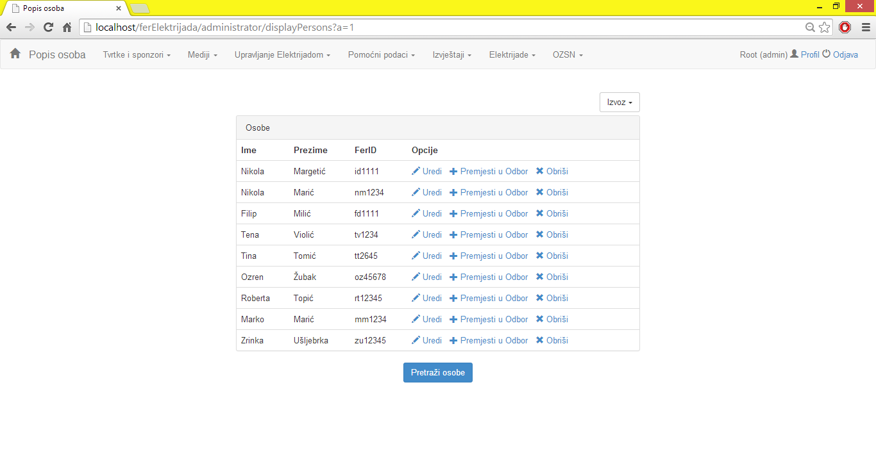

Sl. 2.27 Popis osoba unutar sustava

## Upravljanje Elektrijadom

Upravljanje Elektrijadom je kartica koja omogućava operativno vođenje organizacije Elektrijade i sadržava opcije *Elektrijada, Raspored po autobusima, Voditelji, Pretraga sudionika, Dodavanje sudionika, Uplate sudionika, Povijest sudjelovanja*.

Opcija *Elektrijada* omogućava nam ažuriranje informacija o rezultatima i broju sudionika na aktivnoj Elektrijadi(Sl. 2.28).

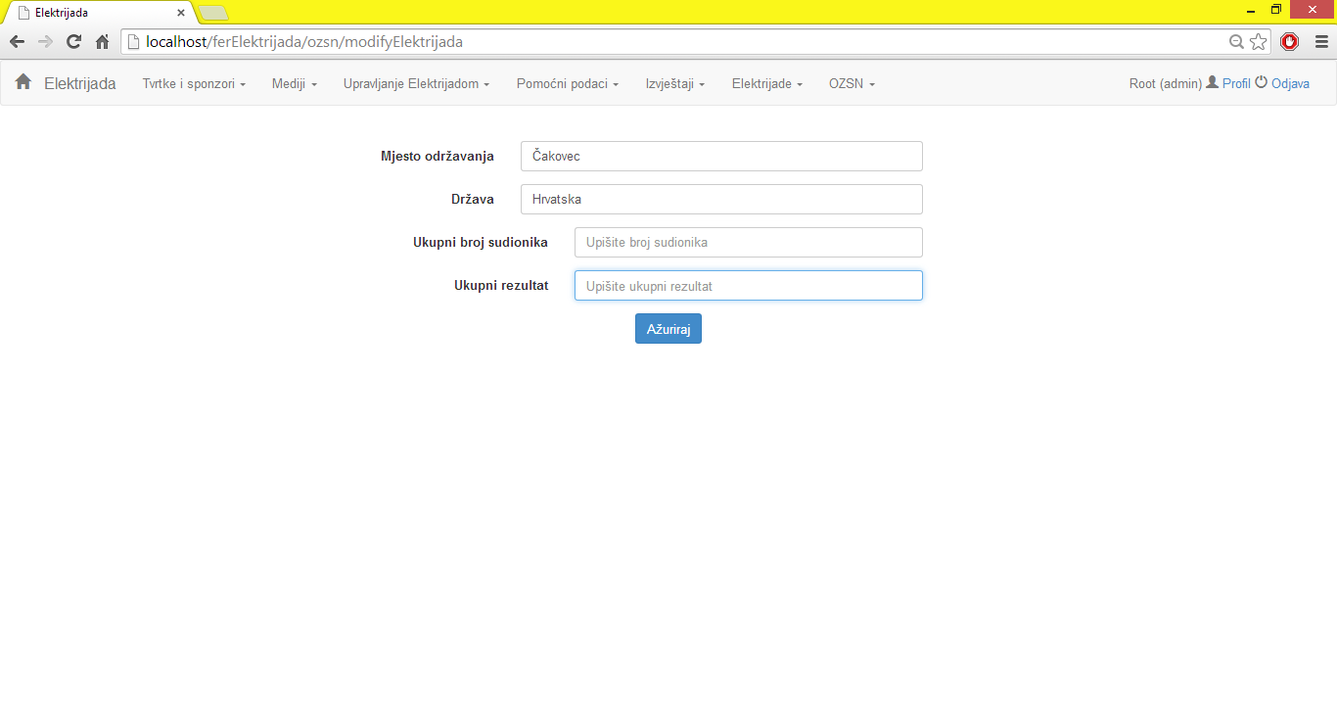

Sl. 2.28 Ažuriranje rezultata i broja sudionika

Opcija *Raspored po autobusima* otvara nam dio sustava koji se koristi pri raspoređivanju sudionika po autobusima u skladu s parametrima raspoređivanja (Sl. 2.29).

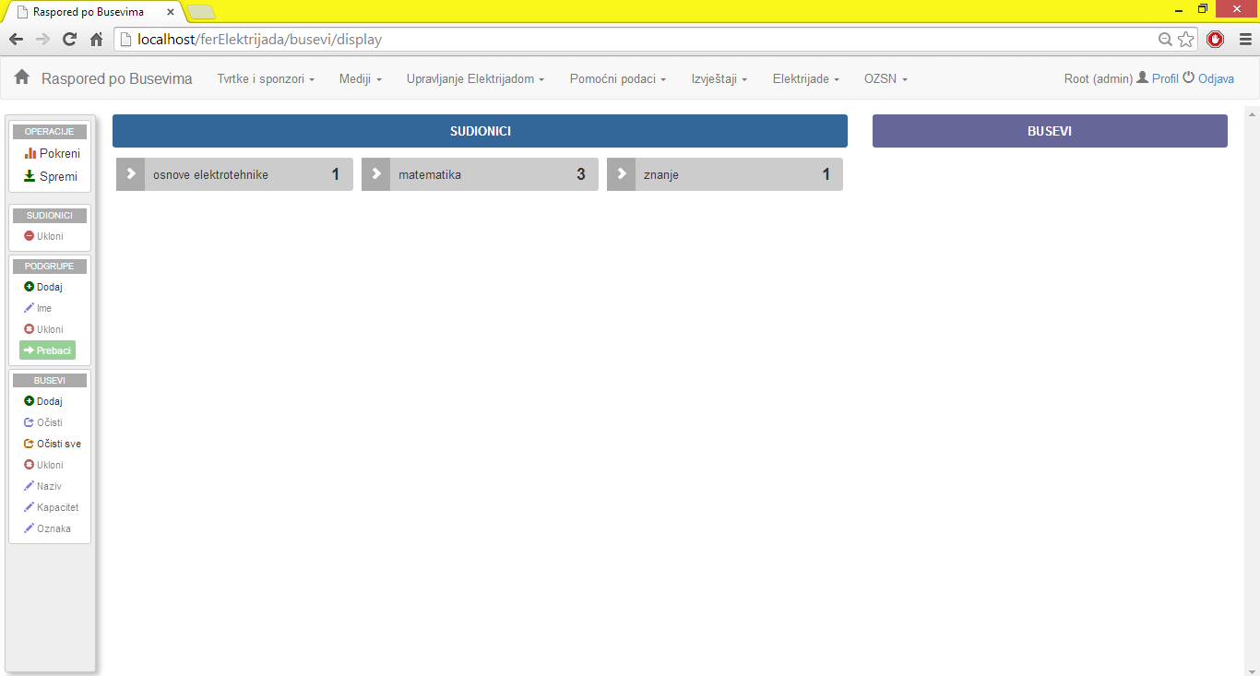

Sl. 2.29 Prikaz opcije rasporeda po autobusima

Opcija *Voditelji* prikazuje nam voditelje s informacijama o disciplini i osobnim podacima, unutar prikaza moguće je za svakog voditelja ažurirati osobne podatke pomoću opcije *Uredi* te ga je uz to moguće i izbrisati opcijom *Obriši*. Uz navedeno, moguće je dodati i nove voditelje pomoću opcije *Dodaj Voditelja (*Sl. 2.30*).*  Pri dodavanju voditelja moguće je status voditelja pridijeliti osobi iz sustava ili stvoriti novi zapis o osobi koju proglašavamo voditeljem. Dodjela statusa osobi iz sustava ostvaruje se pomoću liste osoba za koje postoje podaci u sustavu (Sl. 2.31), a dodjelu pomoću stvaranja novog zapisa ostvarujemo obrascem za upis osobe u sustav (Sl. 2.5).

Pretraga sudionika omogućava traženje sudionika po jednom ili više ponuđenih atributa i omogućava unutar izlista rezultata uređivanje, brisanje ili dodavanje novih sudionika(Sl. 2.32).

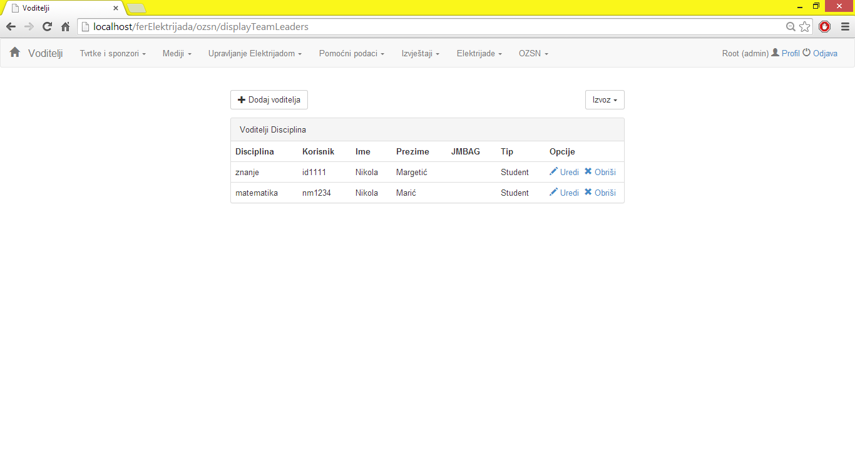

Sl. 2.30 Prikaz voditelja disciplina

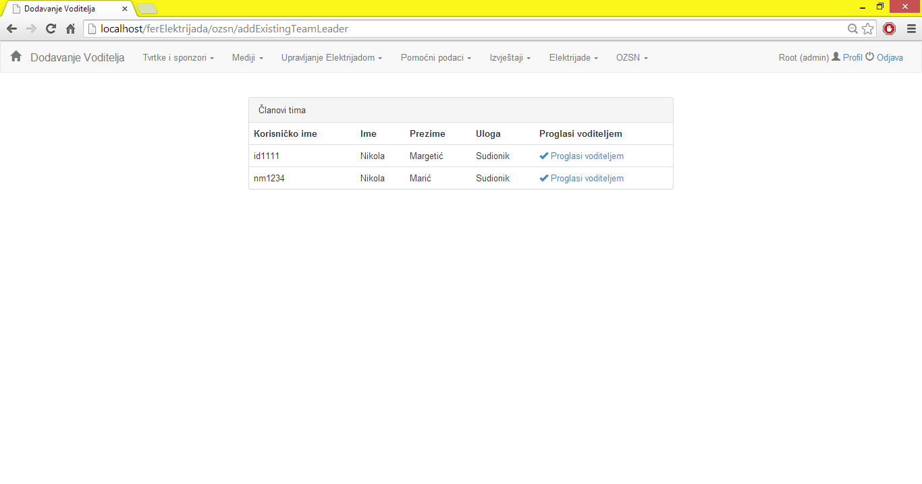

Sl. 2.31 Dodijela statusa voditelja osobama iz sustava

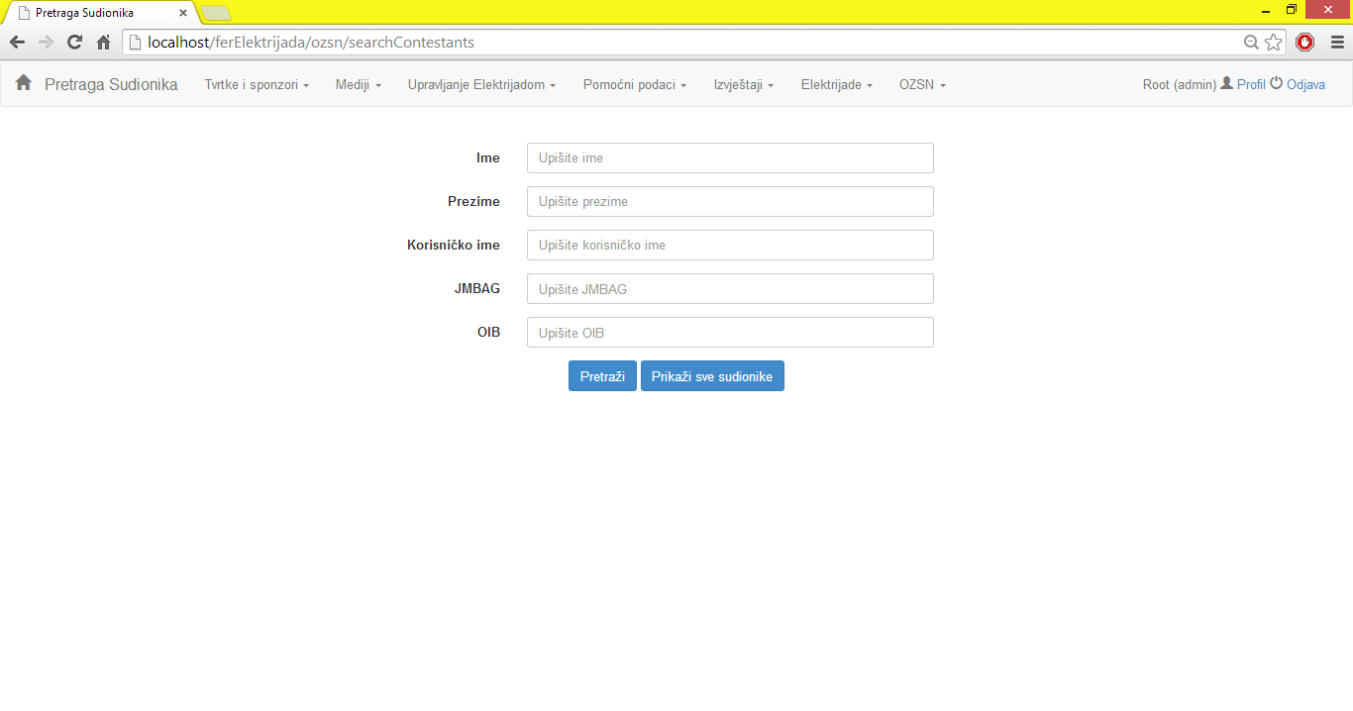

Sl. 2.32 Pretraga sudionika

Dodavanje sudionika je opcija kojom omogućavamo upis u sustav sudionika i svih potrebnih informacija o sudioniku (Sl. 2.33).

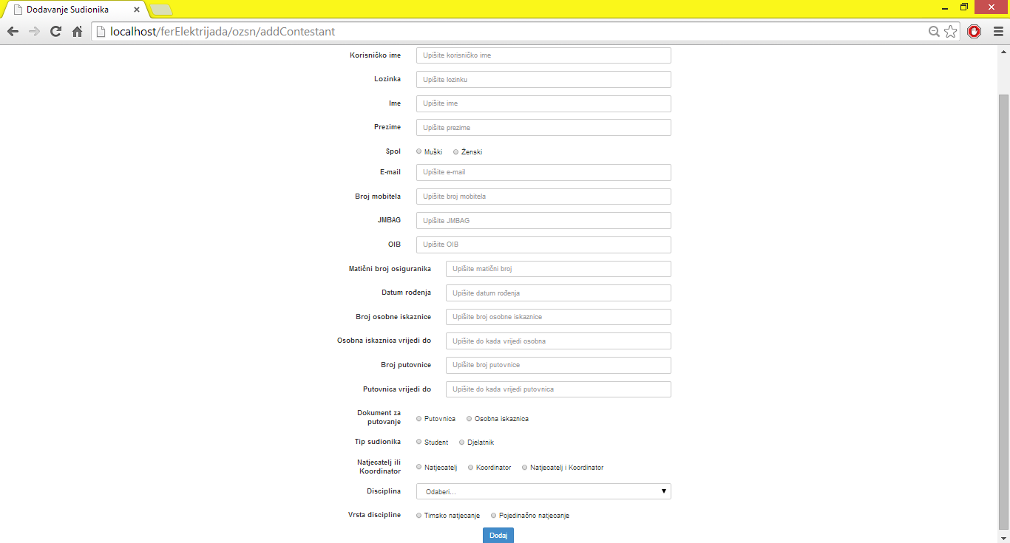

Sl. 2.33 Dodavanje novog sudionika

Opcija *Uplate sudionika* omogućava pregledavanje i upis prikupljenog novca te omogućava izbor prikaza za pojedinu disciplinu (Sl. 2.34) ili sveukupno po disciplinama (Sl. 2.35).

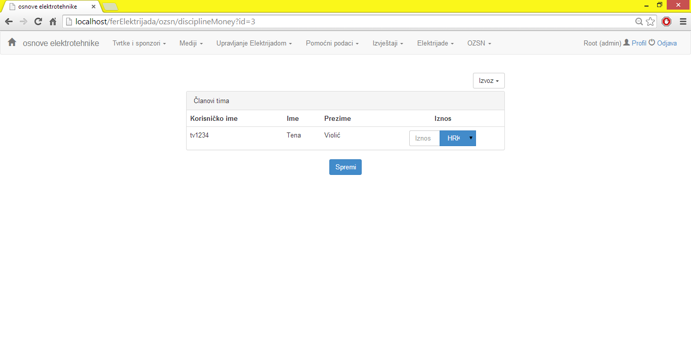

Sl. 2.34 Prikaz prikupljenog novca po disciplinama

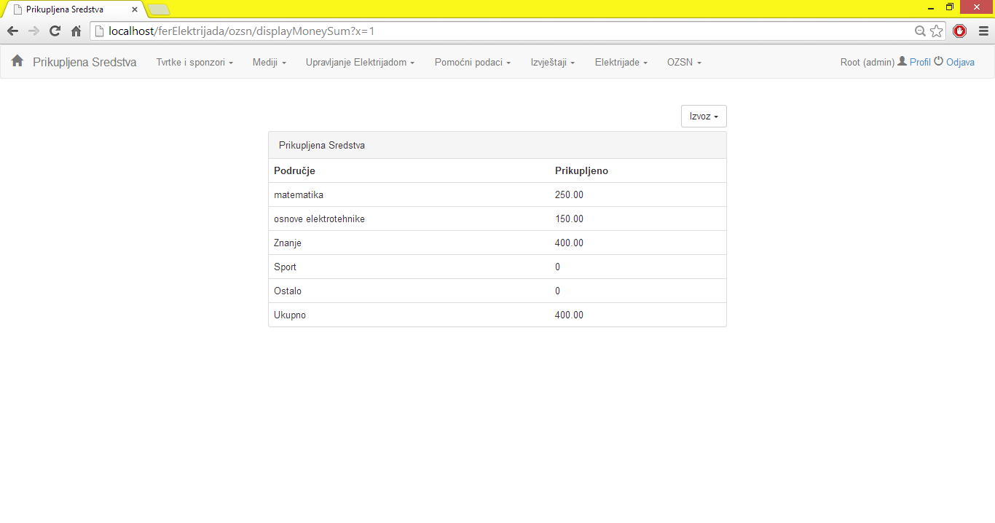

Sl. 2.35 Ukupni pregled skupljenog novca

Povijest sudjelovanja omogućava nam izlistavanje informacija o svim proteklim Elektrijadama i osnovnim informacijama o njima (Sl. 2.36).

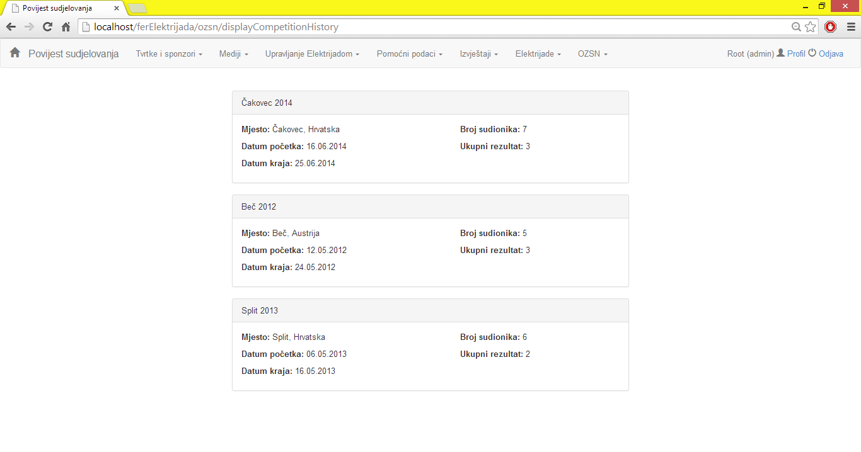

Sl. 2.36 Prikaz povijesti sudjelovanja

Ostale kartice administratorovog izbornika primarno su vezane uz članove Odbora i stoga će biti detaljnije obrađene u sljedećem poglavlju OZSN.

## Upravljanje tvrtkama i sponzorima

Kartica *Tvrtke i sponzori* (Sl. 2.37) omogućava unos, pregled i uređivanje podataka o tvrtkama i sponzorima te njihovim kontakt osobama, korištenim uslugama i načinima promocije. Osim administratora, ovu karticu i sve njene poglede vidi i član Odbora. Sadrži opcije *Kontakt osobe*, *Tvrtke*, *Korištene usluge tvrtki*, *Sponzori*, *Kategorije sponzora*, *Načini promocije*, *Ovogodišnji sponzori*, *Ovogodišnji sponzori disciplina*, i *Sponzori po Elektrijadama*.

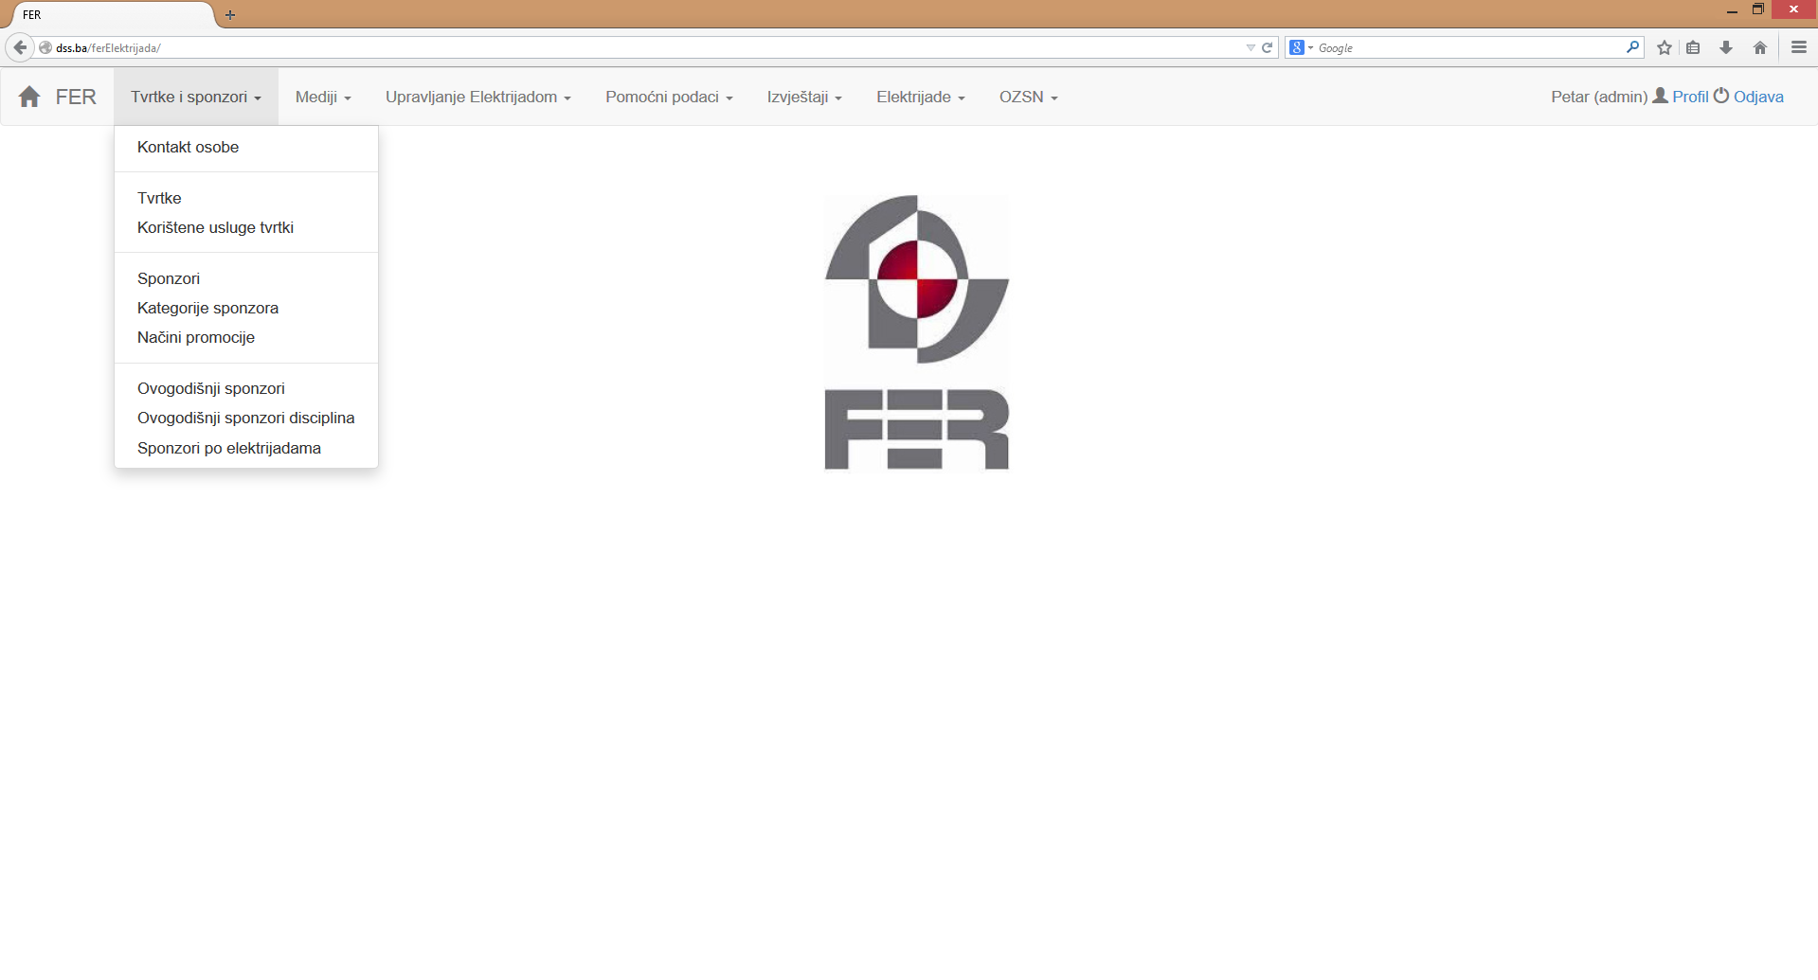

Sl. 2.37 Upravljanje tvrtkama i sponzorima

### Kontakt osobe

Odabirom opcije *Kontakt osobe* pojavljuje se prozor kao na slici   
Sl. 2.38. Kontakt osoba može pripadati nekoj tvrtki, mediju i/ili sponzoru. U ovom inicijalnom prozoru je moguće pretraživati kontakt osobe po imenu i prezimenu, tako da se unese pojam pretrage, ili odabrati neku tvrtku, sponzora i/ili medij za koje se želi vidjeti kontakt osobe. Ukoliko je pretraga vratila neke rezultate, prikazuje se prozor kao na slici Sl. 2.39. U suprotnom se prikazuje poruka o grešci, kao na slici   
Sl. 2.40. Druga opcija je kliknuti na gumb *Prikaži sve kontakt osobe*, pri čemu se ispisuju sve kontakt osobe koje postoje u sustavu, kao na slici   
Sl. 2.41. Ukoliko nema ni jedne osobe, prikazuje se poruka o grešci kao na slici Sl. 2.42.

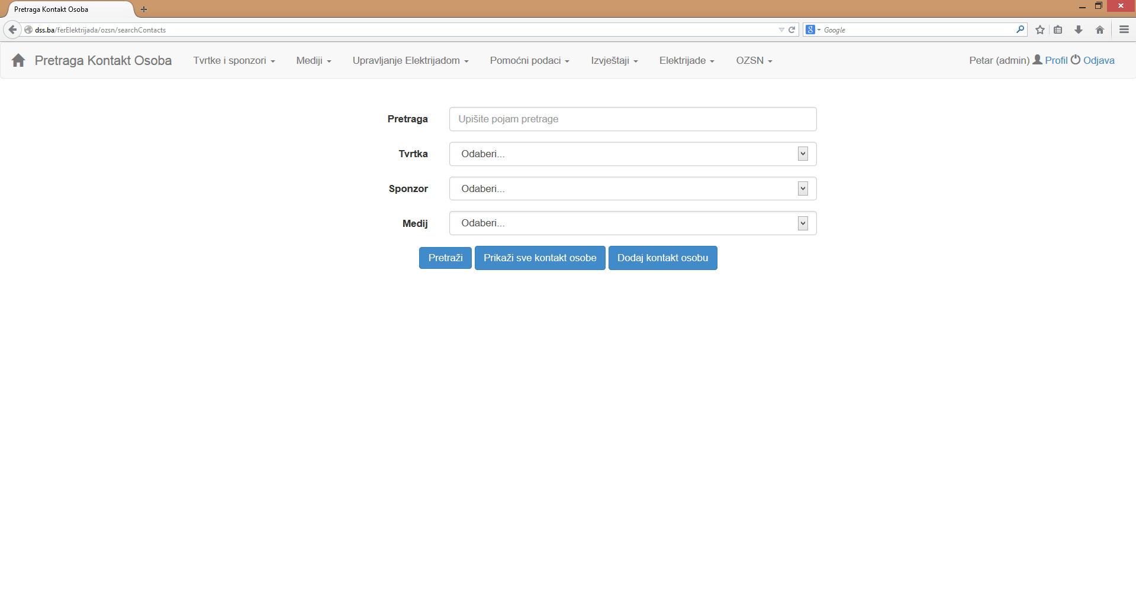

Sl. 2.38 Pretraga kontakt osoba

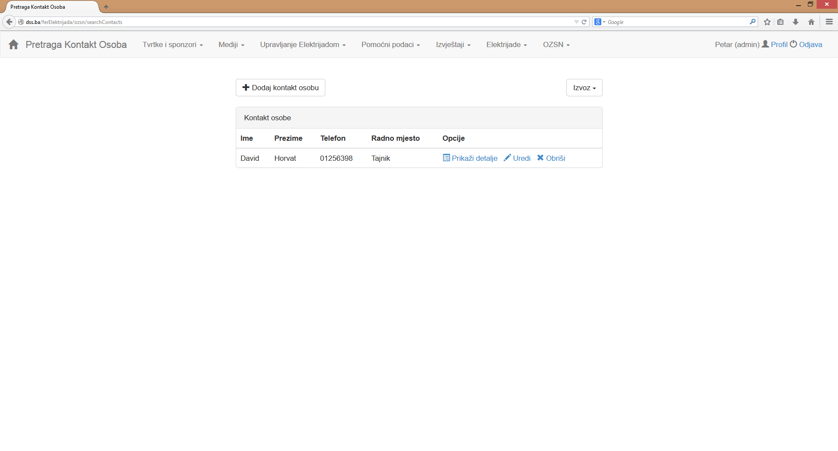

Sl. 2.39 Rezultati pretrage

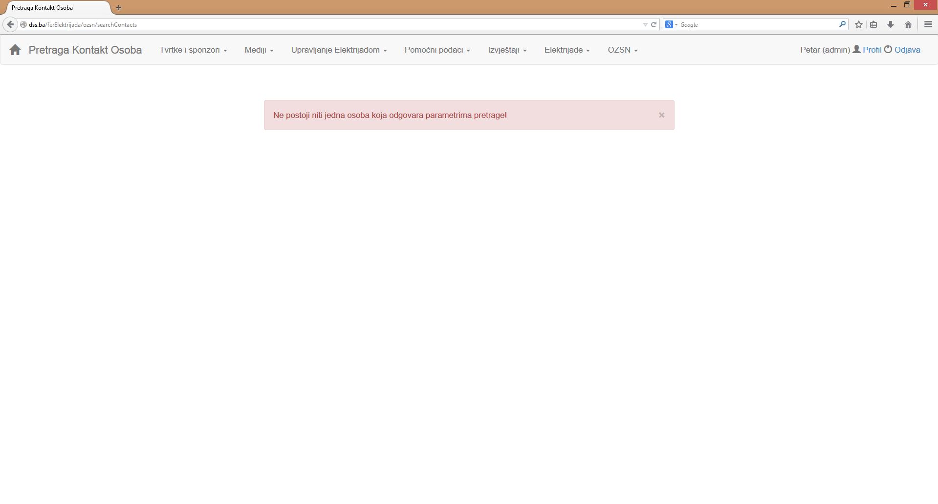

Sl. 2.40 Nema rezultata pretrage

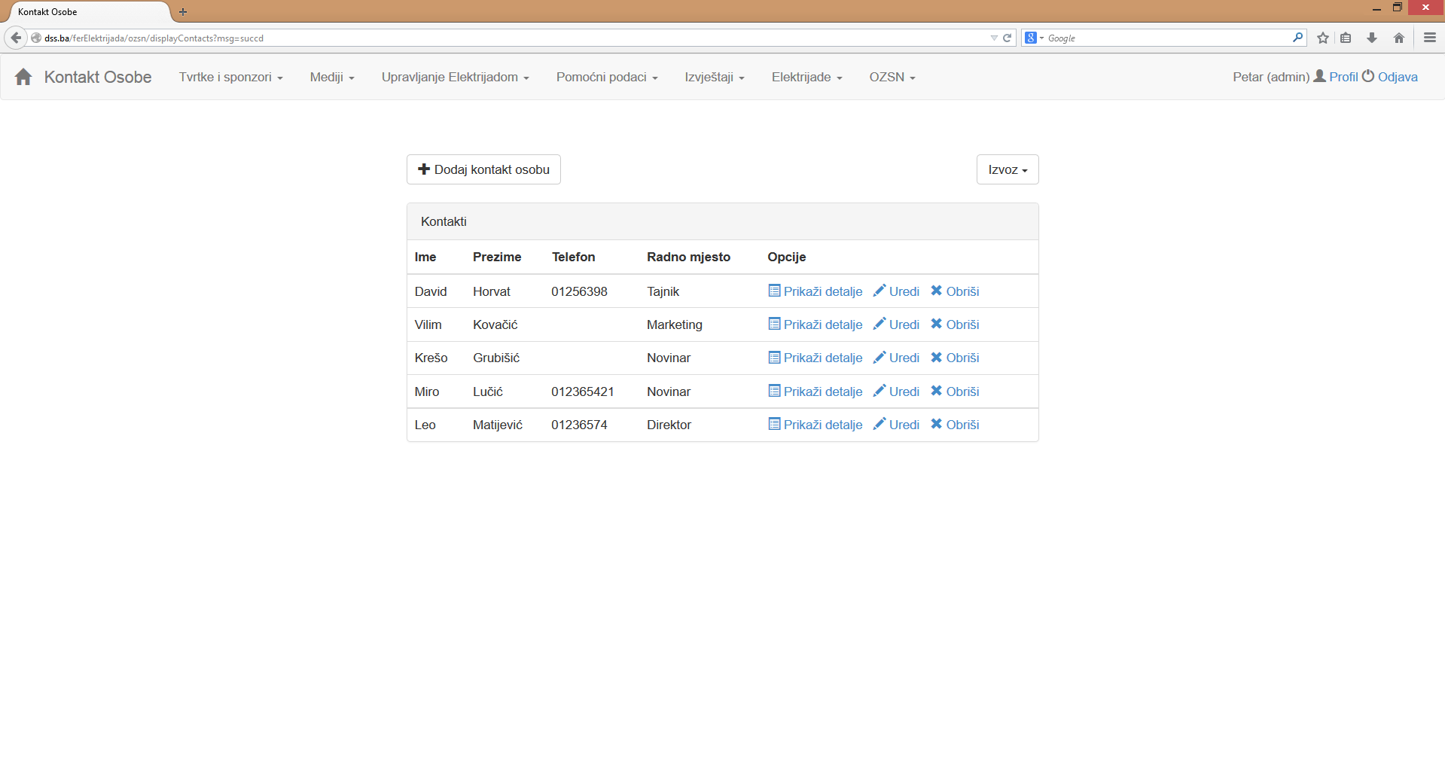

Sl. 2.41 Prikaz svih kontakt osoba

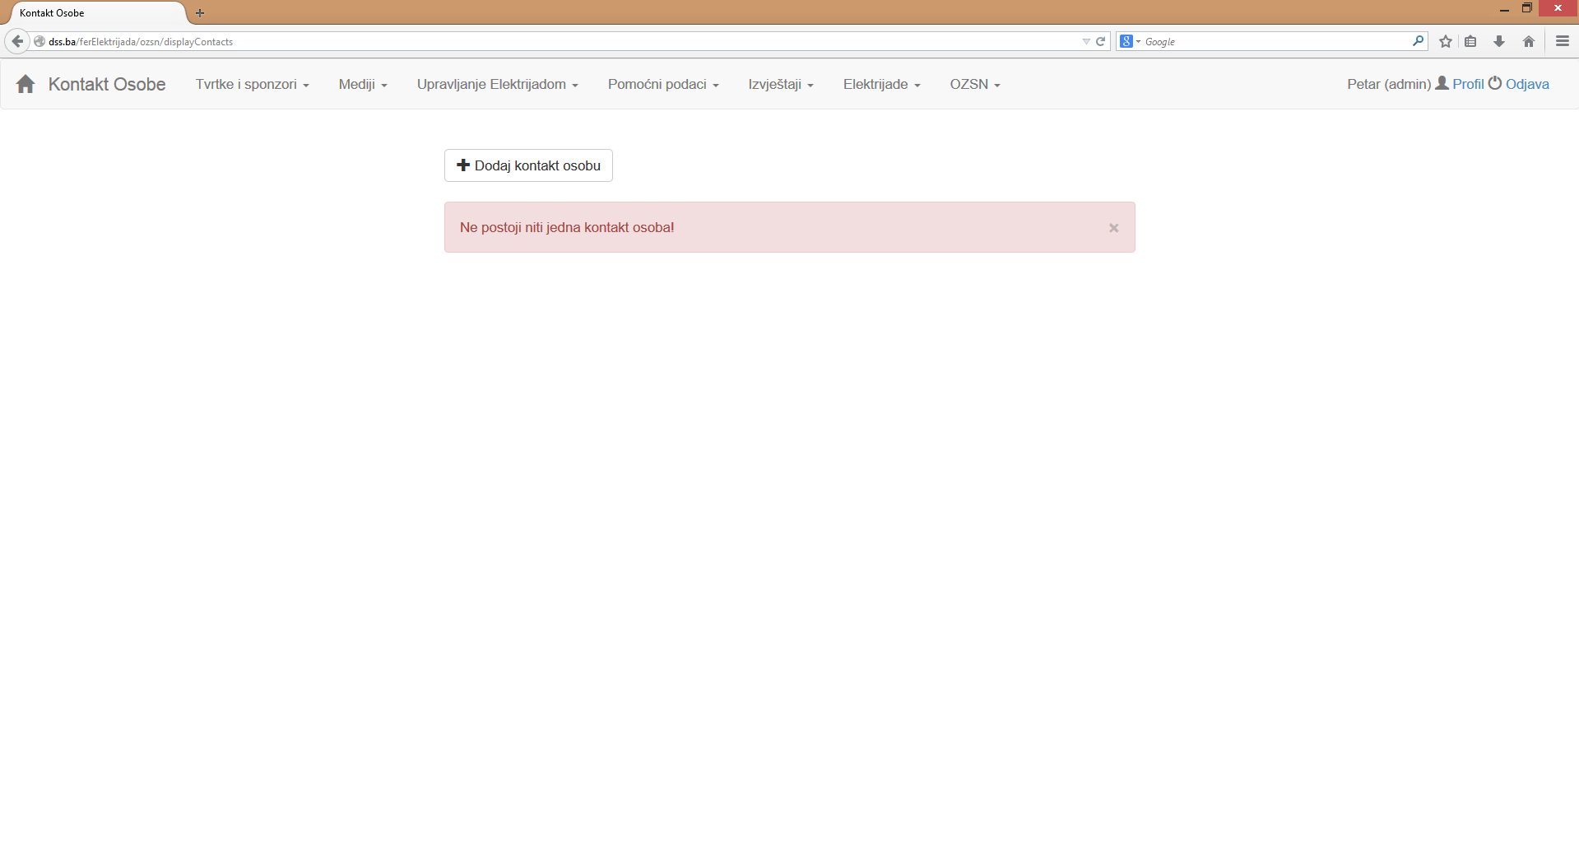

Sl. 2.42 Nema kontakt osoba

Dodavanje kontakt osobe je moguće klikom na gumb *Dodaj kontakt osobu* koji se nalazi na pogledima koje prikazuju kontakt osobe (kao rezultat pretrage, ili sve kontakt osobe), kao i na pogledu za pretraživanje kontakt osoba. Pojavljuje se obrazac, kao na slici Sl. 2.43, u koji je potrebno unijeti tražene podatke. Ime i prezime su obavezna polja, te je isto tako obavezno odabrati barem jednu tvrtku, sponzora ili medij. Obrazac korisniku omogućava unos više brojeva mobitela i e-mail adresa. U slučaju neispravnog unosa, pored određenih polja će se prikazati poruka o grešci (Sl. 2.44) prije slanja podataka na server. U suprotnom, sustav korisnika vraća na naslovnu stranicu i prikazuje poruku o uspjehu.

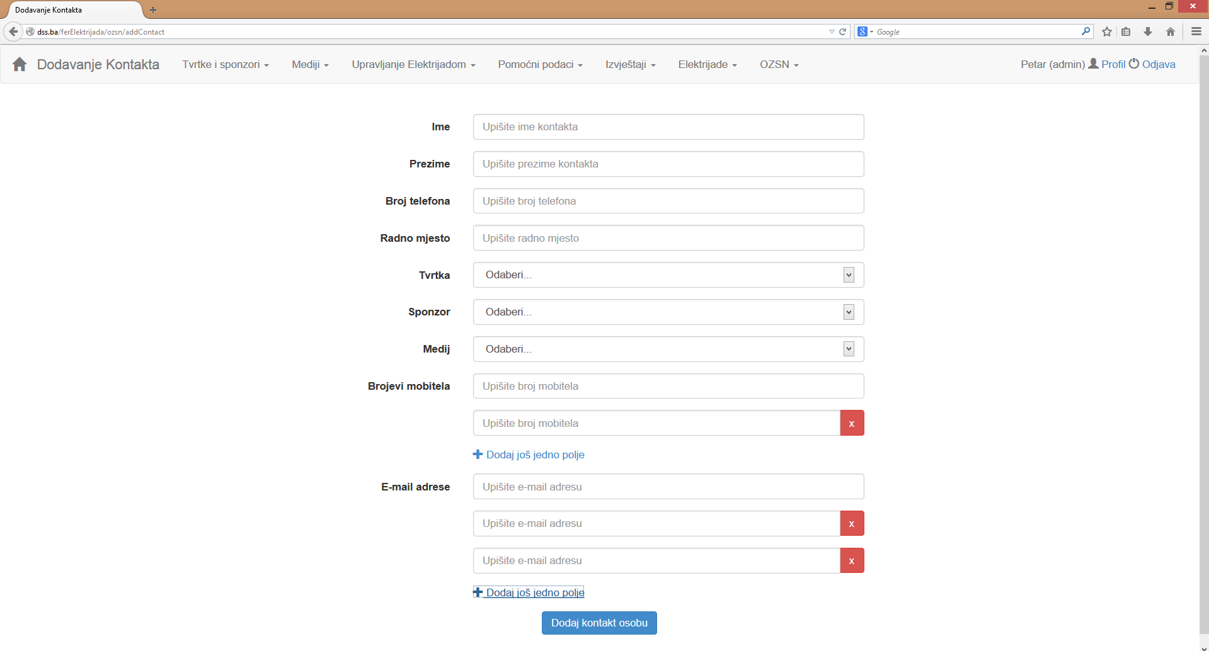

Sl. 2.43 Dodavanje kontakt osobe

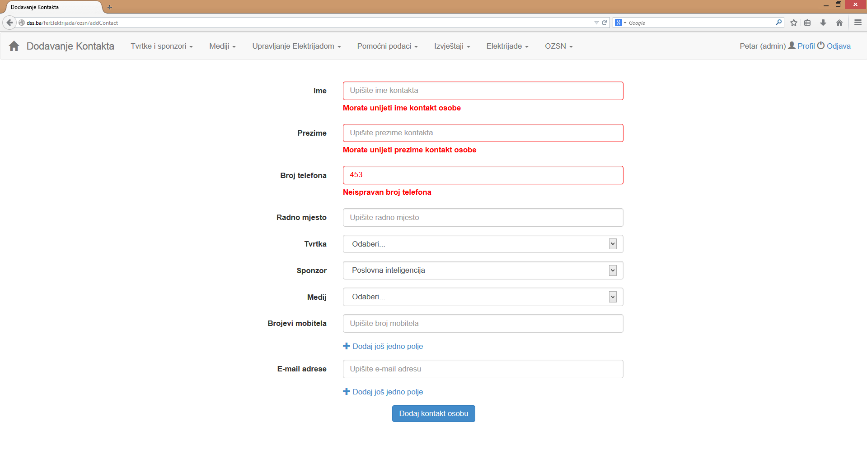

Sl. 2.44 Neispravan unos podataka

U prozoru koji prikazuje kontakt osobe se nalazi gumb *Izvoz* koji omogućuje izvoz podataka u PDF, XLS ili XLSX obliku. Za svaki zapis (redak u tablici) postoje tri opcije: *Prikaži detalje*, *Uredi* i *Obriši*. Klikom na *Prikaži detalje* se pojavljuje prozor kao na Sl. 2.45. I ove je podatke moguće izvesti u PDF, XLS i XLSX obliku. Klikom na *Uredi* prikazuje se obrazac kao na Sl. 2.43, ali sa popunjenim podacima koje je moguće izmijeniti. Kao i kod dodavanja, u slučaju neispravnog unosa se prikazuje poruka o grešci pored polja ili nakon slanja podataka, a u slučaju uspješne izmjene korisnik se vraća na prozor s kontakt osobama, uz poruku o uspjehu. Klikom na *Obriši* se prikazuje prozor koji zahtjeva potvrdu od korisnika (Sl. 2.46).

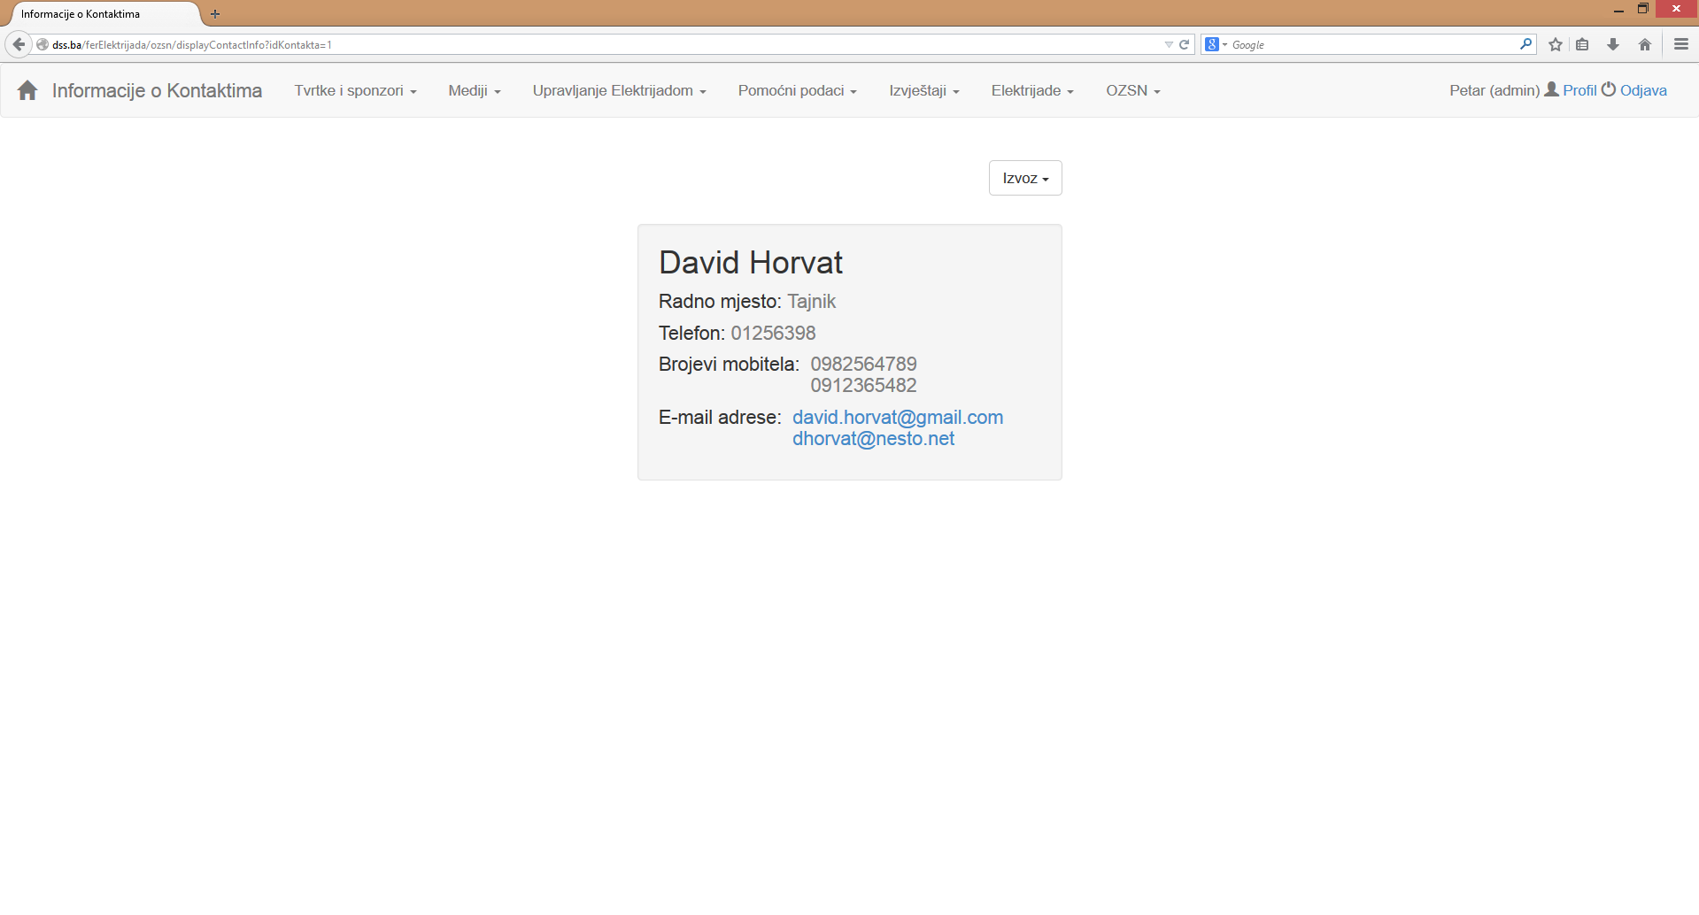

Sl. 2.45 Prikaz detalja kontakt osobe

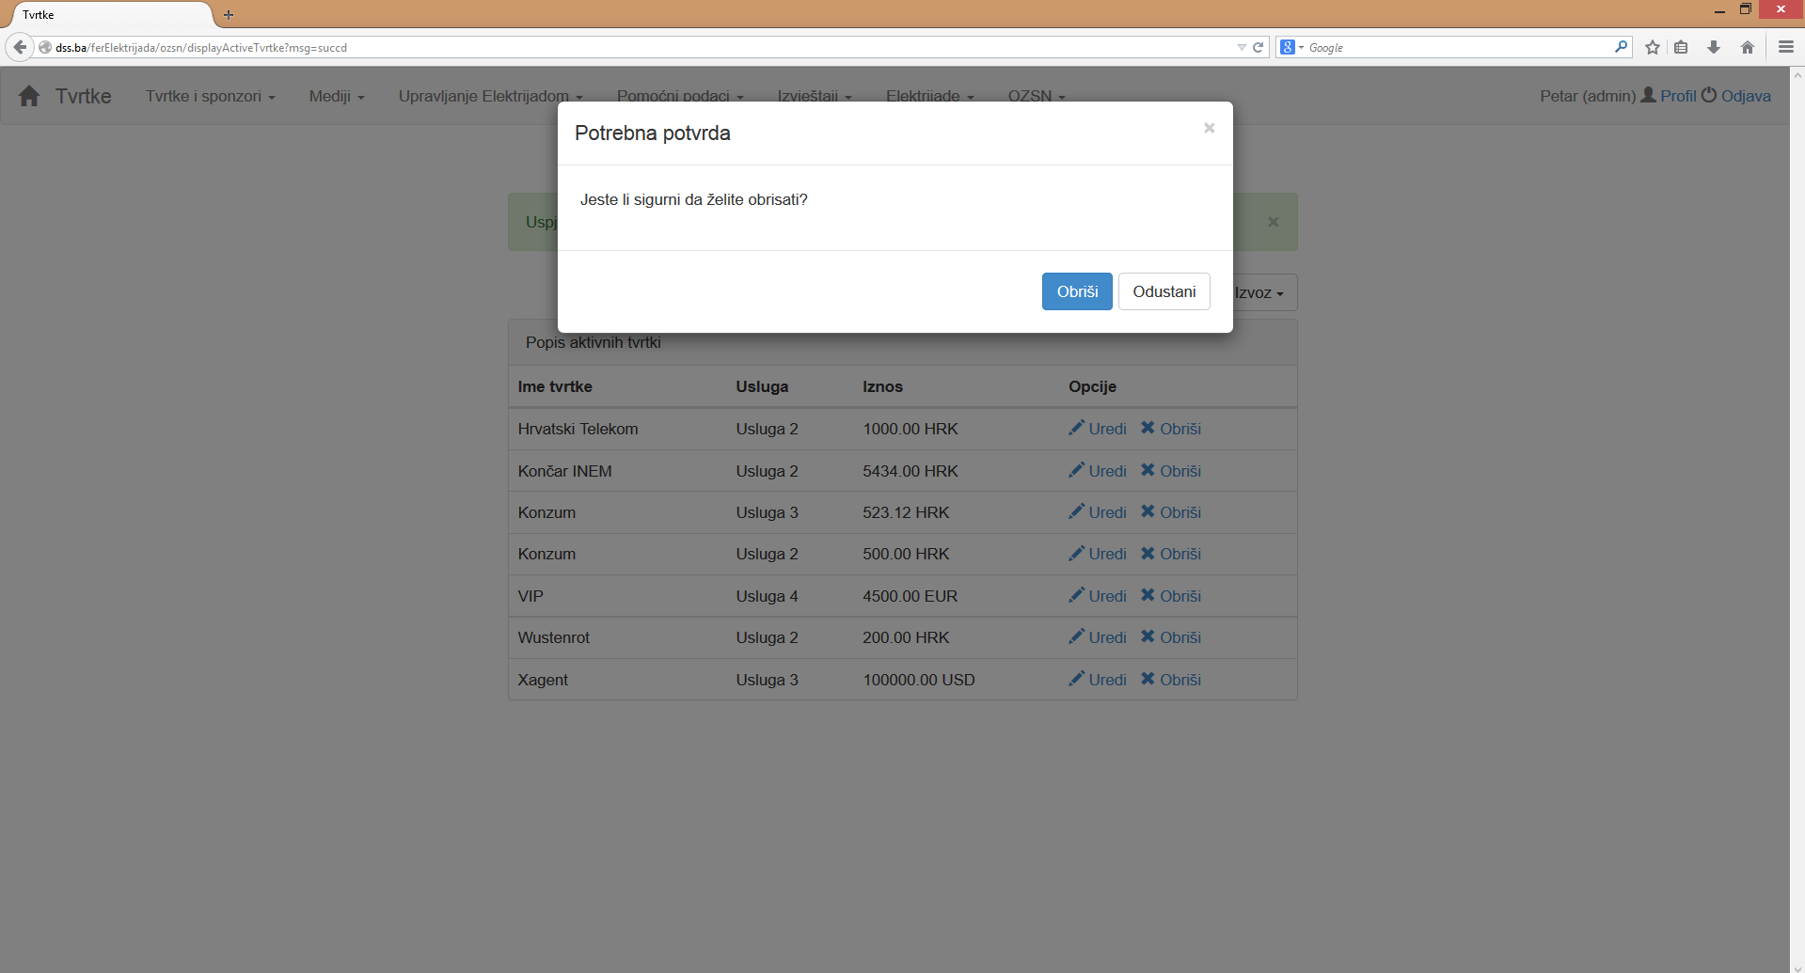

Sl. 2.46 Potvrda o brisanju kontakt osobe

### Tvrtke

Odabirom opcije *Tvrtke* se, ukoliko postoje tvrtke u bazi podataka, pojavljuje prozor kao na slici Sl. 2.47, a ukoliko nema ni jedne tvrtke, pojavljuje se poruka s greškom, kao na slici Sl. 2.48.

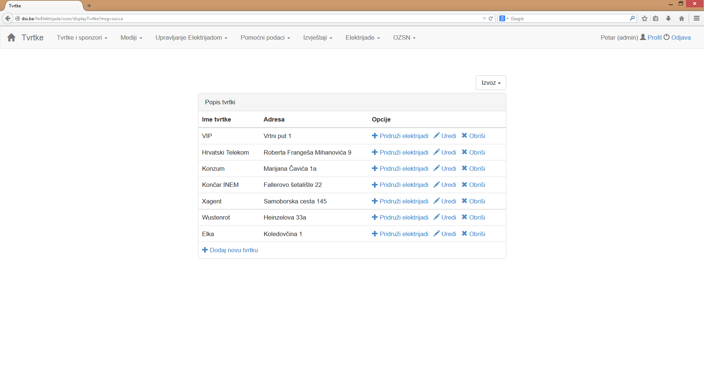

Sl. 2.47 Prozor s popisom tvrtki

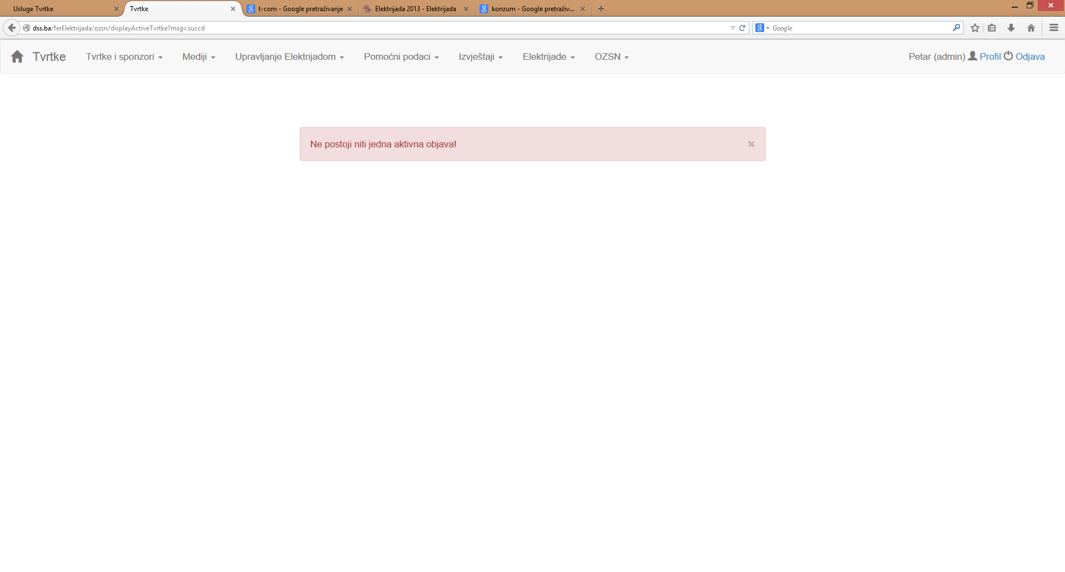

Sl. 2.48 Nema tvrtka u bazi podataka

Iznad tablice se nalazi gumb za izvoz podataka u PDF, XLS i XLSX obliku. Klikom na *Dodaj novu tvrtku* na dnu tablice pojavljuje se obrazac za unos nove tvrtke, kao na slici Sl. 2.49. Potrebno je upisati ime i adresu tvrtke. Ukoliko je uspješno dodana nova tvrtka, prikazuje se poruka o uspjehu kao na slici Sl. 2.50. U suprotnom se na isti način ispisuje poruka o grešci.

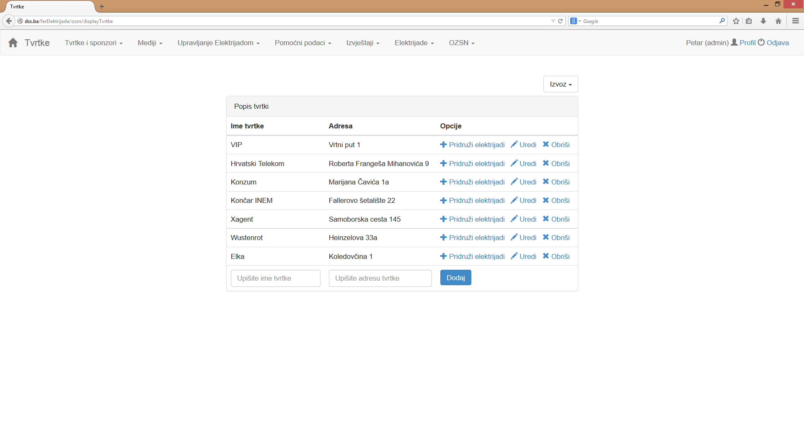

Sl. 2.49 Dodavanje nove tvrtke

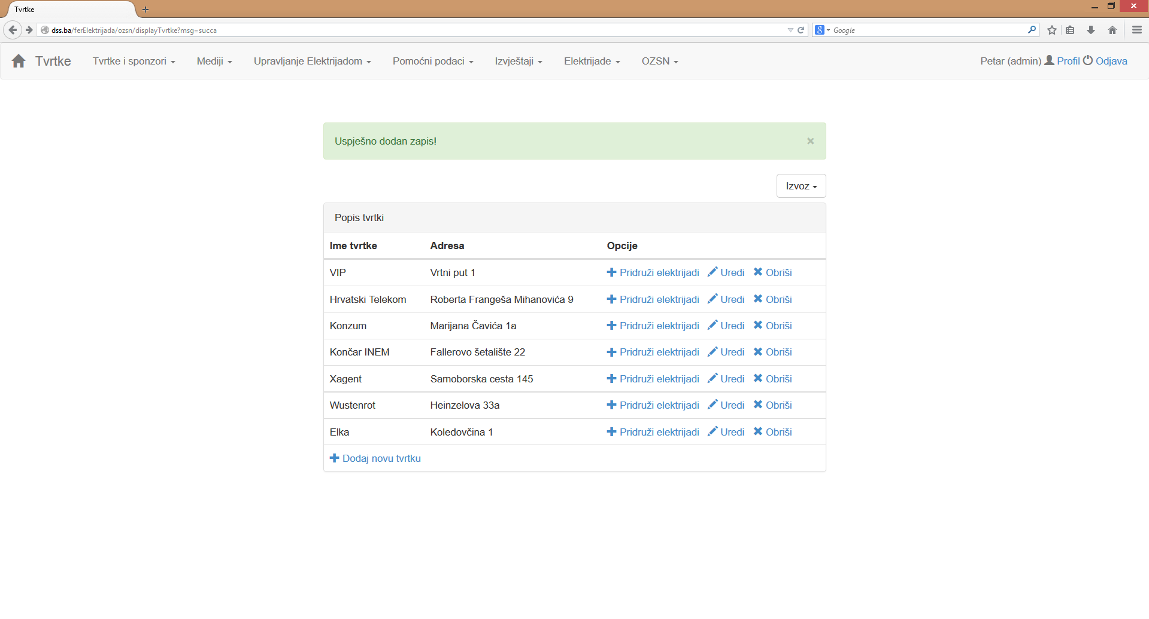

Sl. 2.50 Uspješno dodana nova tvrtka

Klikom na *Uredi* se na mjestu zapisa o toj tvrtki pojavljuje obrazac za izmjenu podataka o tvrtki, kao na slici. Analogno kao i kod dodavanja, ukoliko su podaci uspješno izmijenjeni, pojavljuje se poruka o uspjehu a u suprotnom, poruka o grešci.

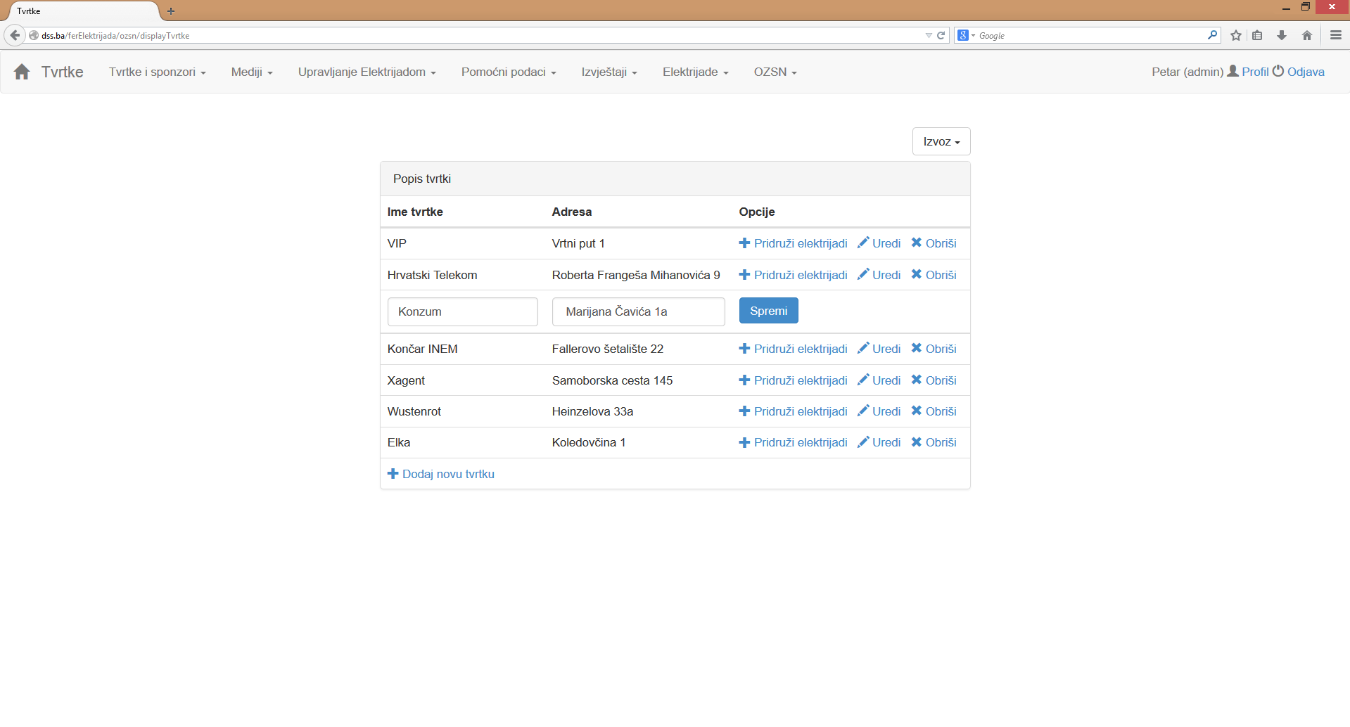

Sl. 2.51 Izmjeni podatke o tvrtki

Klikom na *Obriši* se pojavljuje prozor s potvrdom koji traži od korisnika da potvrdi brisanje, kao na slici Sl. 2.52.

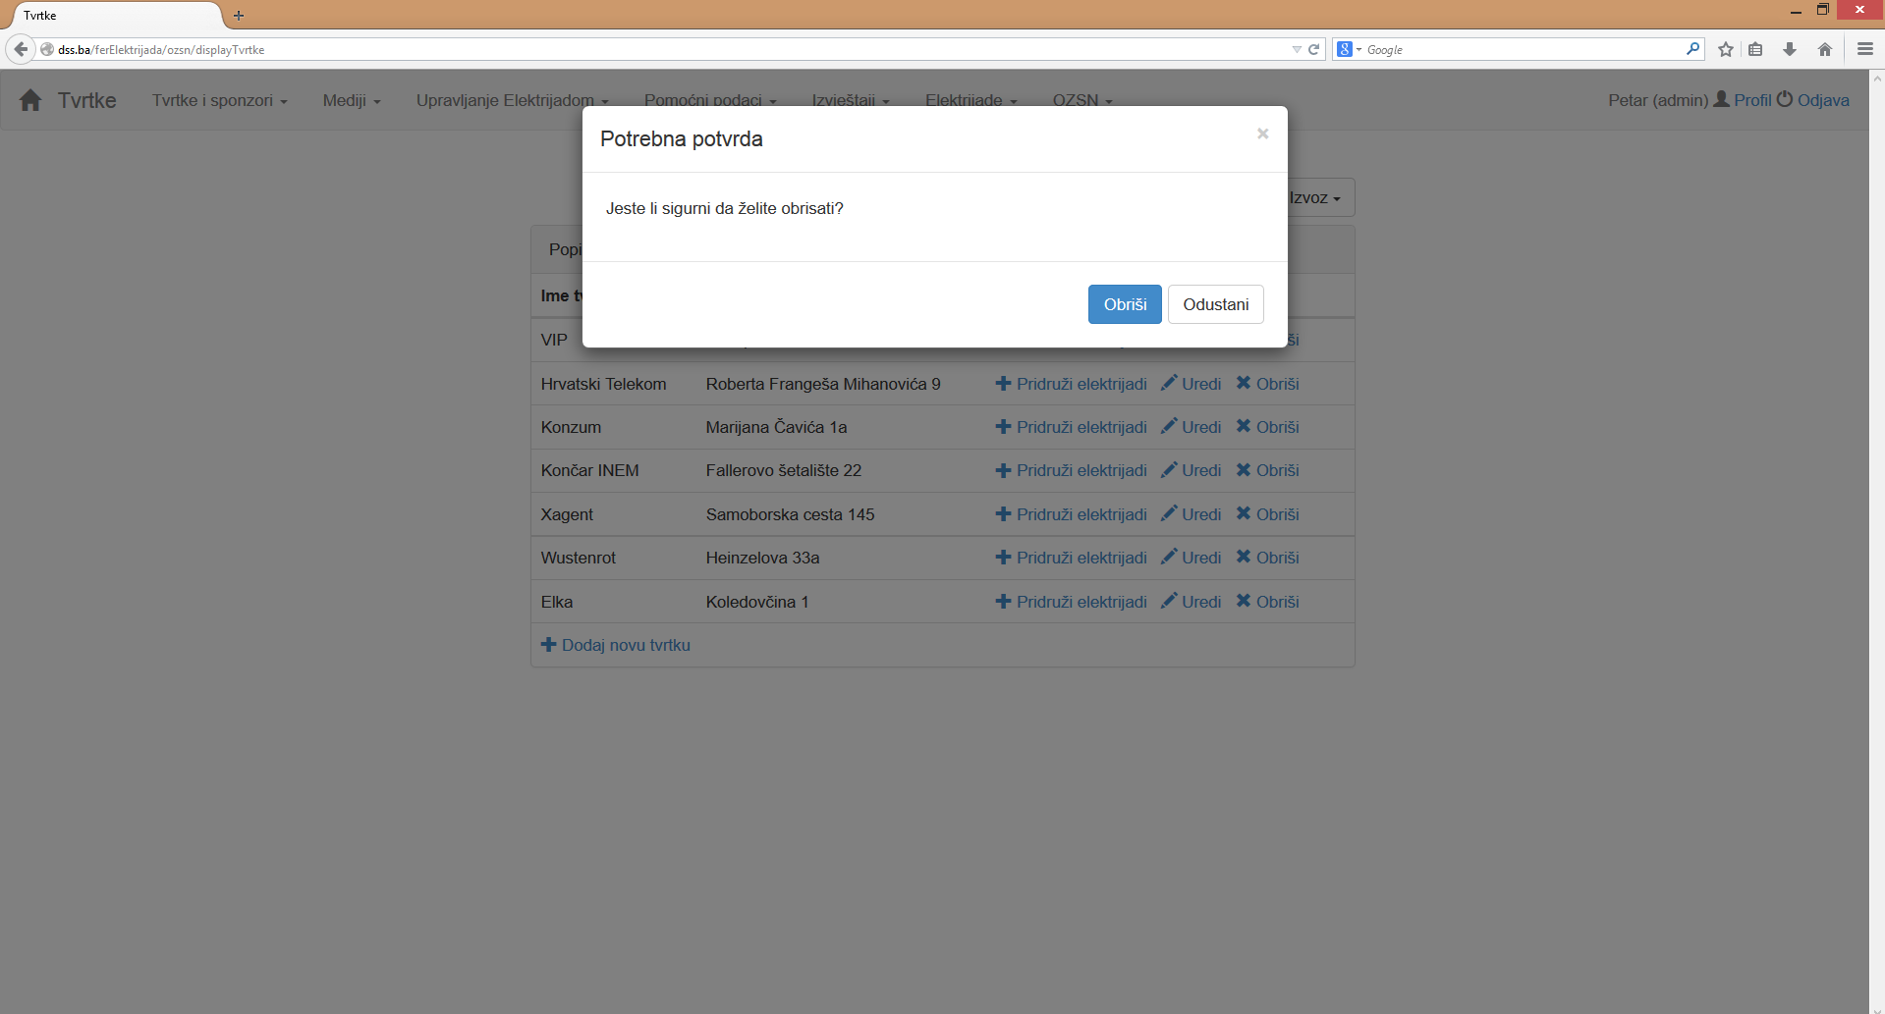

Sl. 2.52 Potvrda brisanja tvrtke

Klikom na *Pridruži Elektrijadi* se pojavljuje obrazac za pridruživanje tvrtke ovogodišnjoj Elektrijadi, kao na slici Sl. 2.53. Polja *Ime tvrtke* i *Adresa tvrtke* se ne mogu mijenjati, odnosno isključena su, budući da smo već odabrali koju tvrtku želimo pridružiti Elektrijadi. Potrebno je odabrati uslugu i unijeti iznos računa te odabrati valutu. Tu su još i dva neobavezna polja za unos načina plaćanja te eventualne napomene. Ukoliko se ne unese podatak u jedno od obaveznih polja, ili se unese podatak u pogrešnom obliku, pojavljuju se greške pored određenih polja kao na slici Sl. 2.54. Ukoliko je tvrtka uspješno pridružena ovogodišnjoj Elektrijadi, sustav vraća korisnika na naslovnu stranicu i ispisuje poruku o uspjehu (Sl. 2.55).

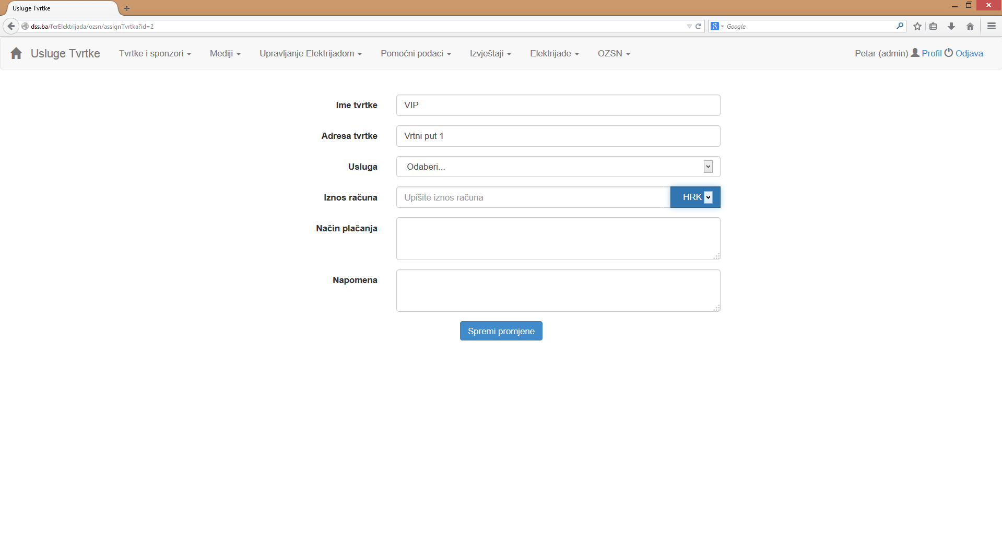

Sl. 2.53 Pridruživanje tvrtke ovogodišnjoj Elektrijadi

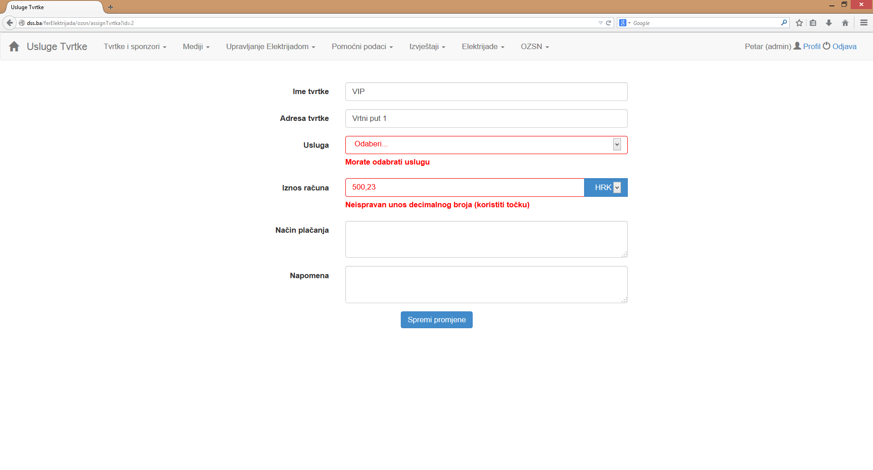

Sl. 2.54 Neispravan unos podataka o korištenoj usluzi tvrtke

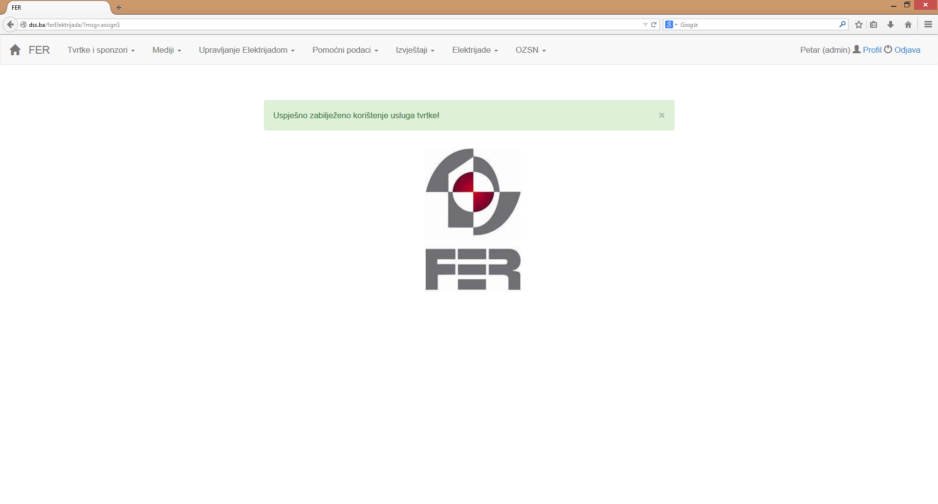

Sl. 2.55 Uspješno pridruživanje tvrtke ovogodišnjoj Elektrijadi

### Korištene usluge tvrtki

Odabirom opcije *Korištene usluge tvrtki* se inicijalno pojavljuje prozor kao na slici Sl. 2.56. Moguć je izvoz ovog popisa u PDF, XLS ili XLSX format te uređivanje i brisanje pojedine usluge. Klikom na *Uredi* se pojavljuje prozor kao na slici Sl. 2.57. Analogno kao i kod pridruživanja tvrtke Elektrijadi, polja za unos imena i adrese tvrtke su onemogućena, polja za odabir usluge i unos iznosa računa su obavezna a ostala polja neobavezna. U slučaju neispravnog unosa, javlja se greška kao na slici Sl. 2.54. Kod uspješne izmjene, sustav vraća korisnika na popis korištenih usluga uz poruku o uspjehu (Sl. 2.58).

Klikom na *Obriši* se pojavljuje prozor s potvrdom brisanja, kao na slici Sl. 2.59.

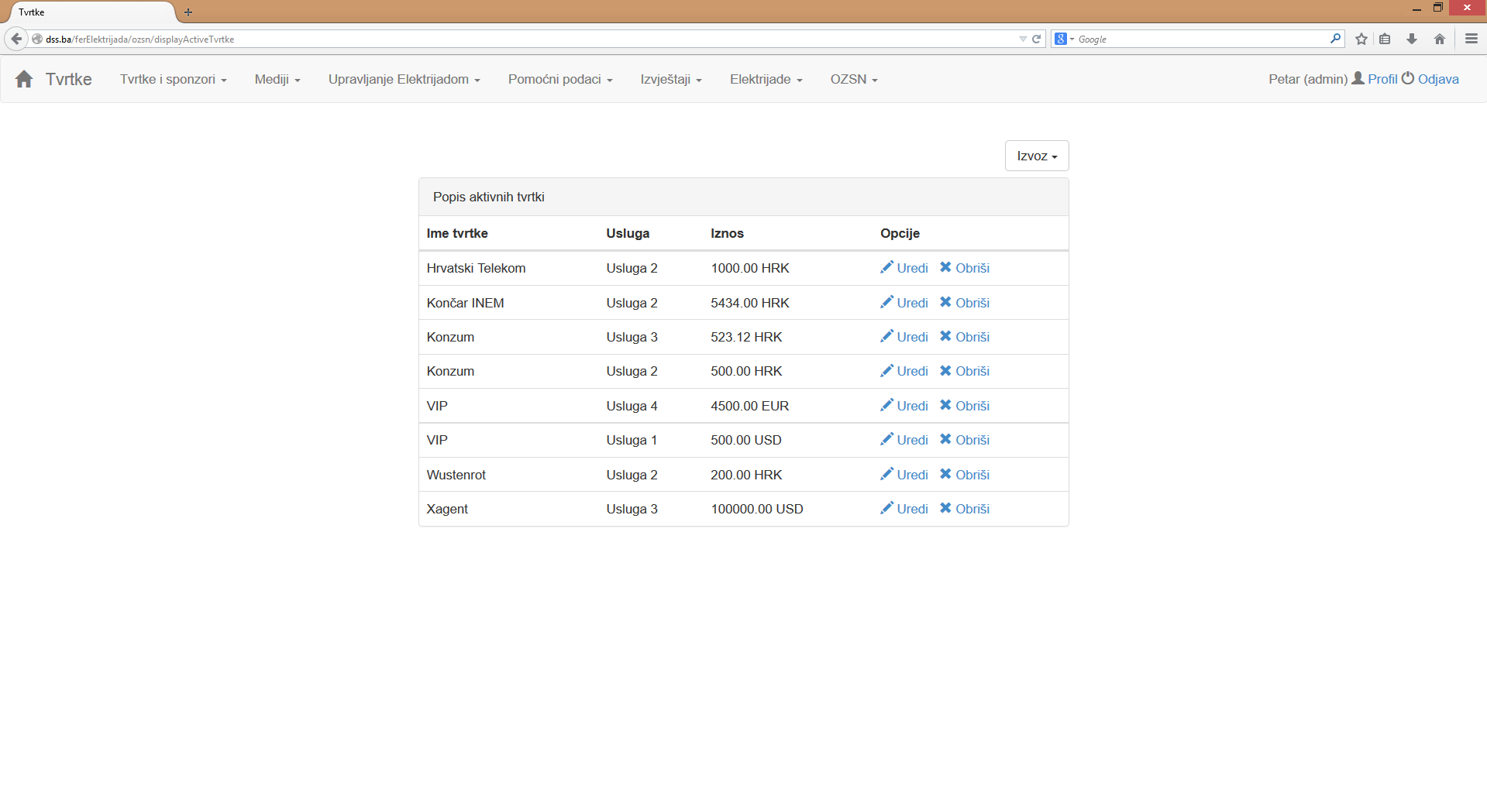

Sl. 2.56 Prozor s korištenim uslugama tvrtki

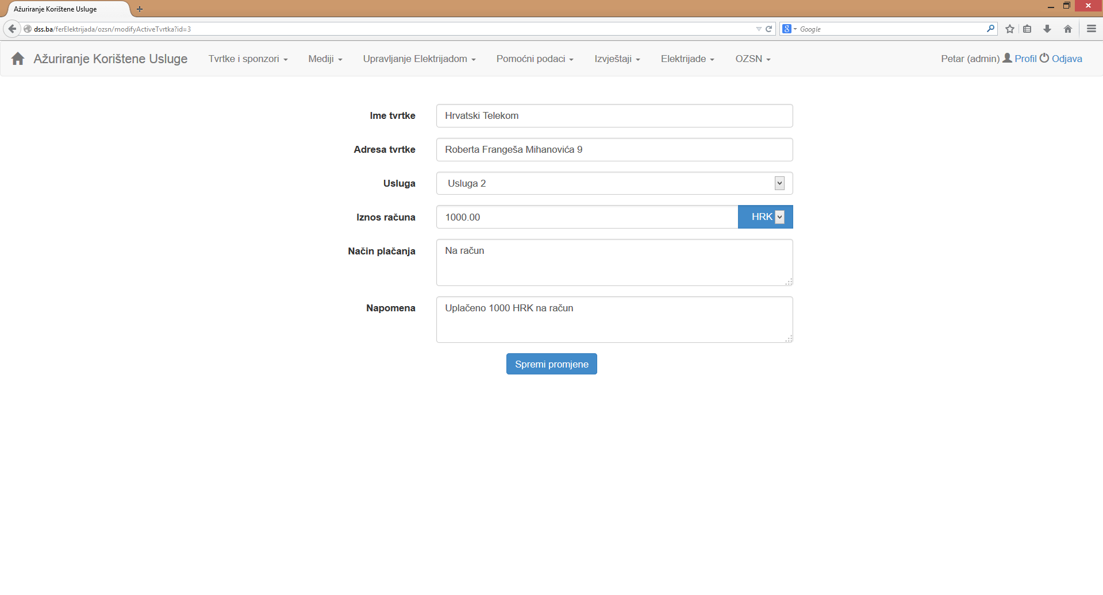

Sl. 2.57 Uređivanje korištene usluge

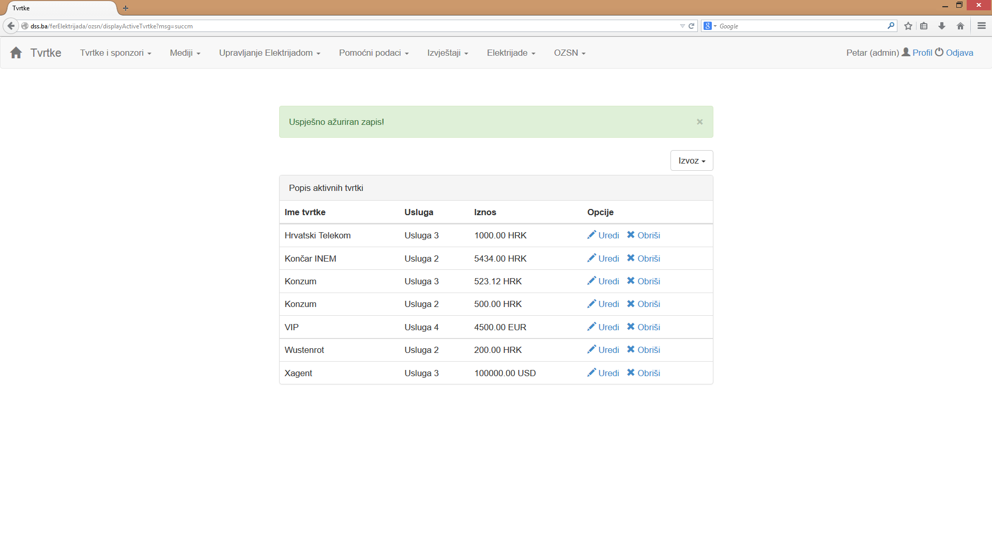

Sl. 2.58 Uspješna izmjena korištene usluge tvrtke



Sl. 2.59 Potvrda brisanja korištene usluge

### Sponzori

Odabirom opcije *Sponzori* se, ukoliko ima sponzora u bazi podataka, pojavljuje prozor kao na slici Sl. 2.60, a u suprotnom se prikazuje poruka s greškom kao na slici Sl. 2.61.

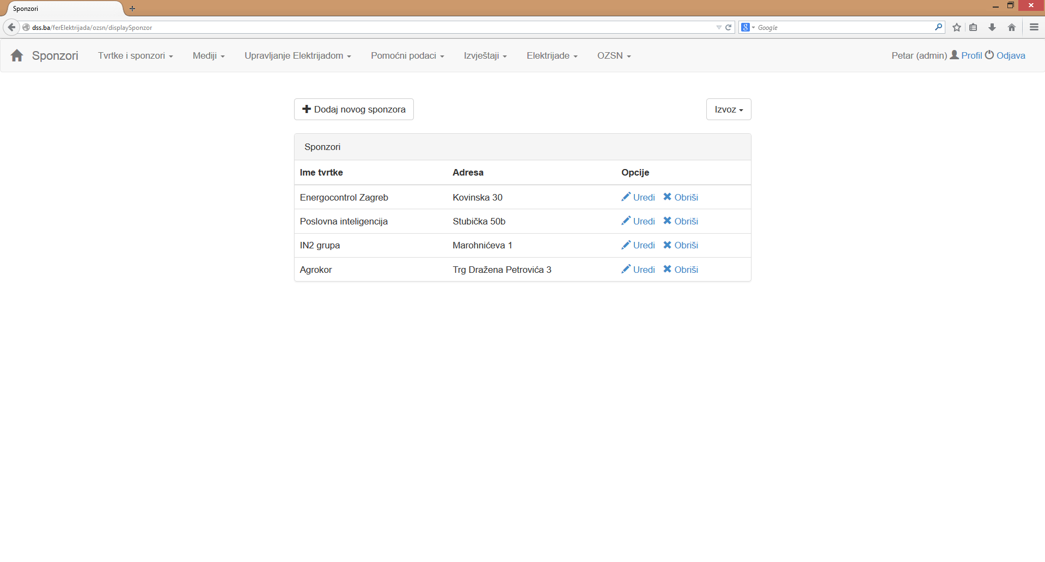

Sl. 2.60 Prikaz svih sponzora

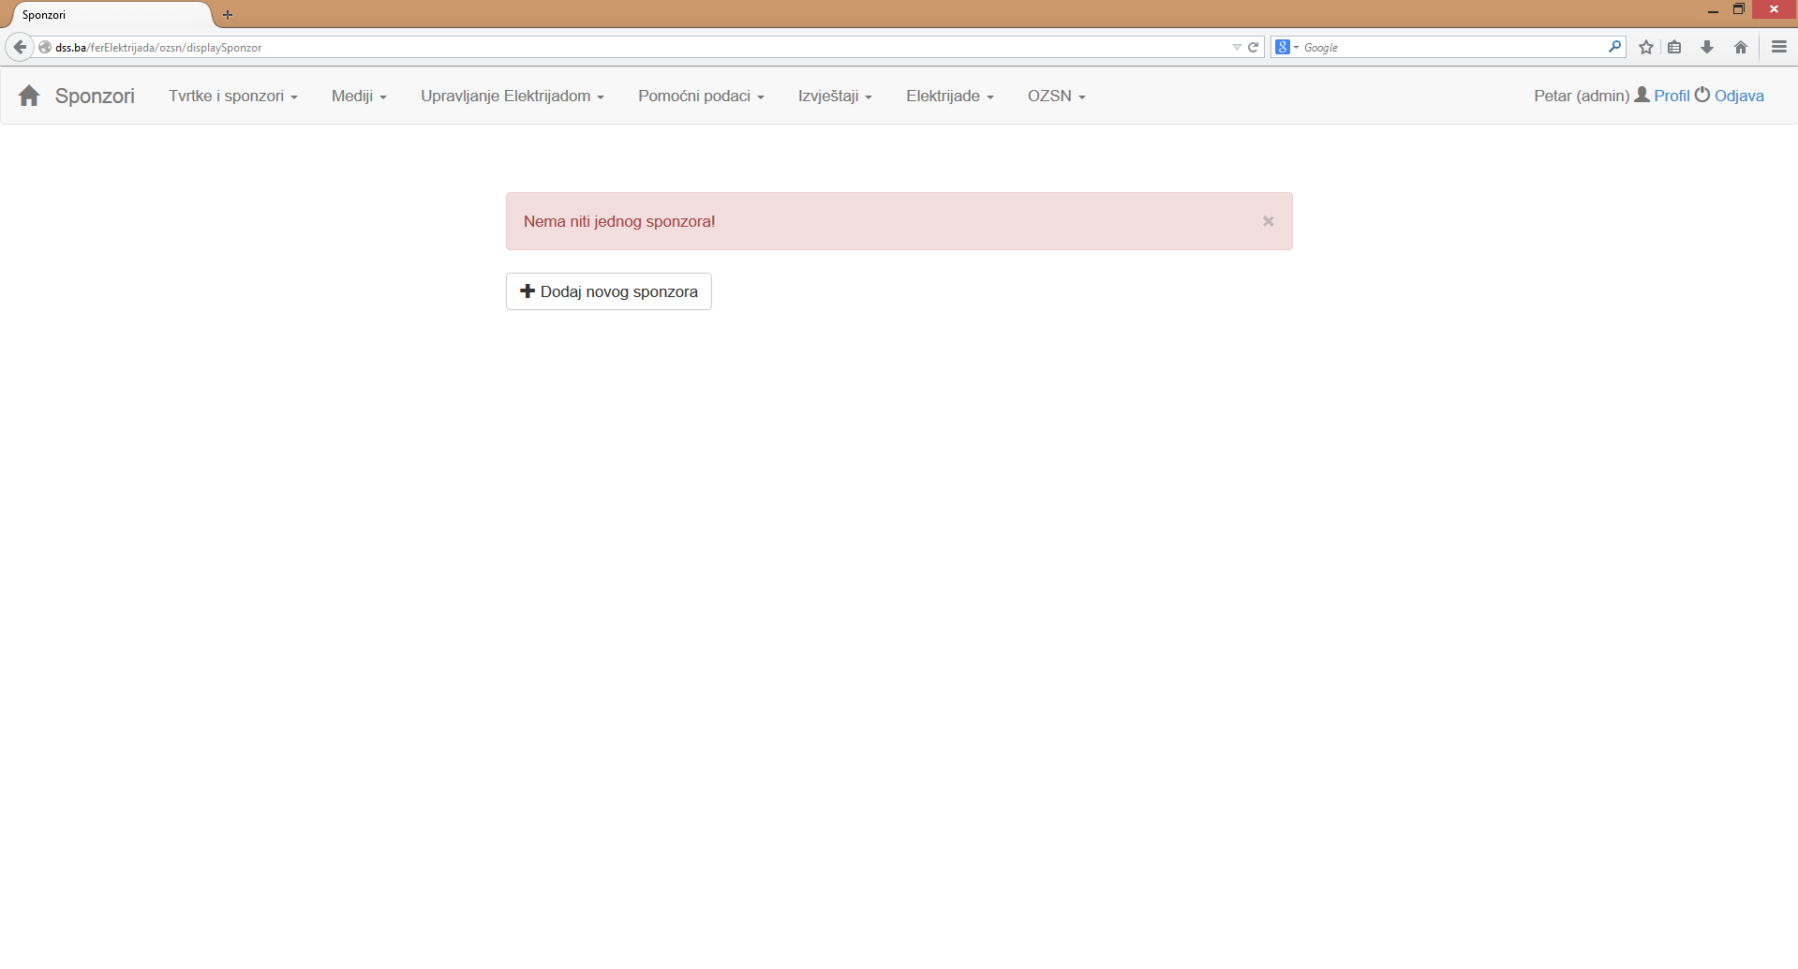

Sl. 2.61 Nema sponzora u bazi podataka

Klikom na gumb *Dodaj novog sponzora* se pojavljuje obrazac za unos sponzora (Sl. 2.62). Polja za unos imena i adrese tvrtke su obavezna, a ostala polja su neobavezna. Međutim, ako korisnik unese iznos donacije, sponzor će biti pridružen ovogodišnjoj Elektrijadi. U suprotnom će biti dodan samo kao novi sponzor. U slučaju unosa iznosa donacije, moguće je odabrati i kategoriju sponzora te način promocije. No ukoliko nije upisan iznos donacije, ovi odabiri će biti ignorirani. Ukoliko korisnik unese neki podatak u neispravnom obliku ili zaboravi unijeti podatak u obavezno polje, prikazuju se greške pored polja, kao na slici Sl. 2.63. Pri uspješnom dodavanju sponzora, sustav vraća korisnika na prikaz svih sponzora s porukom o uspjehu (Sl. 2.64).

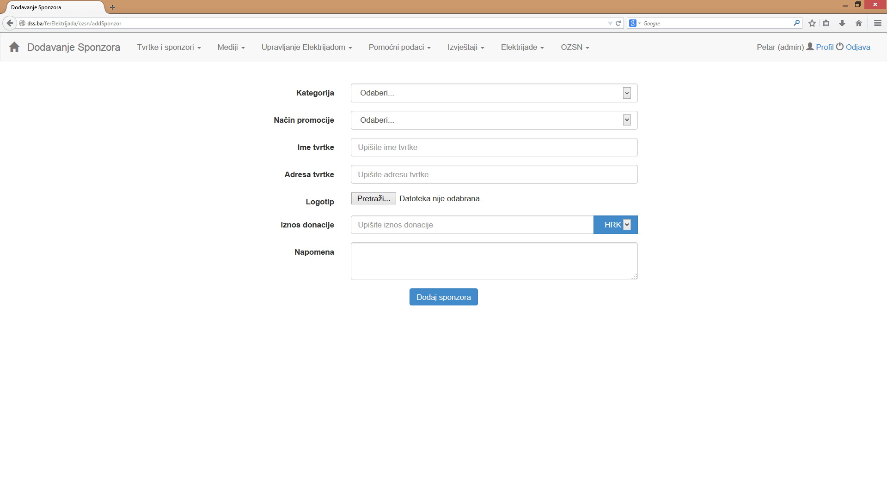

Sl. 2.62 Obrazac za dodavanje novog sponzora

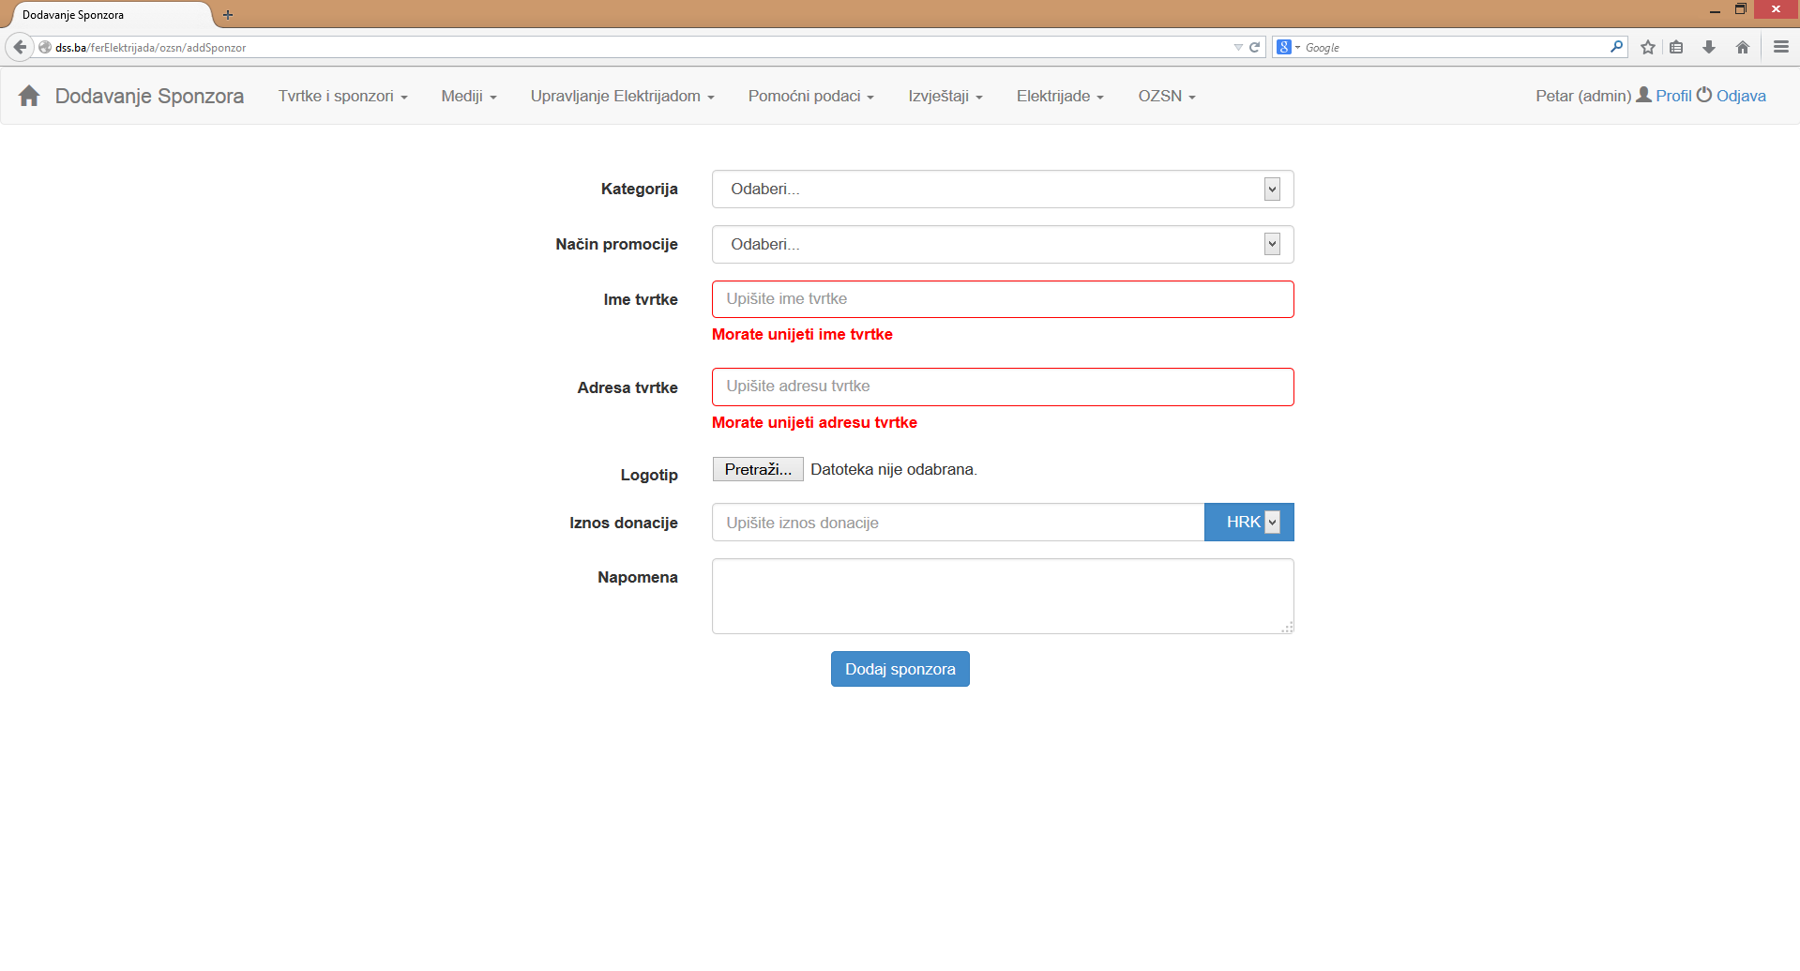

Sl. 2.63 Neispravan unos kod dodavanja sponzora

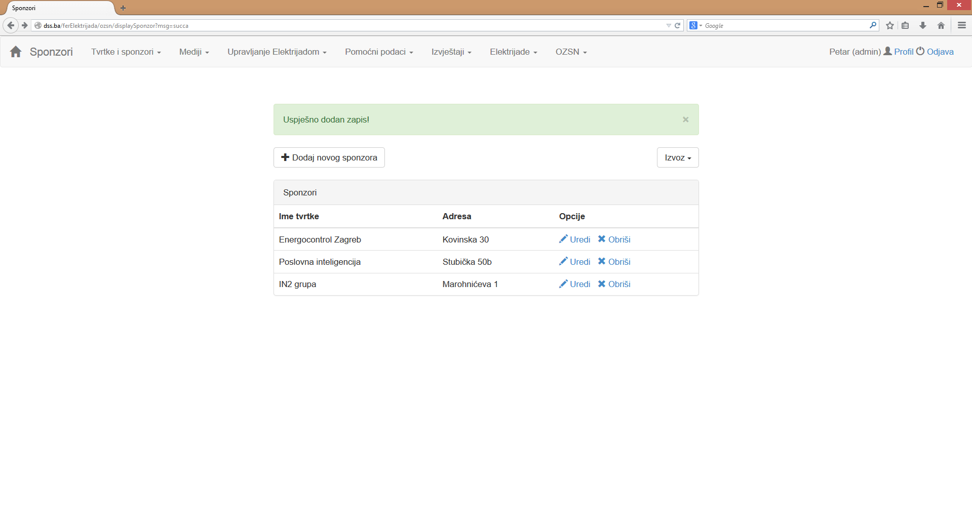

Sl. 2.64 Uspješno dodavanje sponzora

U pogledu s popisom sponzora je moguće izvesti podatke u PDF, XLS i XLSX obliku. Svaki zapis sadrži opcije za uređivanje i brisanje. Klikom na *Uredi* se pojavljuje obrazac kao na slici Sl. 2.65 koji nudi mogućnost uređivanja podataka. Ukoliko postoji logotip za tog sponzora, umjesto polja za odabir logotipa se prikazuje poveznica za preuzimanje logotipa sponzora. Uz poveznicu se nalazi i kvadratić za odabir koji omogućuje brisanje logotipa. Ukoliko korisnik želi obrisati logotip, potrebno je klikom na kvadratić u njega postaviti kvačicu te će logotip biti izbrisan nakon klika na *Spremi promjene*.

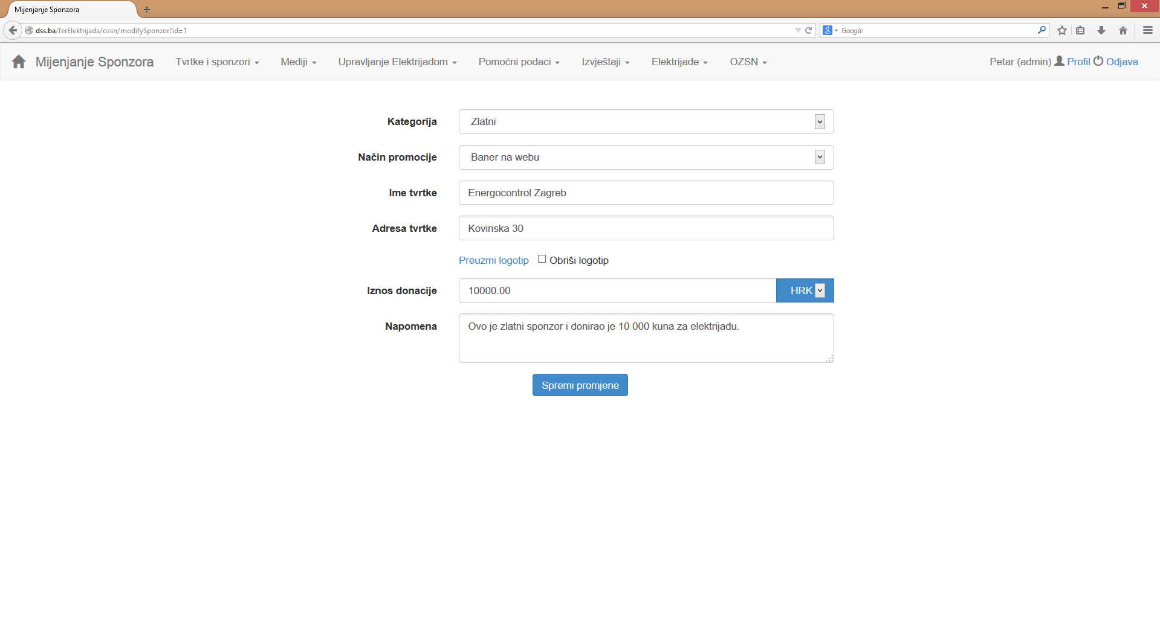

Sl. 2.65 Uređivanje sponzora

U prozoru sa popisom svih sponzora, klikom na *Obriši* se pojavljuje prozor za potvrdu kao na slici Sl. 2.66.

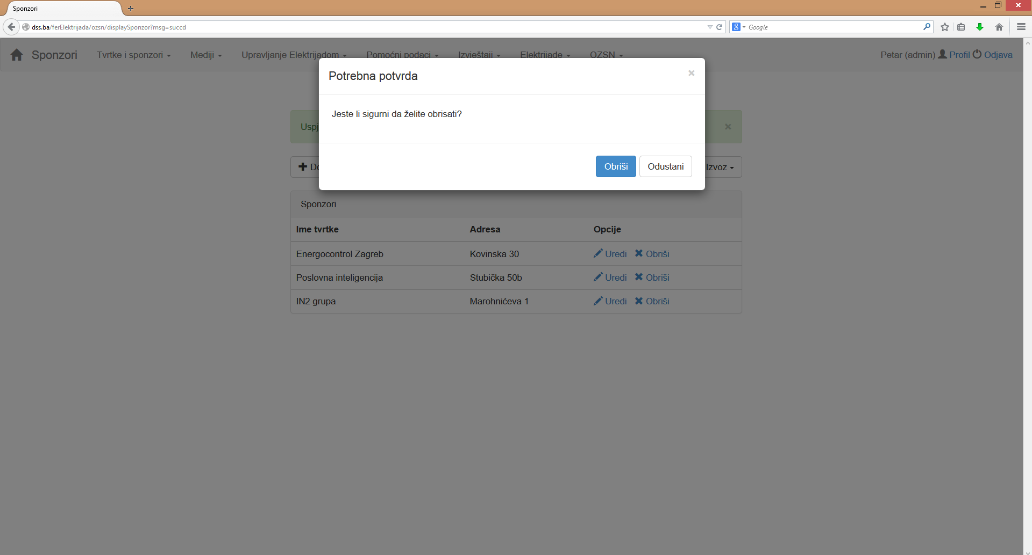

Sl. 2.66 Potvrda brisanja sponzora

### Kategorije sponzora

Odabirom opcije *Kategorije sponzora* se, ukoliko postoje kategorije sponzora u bazi podataka, pojavljuje prozor kao na slici Sl. 2.67, a ukoliko nema ni jednog zapisa, pojavljuje se prazna tablica, kao na slici Sl. 2.68.

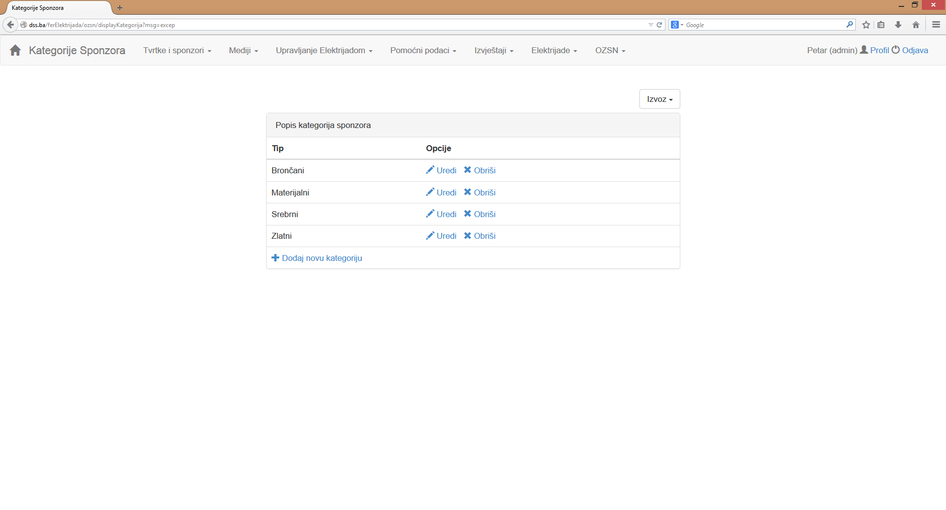

Sl. 2.67 Popis kategorija sponzora

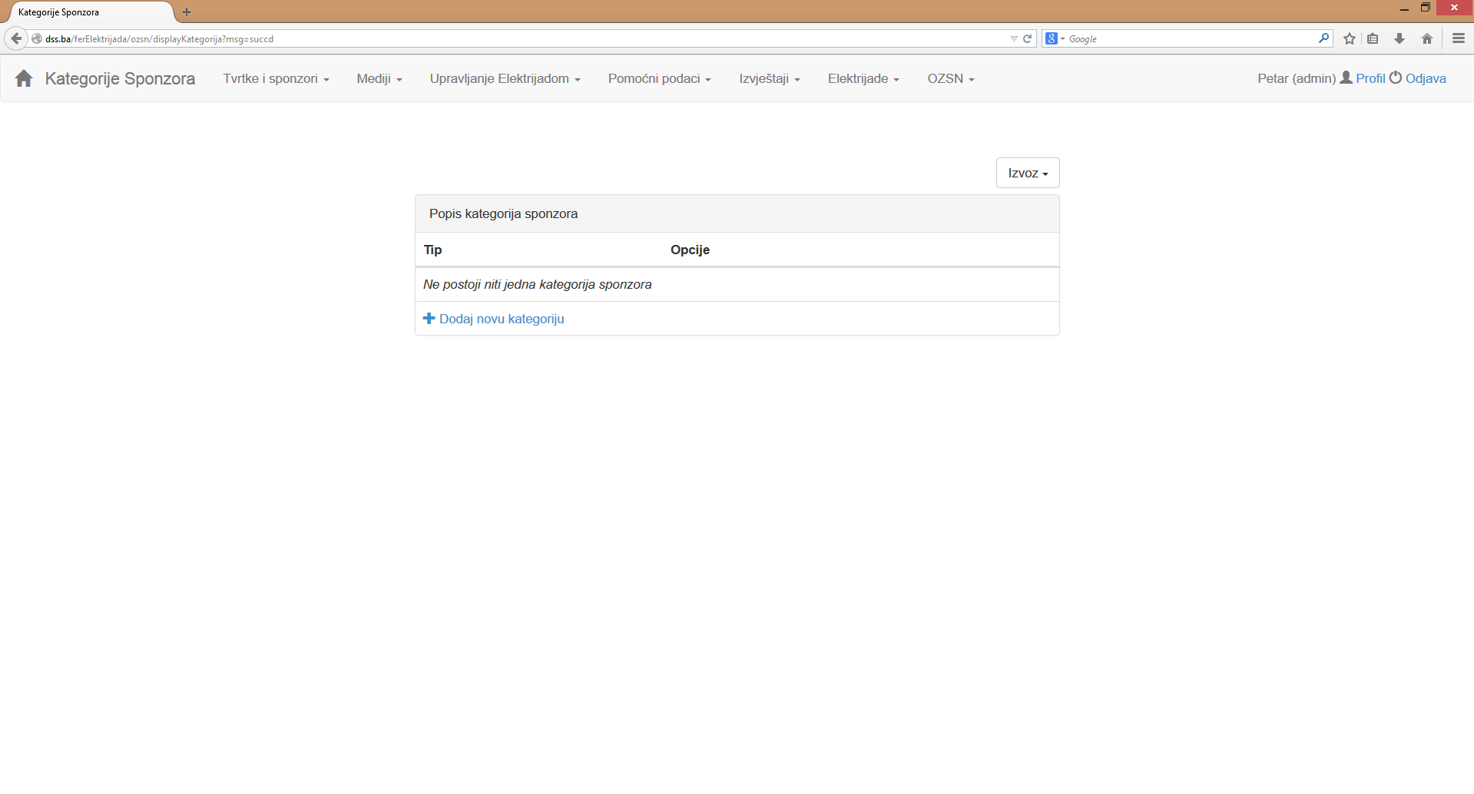

Sl. 2.68 Nema kategorija sponzora u bazi podataka

Iznad tablice se nalazi gumb za izvoz podataka u PDF, XLS i XLSX obliku. Klikom na *Dodaj novu kategoriju* na dnu tablice pojavljuje se obrazac za unos, kao na slici Sl. 2.69. Ukoliko je uspješno dodana nova kategorija sponzora, prikazuje se poruka o uspjehu kao na slici Sl. 2.70. U suprotnom se na isti način ispisuje poruka o grešci.

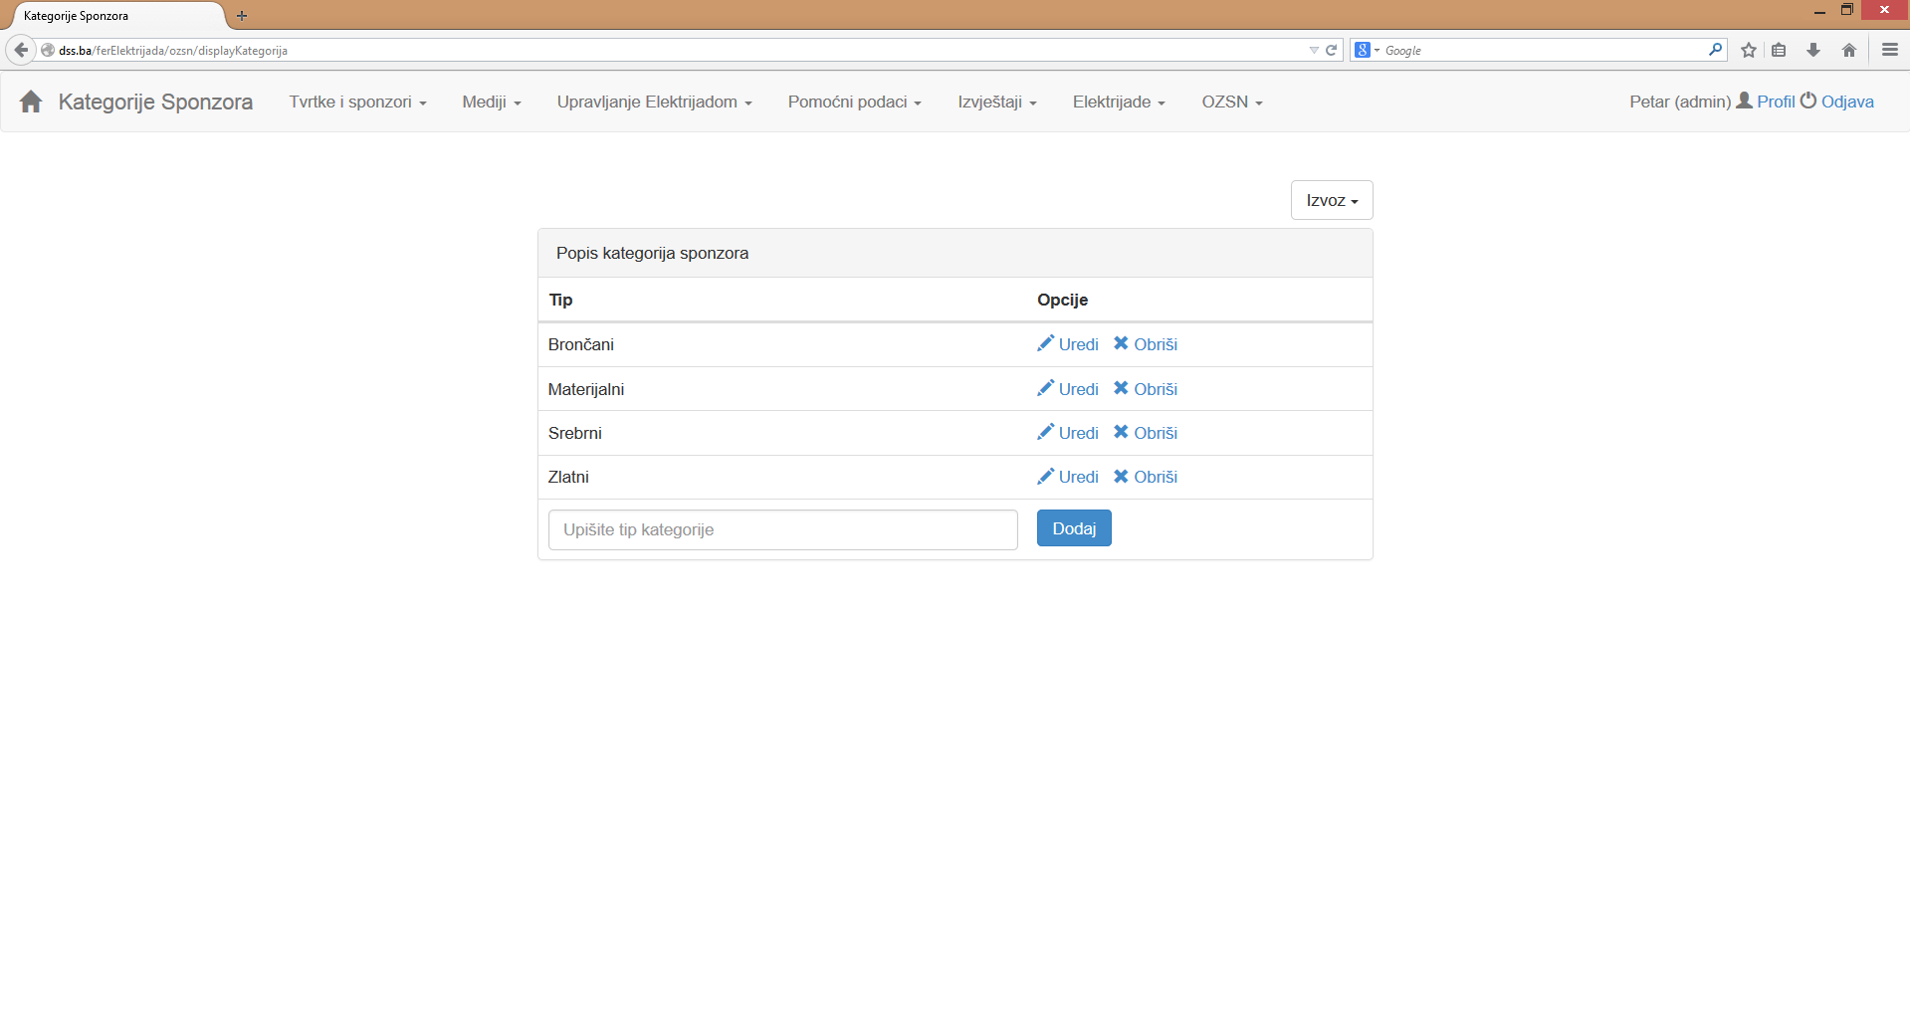

Sl. 2.69 Dodavanje nove kategorije sponzora

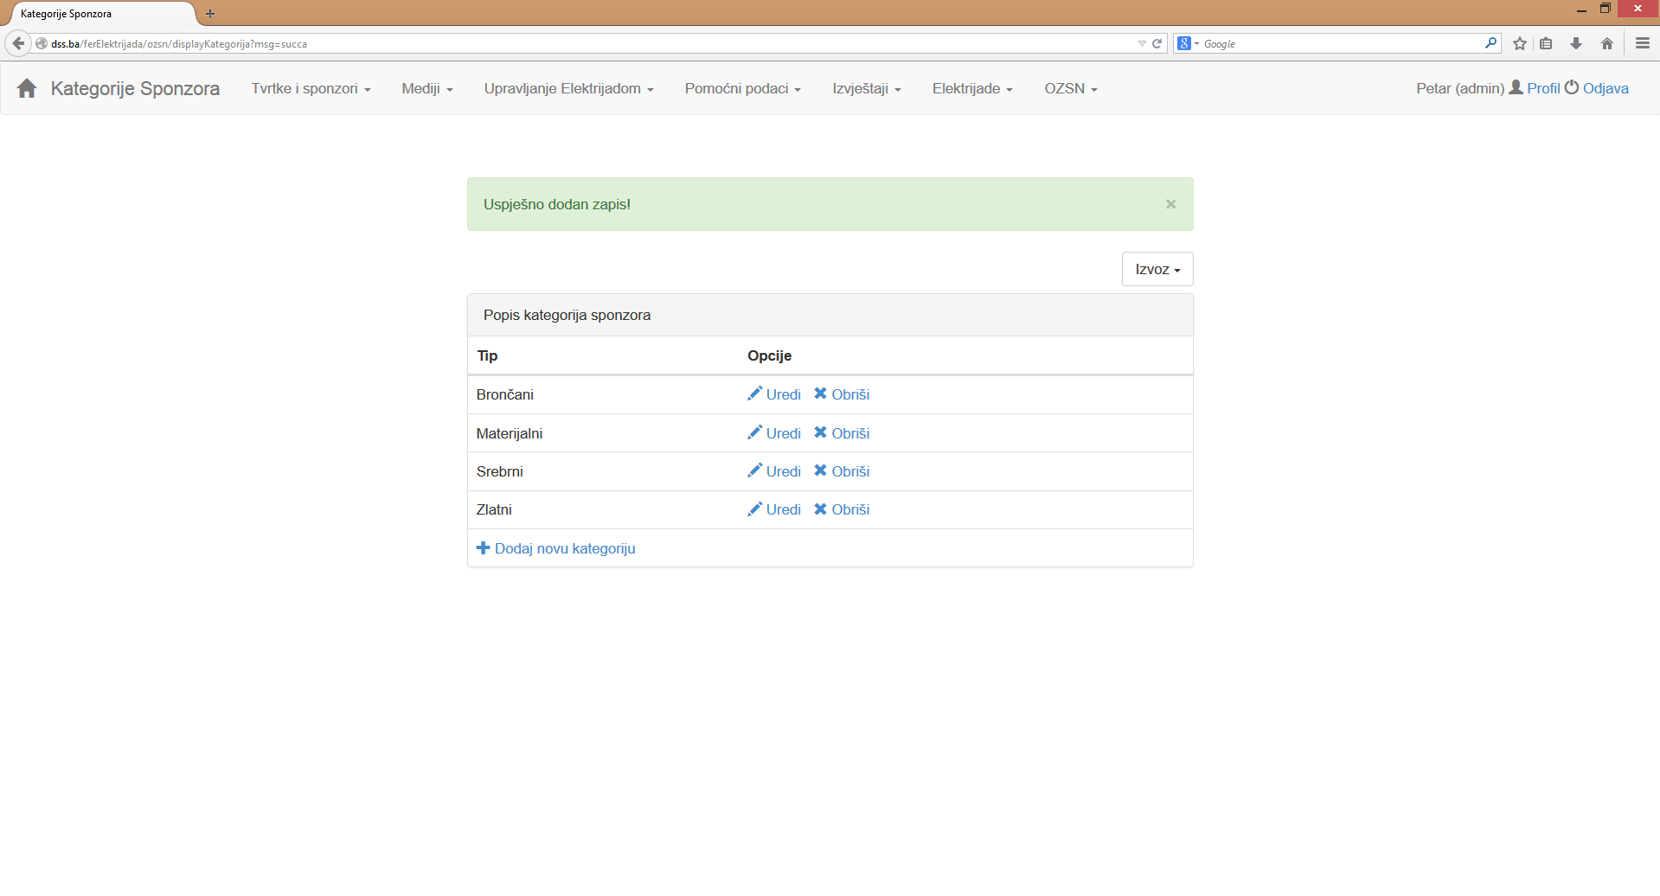

Sl. 2.70 Uspješno dodana kategorija sponzora

Klikom na *Uredi* se na mjestu zapisa o toj kategoriji pojavljuje obrazac za izmjenu podataka, kao na slici Sl. 2.71. Analogno kao i kod dodavanja, ukoliko su podaci uspješno izmijenjeni, pojavljuje se poruka o uspjehu a u suprotnom, poruka o grešci.

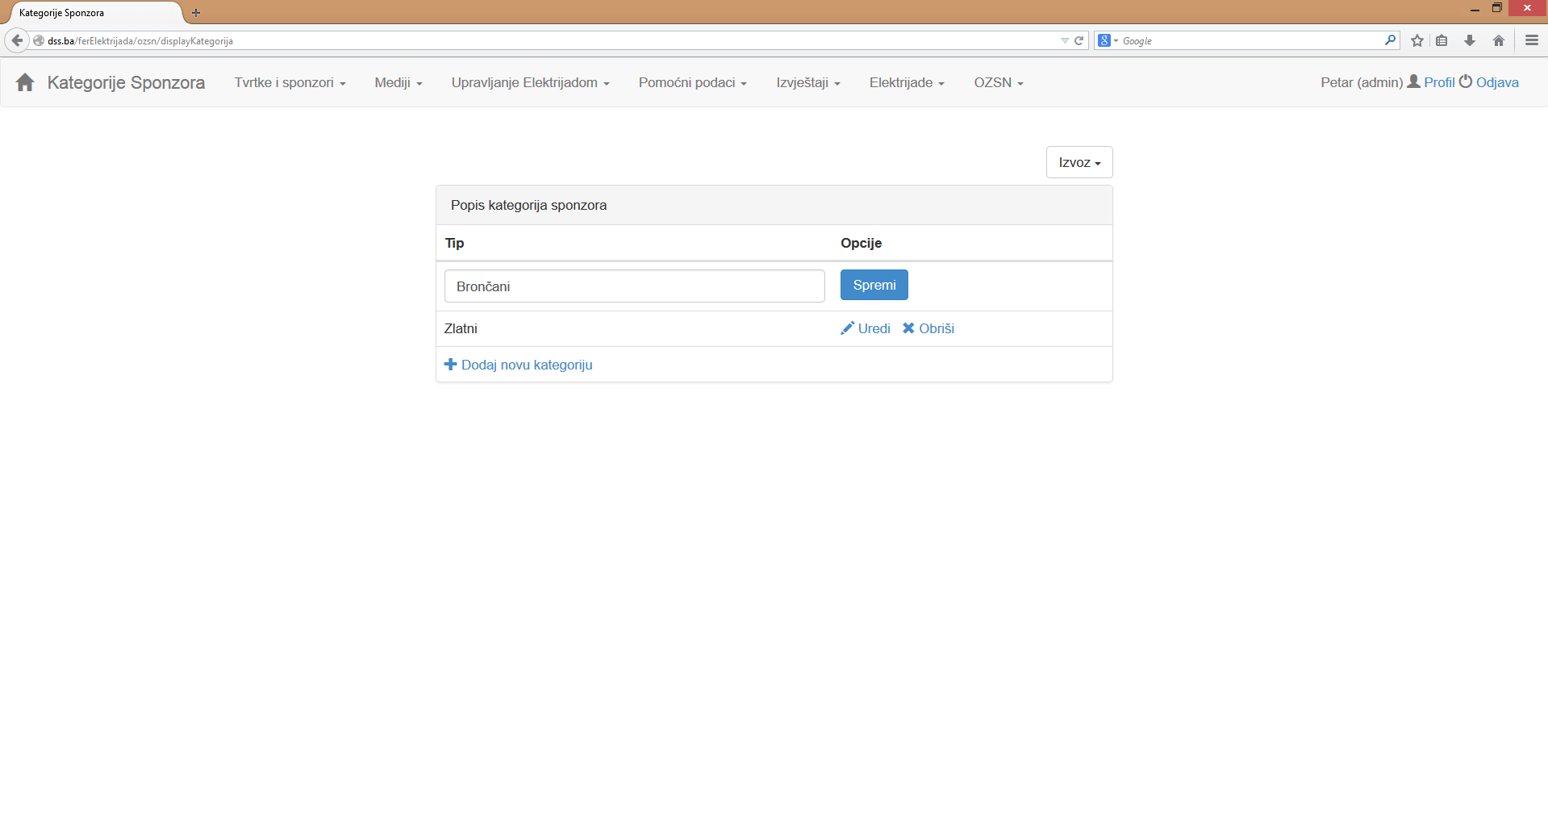

Sl. 2.71 Uređivanje kategorije sponzora

Klikom na *Obriši* se pojavljuje prozor s potvrdom koji traži od korisnika da potvrdi brisanje, kao na slici Sl. 2.72.

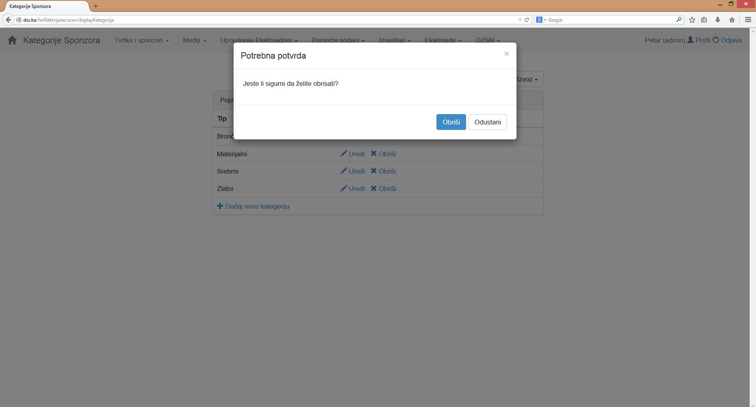

Sl. 2.72 Potvrda brisanja kategorije sponzora

### Načini promocije

Odabirom opcije *Načini promocije* se, ukoliko postoje zapisi o načinima promocije u bazi podataka, pojavljuje prozor kao na slici Sl. 2.73, a ukoliko nema ni jednog zapisa, pojavljuje se prazna tablica, kao na slici Sl. 2.74.

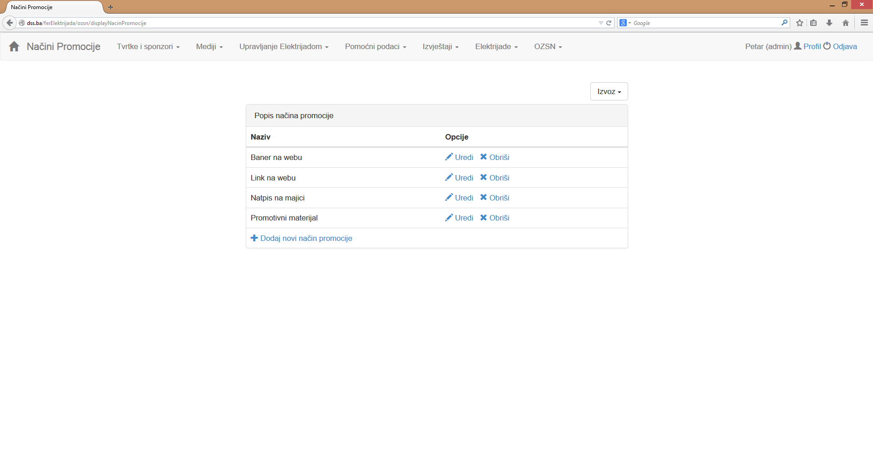

Sl. 2.73 Prozor s načinima promocije

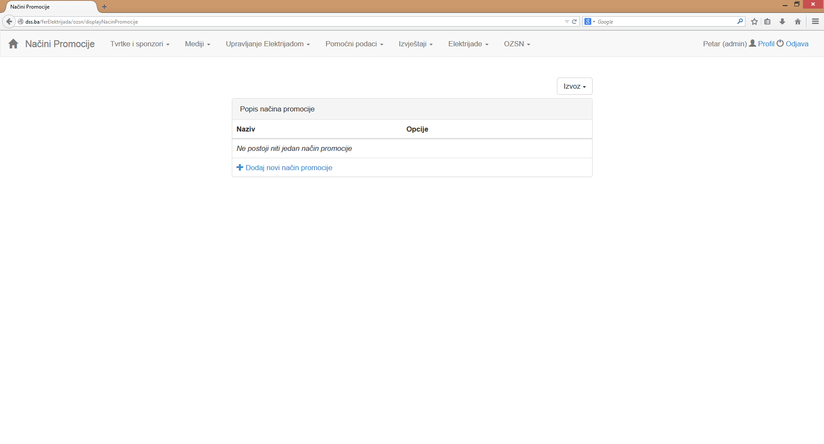

Sl. 2.74 Nema načina promocije

Iznad tablice se nalazi gumb za izvoz podataka u PDF, XLS i XLSX obliku. Klikom na *Dodaj novi način promocije* na dnu tablice pojavljuje se obrazac za unos, kao na slici Sl. 2.75. Ukoliko je uspješno dodan novi način promocije, prikazuje se poruka o uspjehu kao na slici Sl. 2.76. U suprotnom se na isti način ispisuje poruka o grešci.

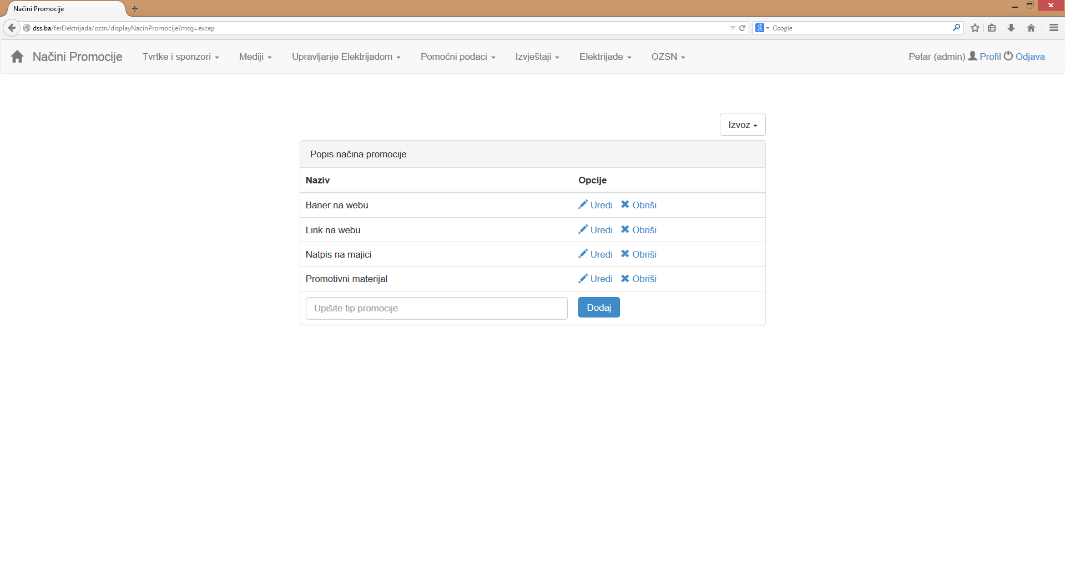

Sl. 2.75 Dodavanje novog načina promocije

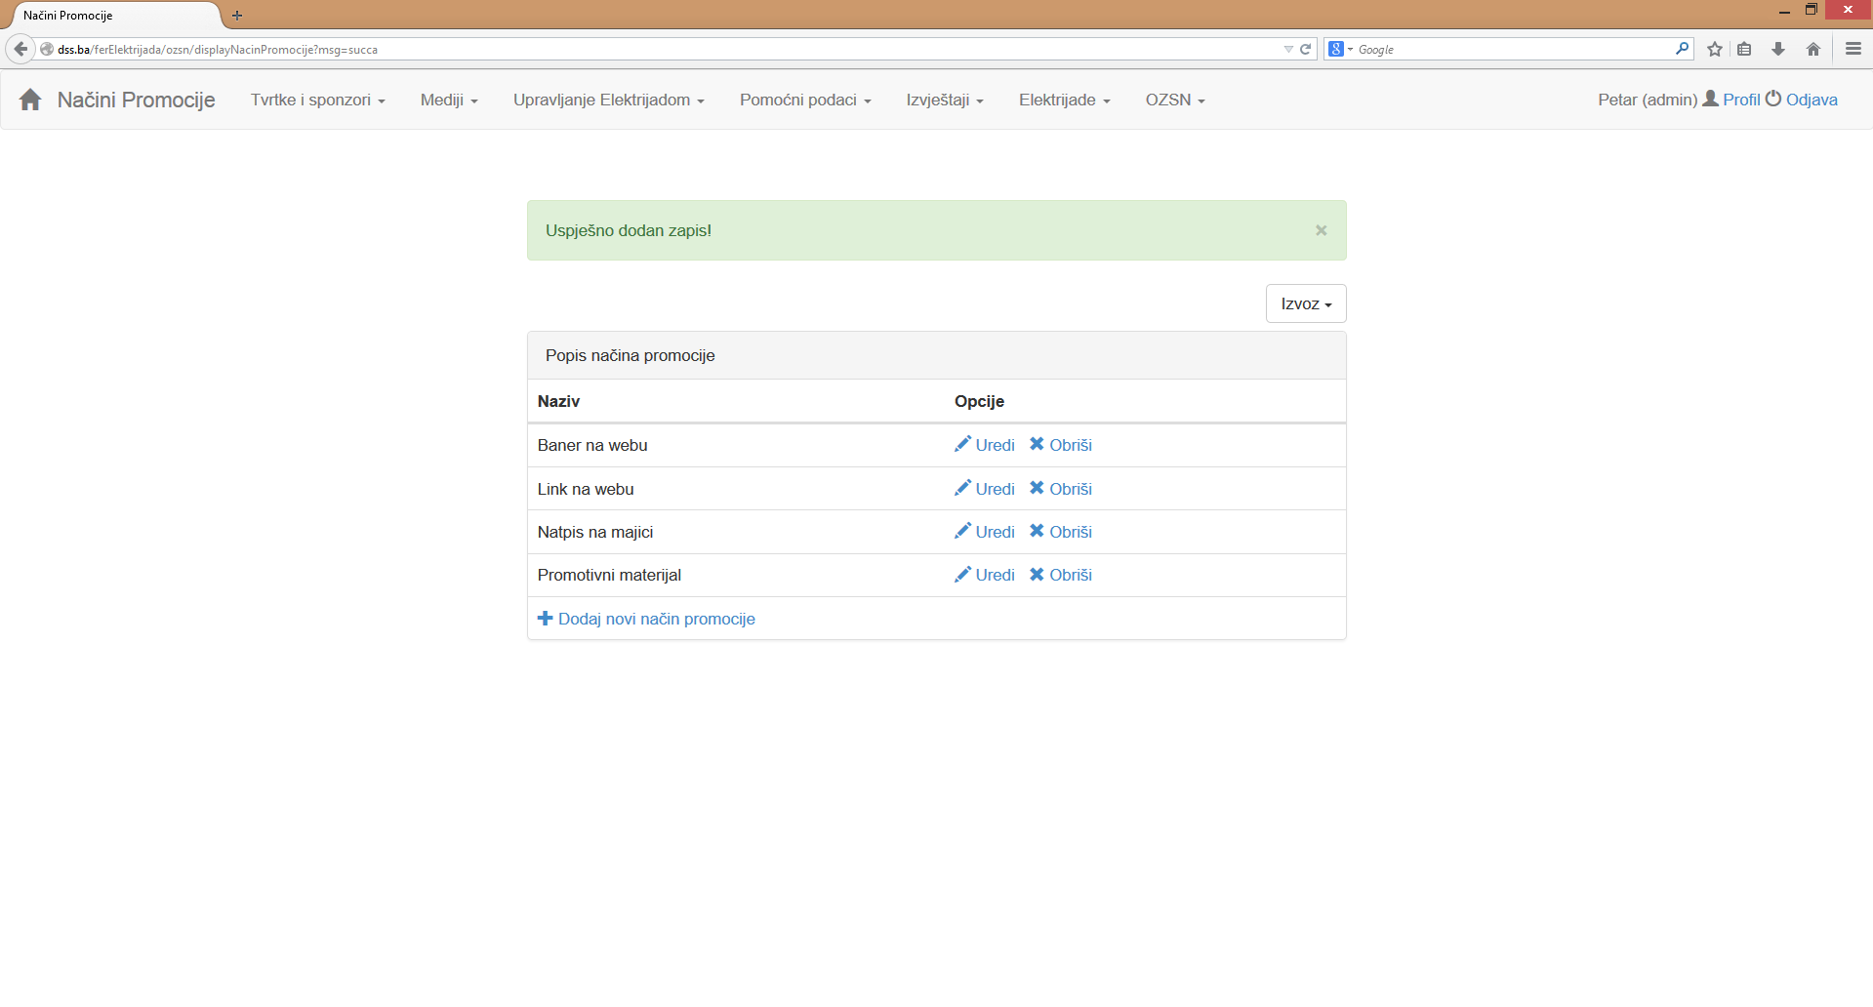

Sl. 2.76 Uspješno dodan novi način promocije

Klikom na *Uredi* se na mjestu zapisa pojavljuje obrazac za izmjenu podataka, kao na slici Sl. 2.77. Analogno kao i kod dodavanja, ukoliko su podaci uspješno izmijenjeni, pojavljuje se poruka o uspjehu a u suprotnom, poruka o grešci.

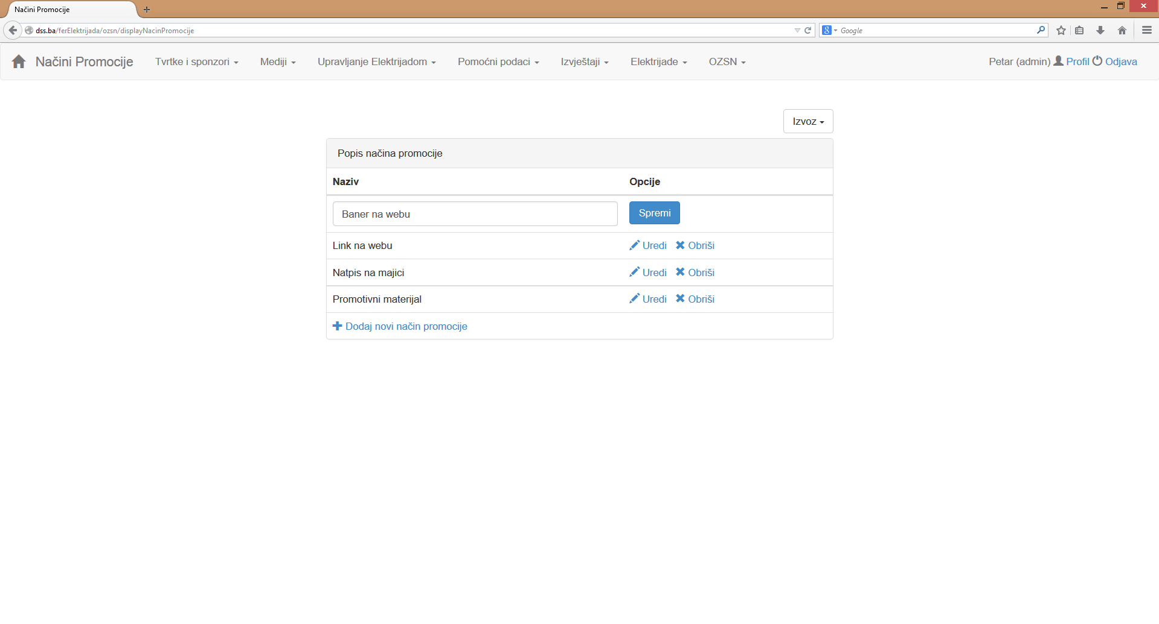

Sl. 2.77 Uređivanje načina promocije

Klikom na *Obriši* se pojavljuje prozor s potvrdom koji traži od korisnika da potvrdi brisanje, kao na slici Sl. 2.72.

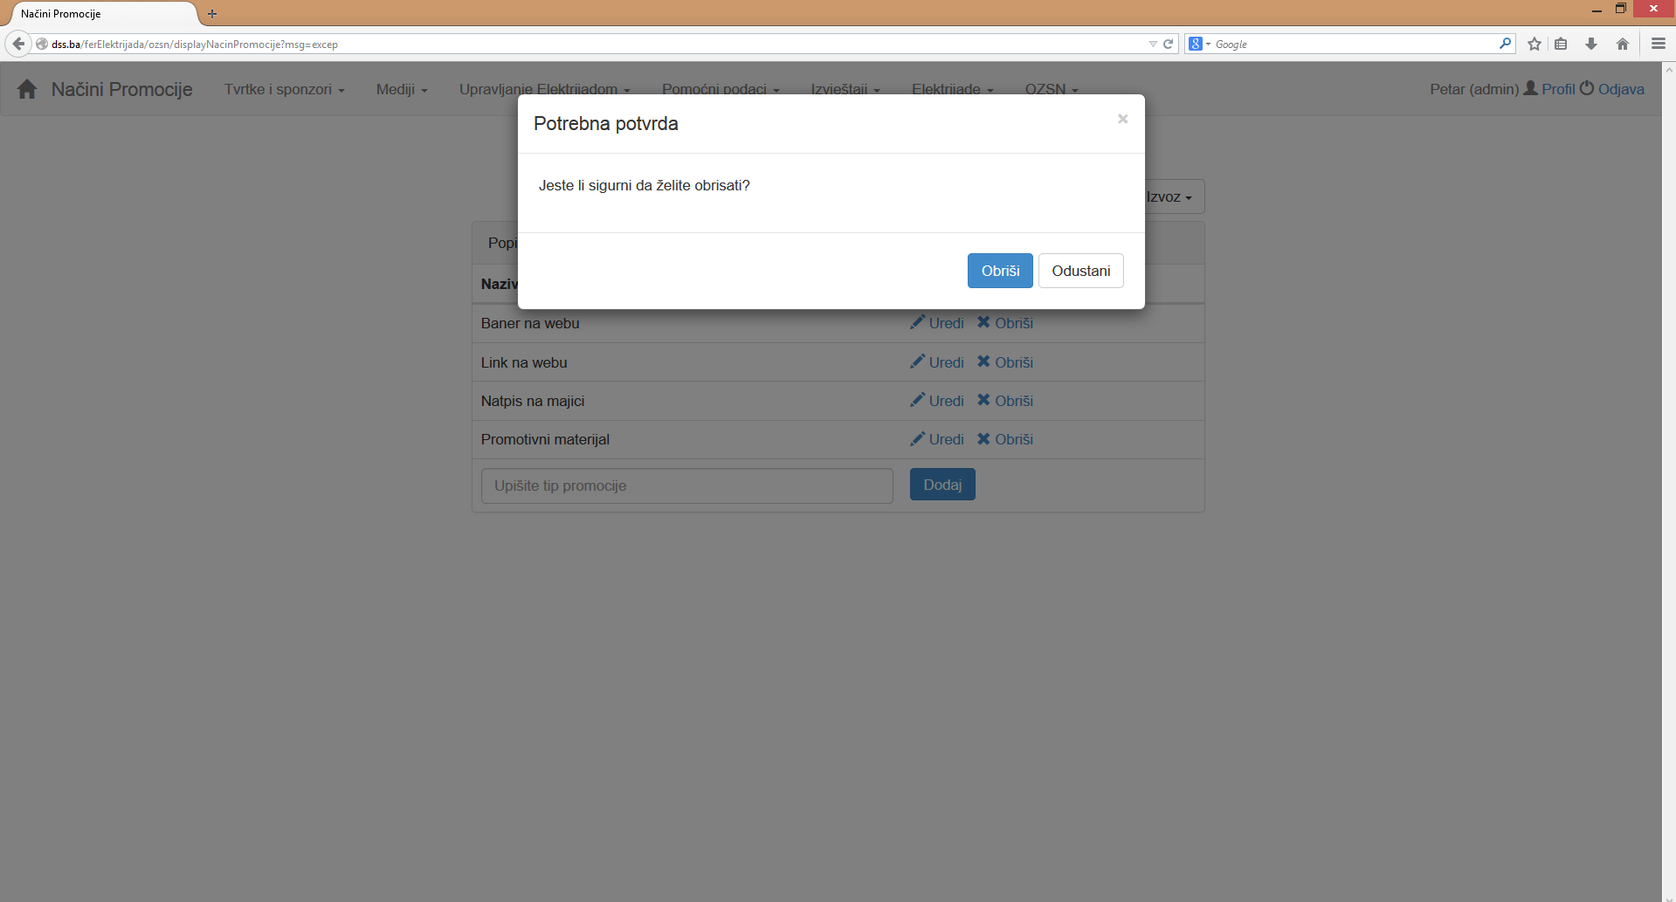

Sl. 2.78 Potvrda o brisanju načina promocije

### Ovogodišnji sponzori

Odabirom opcije *Ovogodišnji sponzori* se, ukoliko postoje zapisi o sponzorima na ovogodišnjoj Elektrijadi u bazi podataka, pojavljuje prozor kao na slici Sl. 2.79, a ukoliko nema ni jednog zapisa, pojavljuje se poruka o grešci te gumb za dodavanje novog sponzora. Iznad tablice se nalazi gumb za izvoz podataka u PDF, XLS i XLSX obliku.

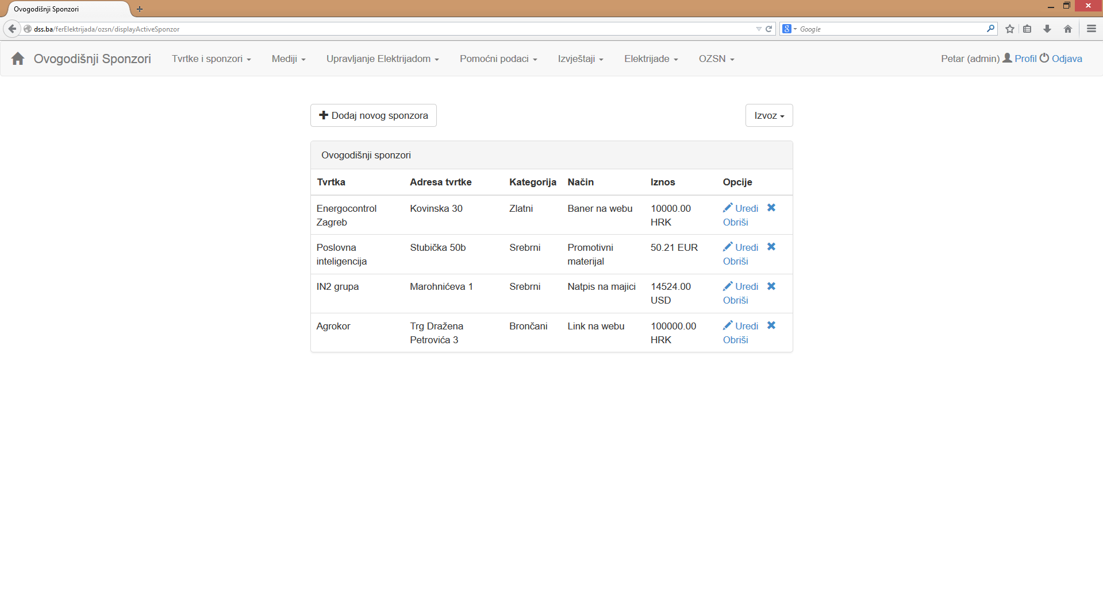

Sl. 2.79 Popis ovogodišnjih sponzora

Klikom na *Dodaj novog sponzora* korisnik dobiva prozor za dodavanje novog sponzora, koji je već opisan u poglavlju 2.8.4. Klikom na *Uredi* se dobiva obrazac za uređivanje sponzora, sličan kao u poglavlju 2.8.4. Međutim, ovoga puta su polja za unos imena i adrese tvrtke onemogućena (Sl. 2.80). Klikom na *Obriši* se pojavljuje prozor za potvrdu kao na slici Sl. 2.81. Važno je napomenuti kako se brisanjem zapisa u ovom prozoru ne briše sam sponzor, već samo njegovo učestvovanje u ovogodišnjoj Elektrijadi.

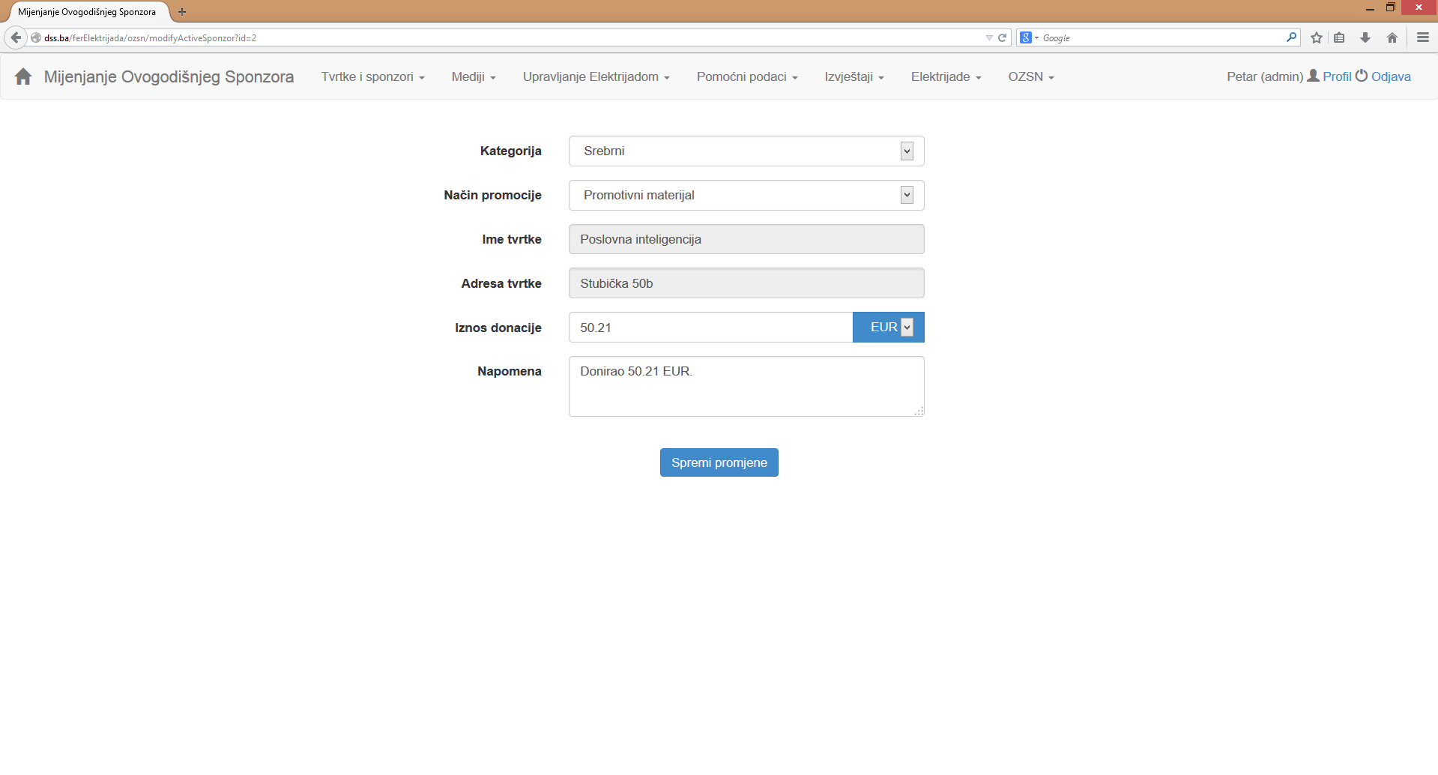

Sl. 2.80 Mijenjanje ovogodišnjeg sponzora

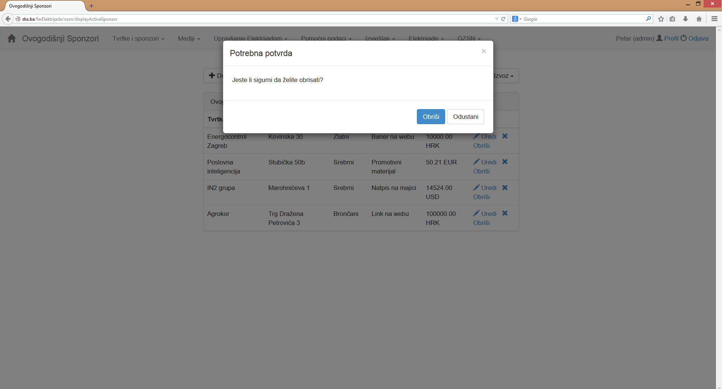

Sl. 2.81 Potvrda brisanja ovogodišnjeg sponzora

### Ovogodišnji sponzori disciplina

Odabirom opcije *Ovogodišnji sponzori disciplina* se, ukoliko postoje zapisi o sponzorima disciplina na ovogodišnjoj Elektrijadi u bazi podataka, pojavljuje prozor kao na slici Sl. 2.82, a ukoliko nema ni jednog zapisa, pojavljuje se poruka o grešci (Sl. 2.83). Iznad tablice se nalazi gumb za izvoz podataka u PDF, XLS i XLSX obliku.

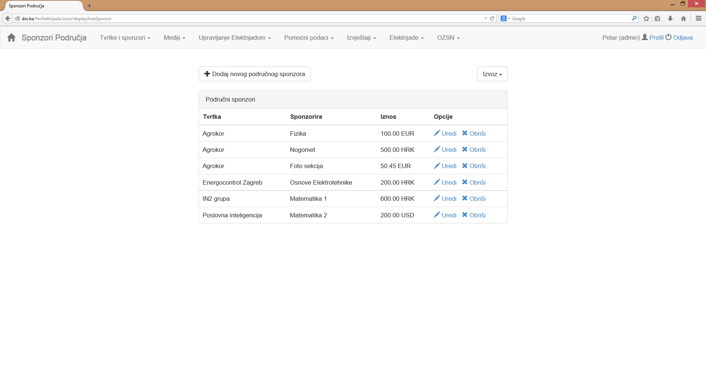

Sl. 2.82 Popis ovogodišnjih sponzora disciplina

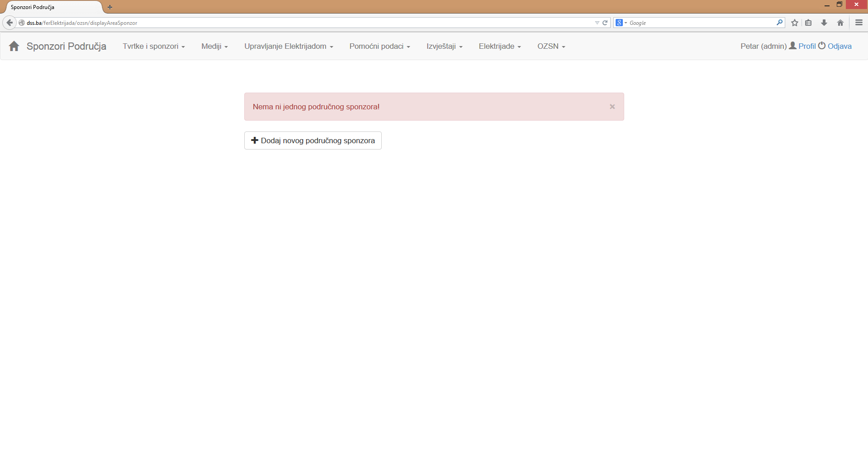

Sl. 2.83 Nema zapisa o sponzorima disciplina

Klikom na *Dodaj novog područnog sponzora* se pojavljuje obrazac za unos kao na slici Sl. 2.84. Polja za odabir sponzora, područja te polje za unos iznosa donacije su obavezni, dok je napomena neobavezna. Ukoliko korisnik ne unese podatak u obavezno polje ili unese neispravan podatak, prikazuju se greške kao na slici Sl. 2.85. Pri uspješnom dodavanju sponzora discipline, sustav korisnika vraća na popis sponzora disciplina sa porukom o uspjehu (Sl. 2.86), u suprotnom se ispisuje poruka o grešci.

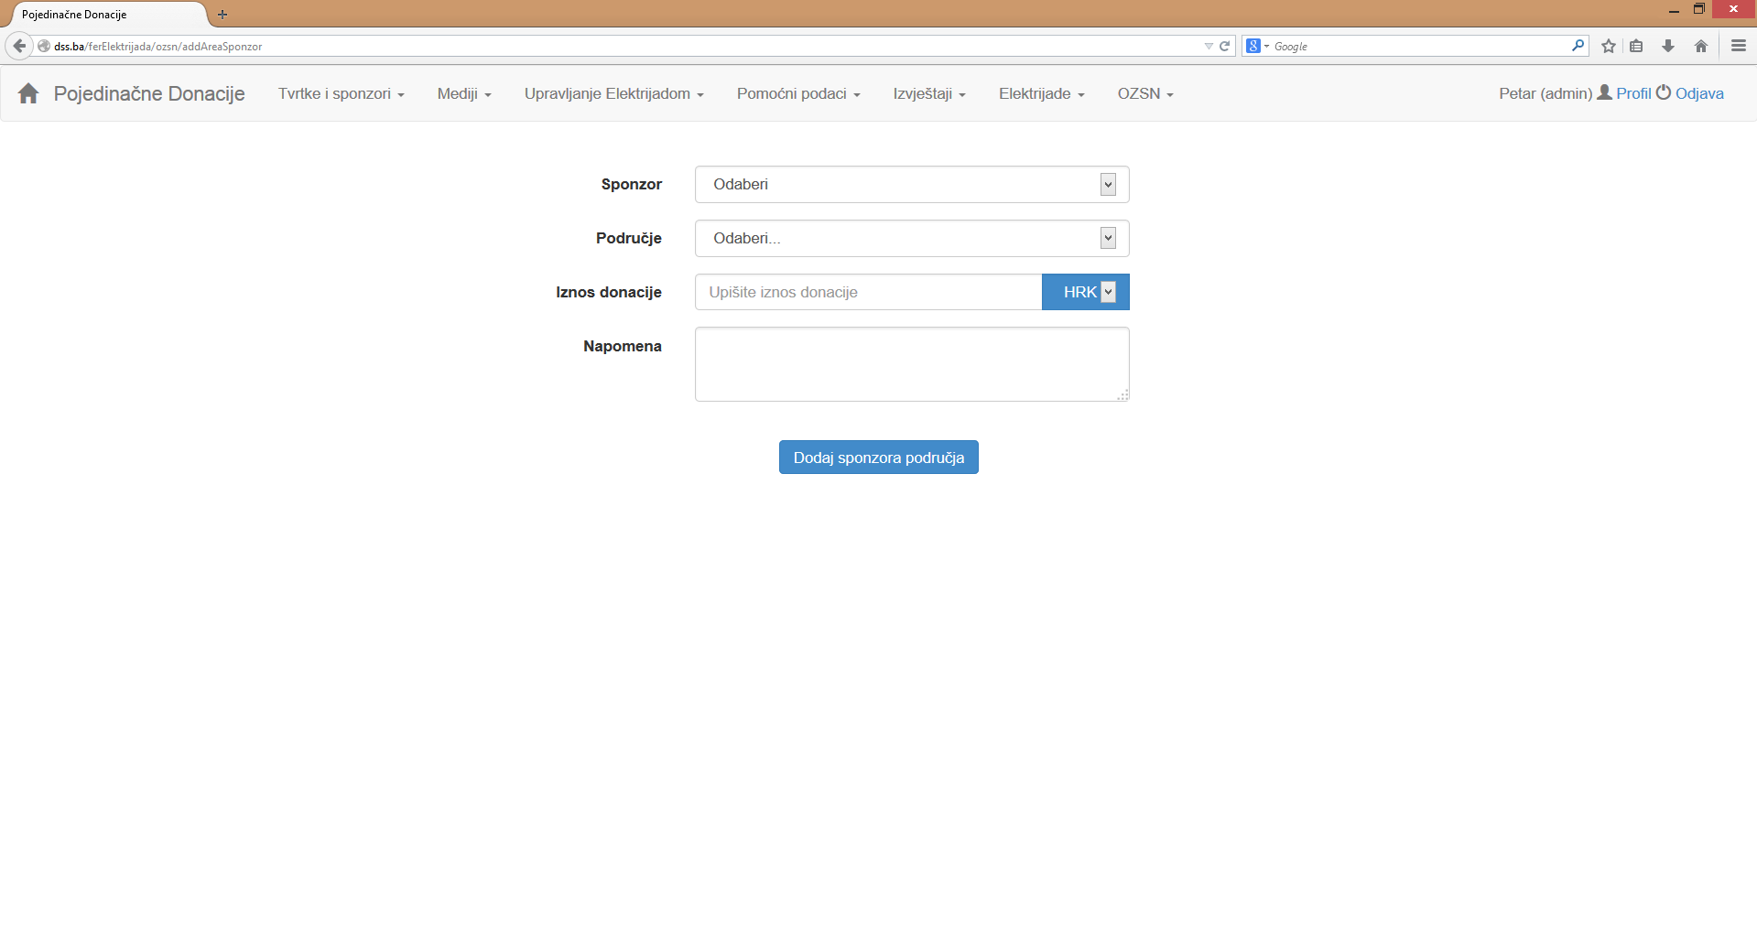

Sl. 2.84 Obrazac za dodavanje novog područnog sponzora

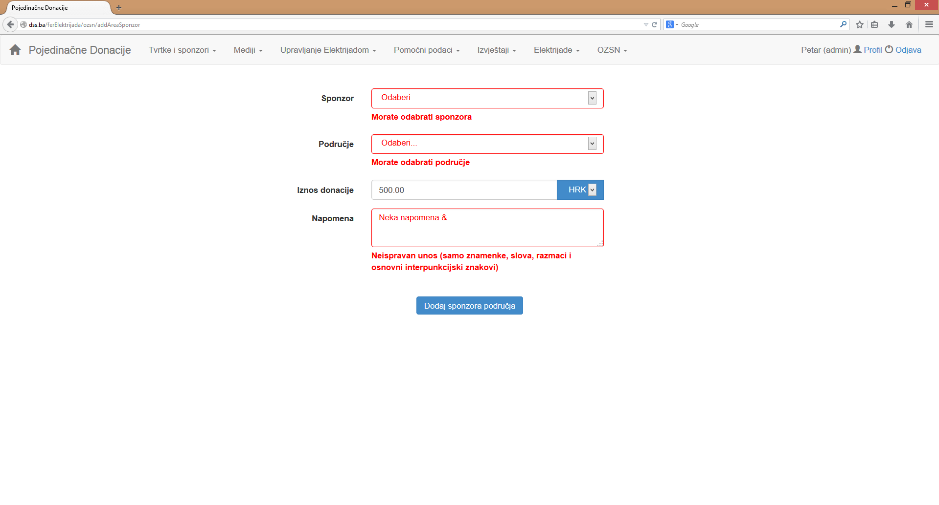

Sl. 2.85 Neispravan unos podataka o sponzoru discipline

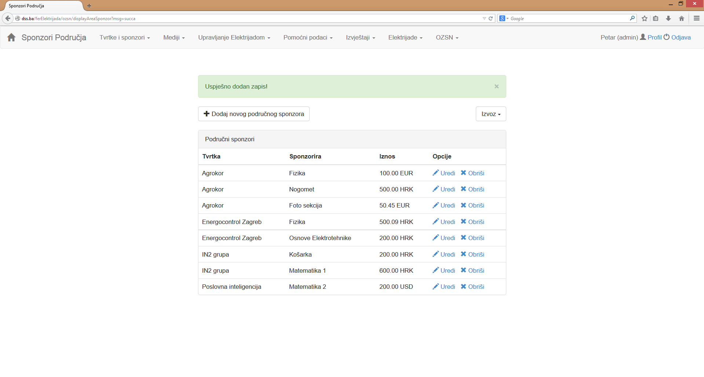

Sl. 2.86 Uspješno dodavanje sponzora discipline

Klikom na *Uredi* se otvara obrazac za uređivanje podataka, kao na slici Sl. 2.87. On je sličan obrascu za unos, ali ne nudi odabir sponzora. U slučaju neispravnog unosa podataka, prikazuju se greške pored polja. Nakon spremanja promjena, sustav korisnika vraća na prikaz sponzora disciplina te ispisuje poruku o uspjehu ili grešci, ovisno o ishodu spremanja promjena.

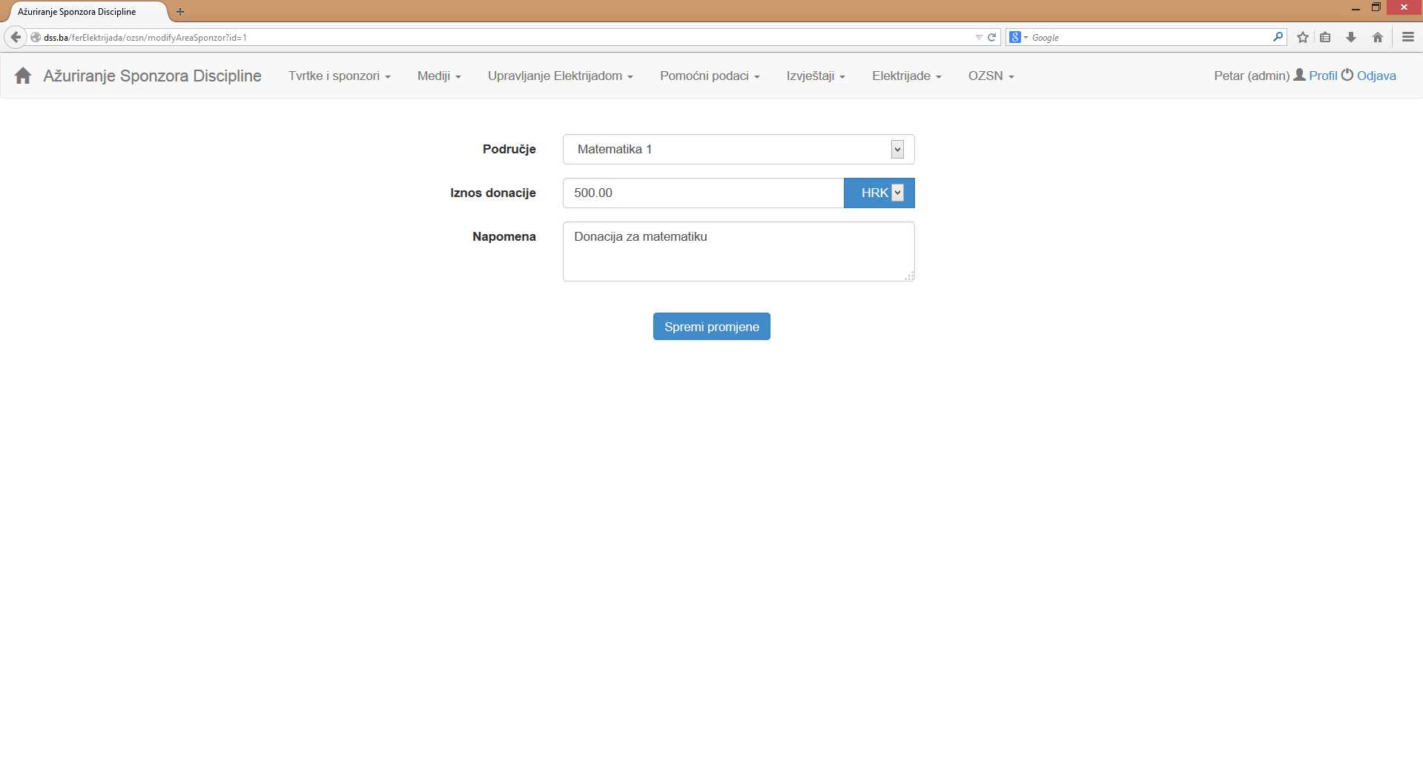

Sl. 2.87 Uređivanje sponzora discipline

Klikom na *Obriši* se pojavljuje prozor za potvrdu brisanja (Sl. 2.88). Brisanje zapisa u ovom pogledu ne briše samog sponzora iz baze podataka već samo njegovo učestvovanje na Elektrijadi kao sponzora za disciplinu.

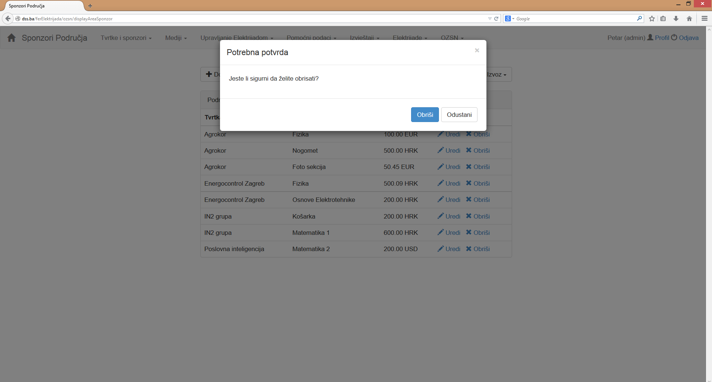

Sl. 2.88 Potvrda brisanja sponzora discipline

### Sponzori po Elektrijadama

Odabirom opcije *Sponzori po Elektrijadama* moguće je pregledati sve sponzore neke Elektrijade, uključujući i ovogodišnju Elektrijadu. Inicijalno se pojavljuje prozor za odabir željene Elektrijade, kao na slici Sl. 2.89. Nakon što korisnik odabere željenu Elektrijadu i klikne na *Prikaži sponzore*, ukoliko postoje sponzori za odabranu Elektrijadu, pojavljuje se prozor kao na slici Sl. 2.90, a u suprotnom se pojavljuje poruka o grešci (Sl. 2.91).

U prozoru s popisom sponzora za odabranu Elektrijadu se iznad tablice nalazi gumb za izvoz podataka u PDF, XLS i XLSX obliku. Ovaj pogled ne omogućava nikakav unos ni uređivanje podataka, već samo prikaz podataka (poput arhive).

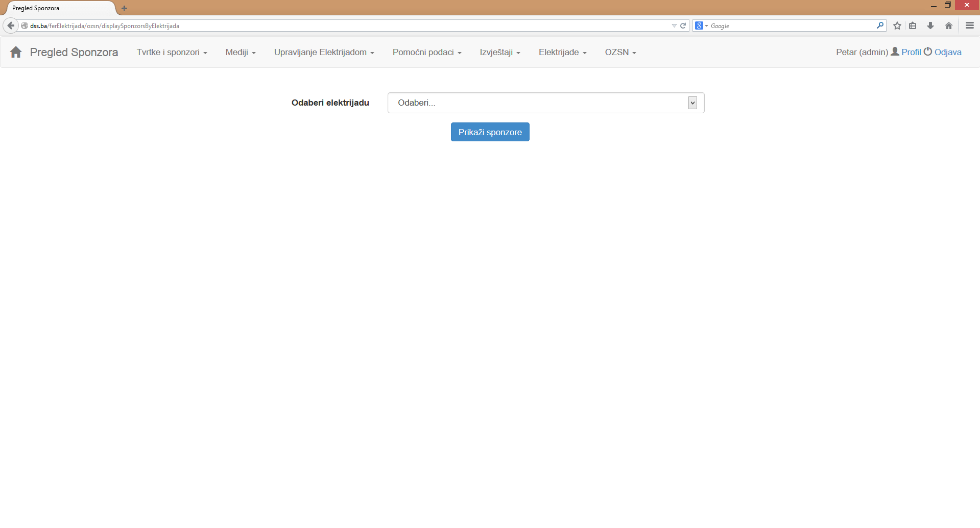

Sl. 2.89 Odabir Elektrijade za prikaz sponzora

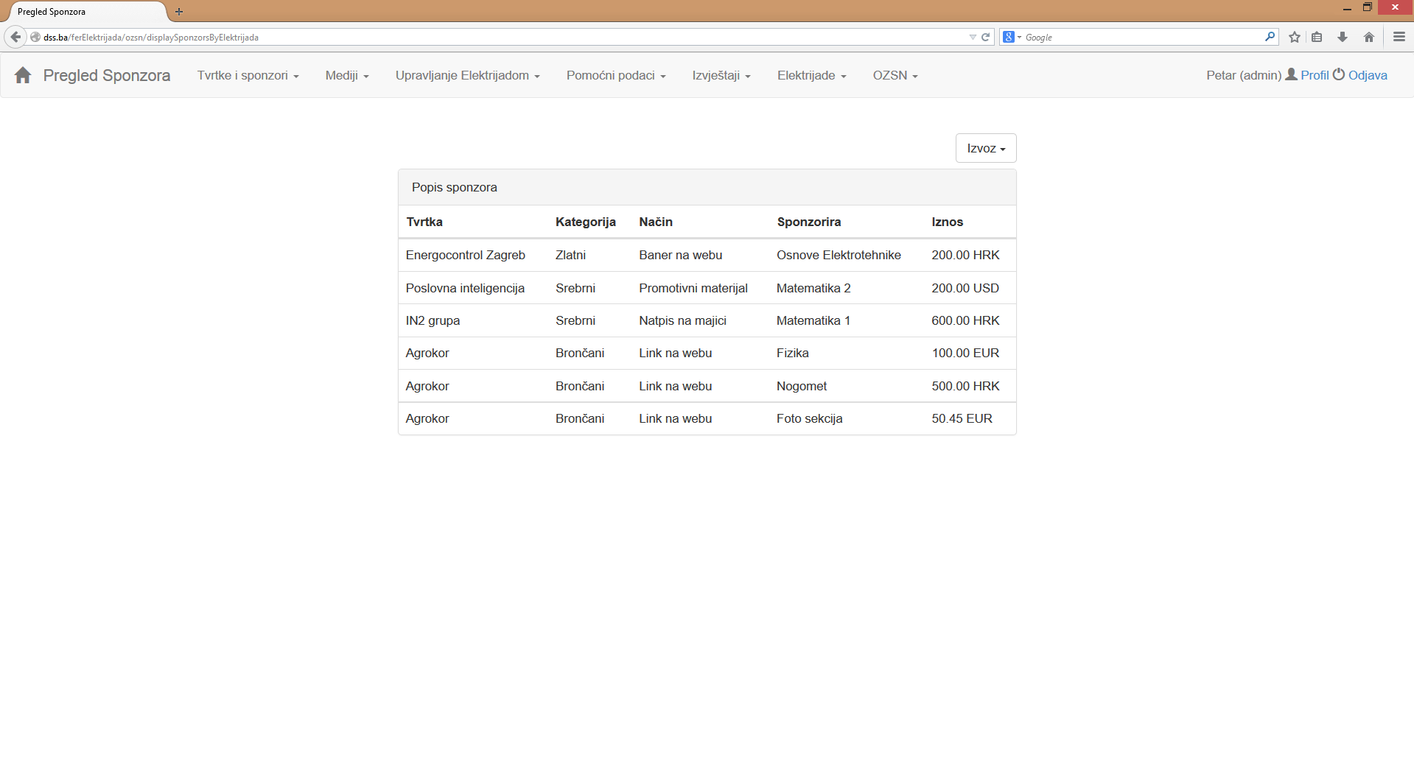

Sl. 2.90 Popis sponzora za odabranu Elektrijadu

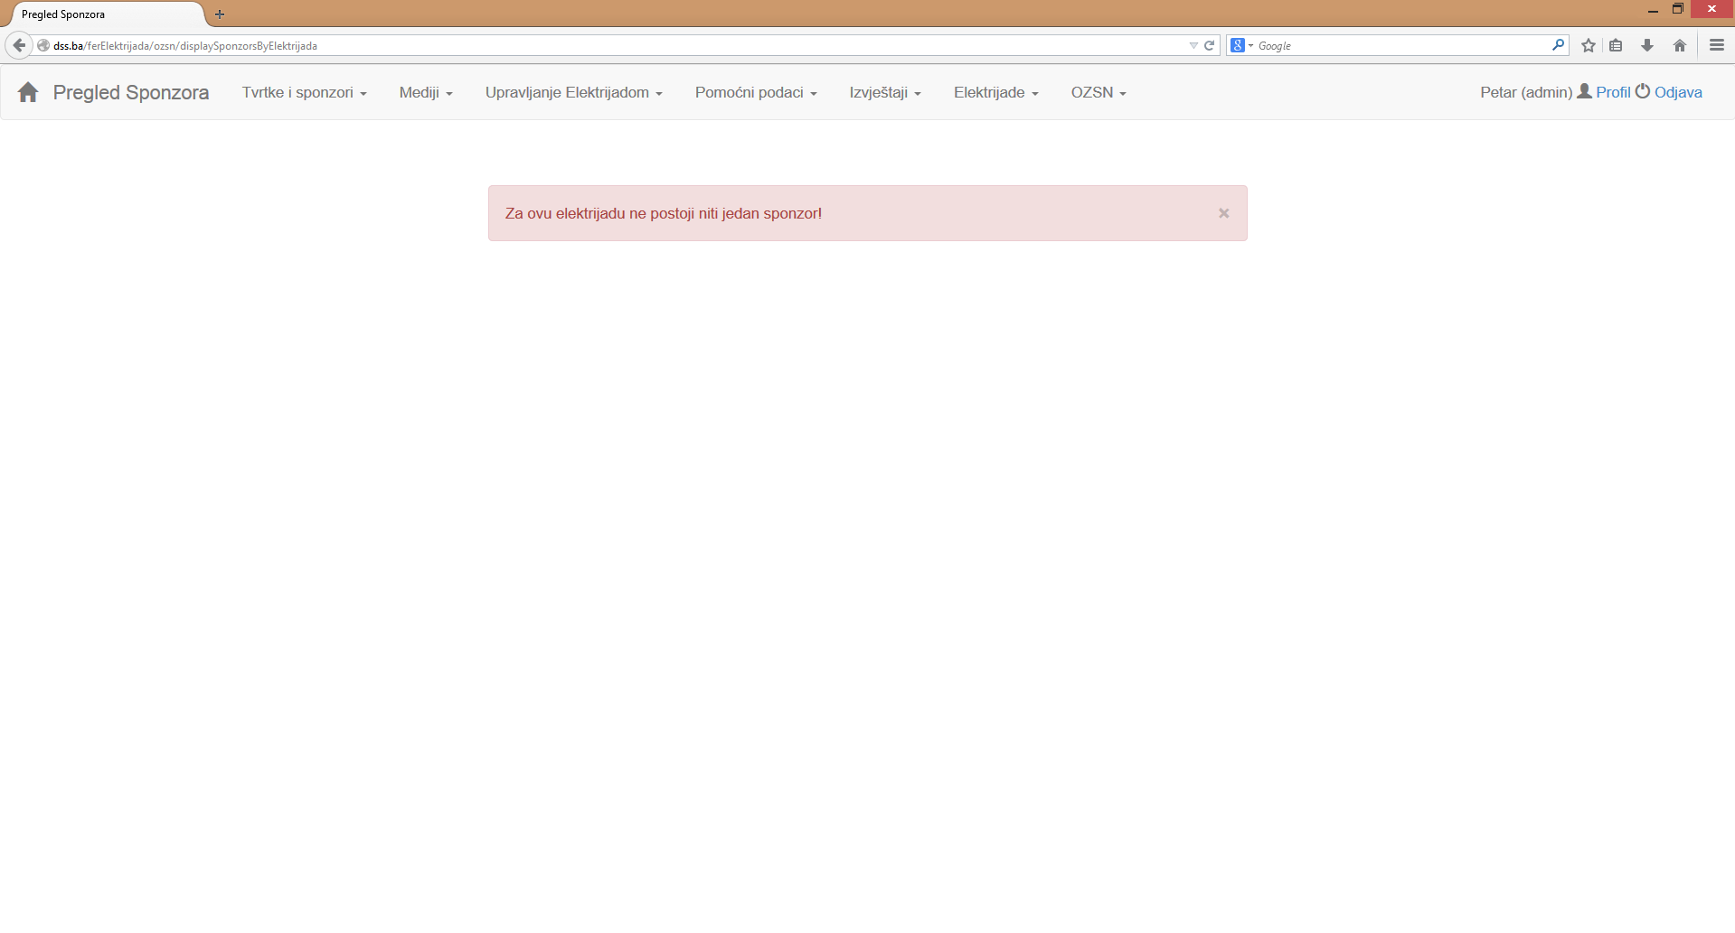

Sl. 2.91 Nema sponzora za odabranu Elektrijadu

# OZSN

## O meni

Član Odbora za znanstvena i sportska natjecanja (OZSN) Studentskog zbora FER-a ima u ovoj kartici (Sl. 3.1) mogućnost ažuriranja podataka o funkcijama i udrugama.

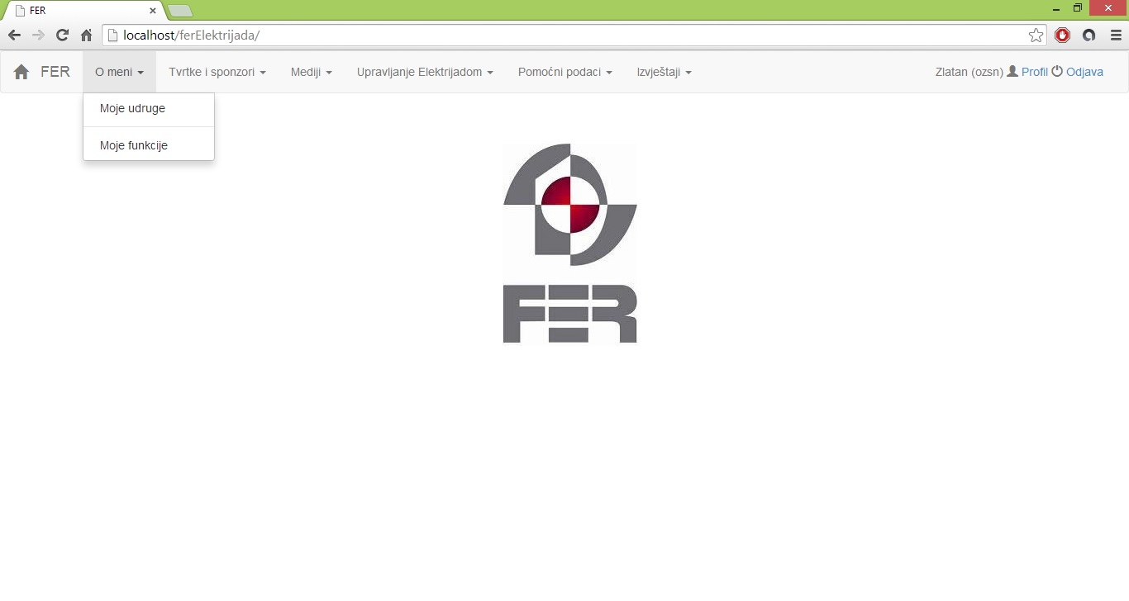

Sl. 3.1 Kartica *O meni*

### Moje udruge

Odabirom opcije *Moje udruge*, inicijalno se prikazuje prozor kao na slici (Sl. 3.2) . U ovoj kartici moguće je definirati podatke vezane uz udruge u kojima se nalazi prijavljeni član odbora. Udrugu u kojoj se nalazi OZSN moguće je definirati opcijom *Dodaj novu udrugu*. Pritom se prikaže obrazac (Sl. 3.3) unutar kojeg je moguće iz padajućeg izbornika odabrati naziv udruge. Nakon uspješnog dodavanja udruge, prikazuje se poruka kao na slici (Sl. 3.4).

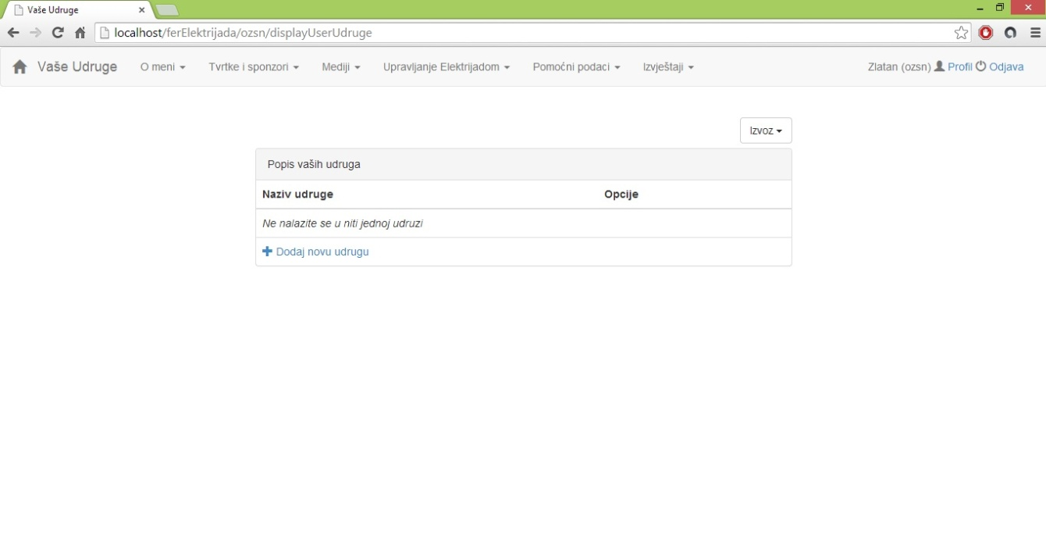

Sl. 3.2 Pregled udruga

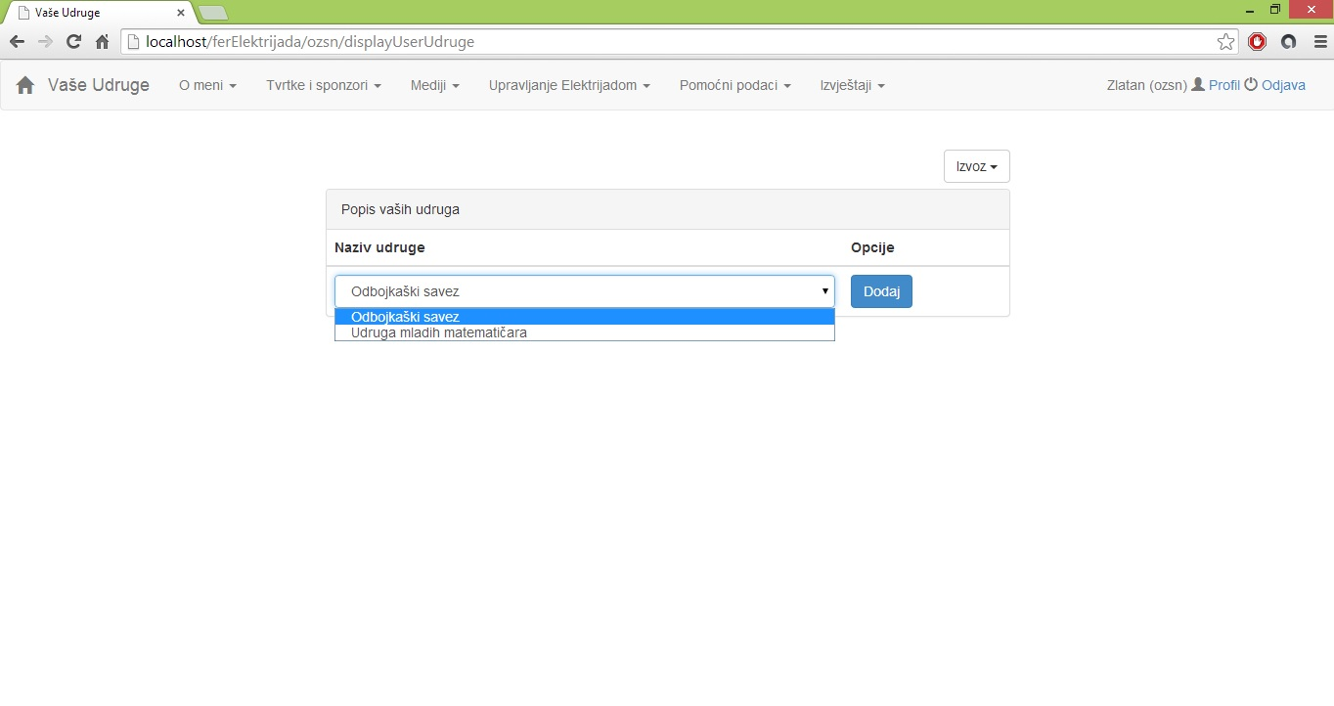

Sl. 3.3 Dodavanje udruge

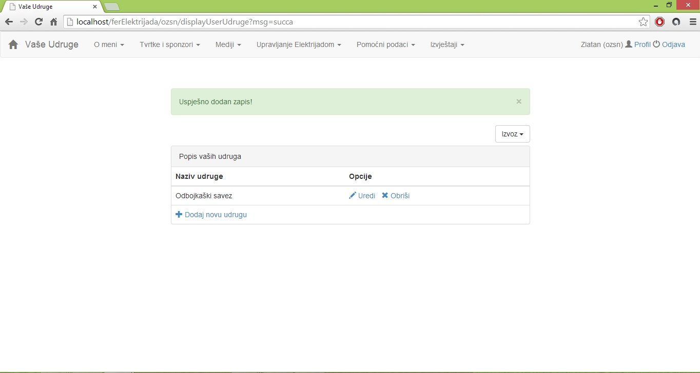

Sl. 3.4 Uspješno dodana udruga

Sučelje dozvoljava i ažuriranje podataka o udruzi putem opcije *Uredi*. Pritom se prikazuje obrazac kao na slici (Sl. 3.5) u kojem je moguće promijeniti ime udruge.

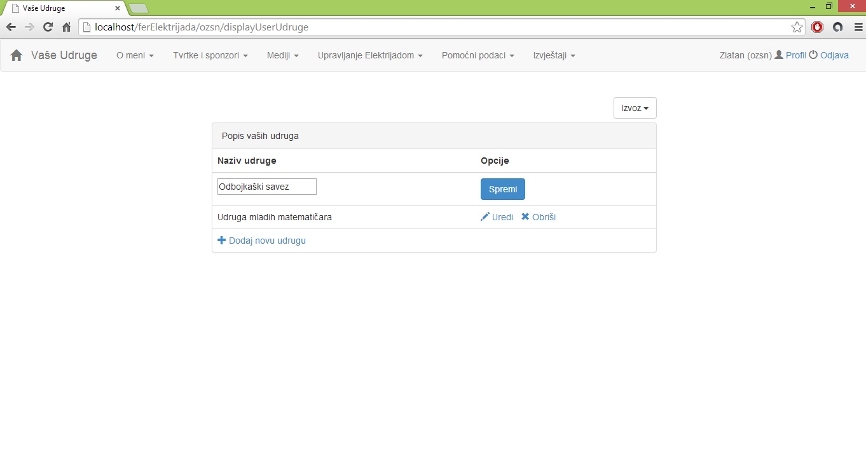

Sl. 3.5 Mijenjanje podataka o udruzi

Ako želite maknuti neku udrugu iz popisa vaših udruga, odaberite opciju *Obriši.* Sustav će Vas potom pitati da potvrdite svoju odluku.

### Moje funkcije

Odabirom opcije *Moje funkcije*, inicijalno se prikazuje prozor kao na slici (Sl. 3.6). U ovoj kartici moguće je definirati podatke vezane uz funkcije koje obavlja član odbora. Funkciju koju obavlja OZSN moguće je dodati putem opcije *Dodaj novu funkciju*. Pritom se prikaže obrazac (Sl. 3.7) unutar kojeg je moguće iz padajućeg izbornika odabrati naziv funkcije. Nakon uspješnog dodavanja funkcije, prikazuje se poruka kao na slici (Sl. 3.8).

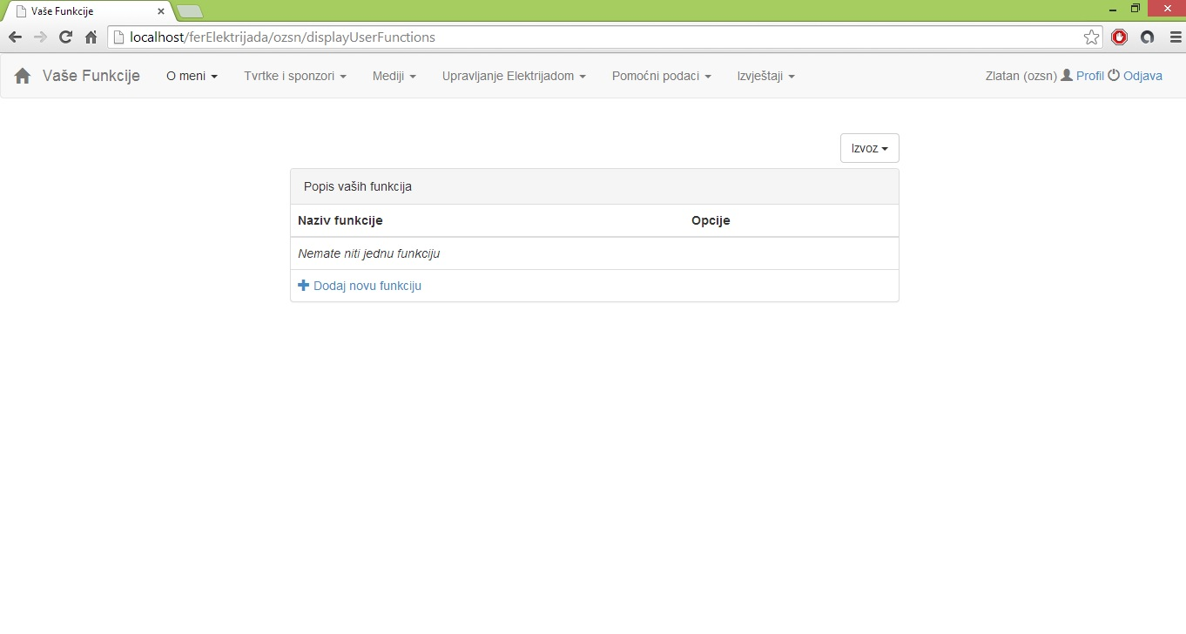

Sl. 3.6 Pregled funkcija

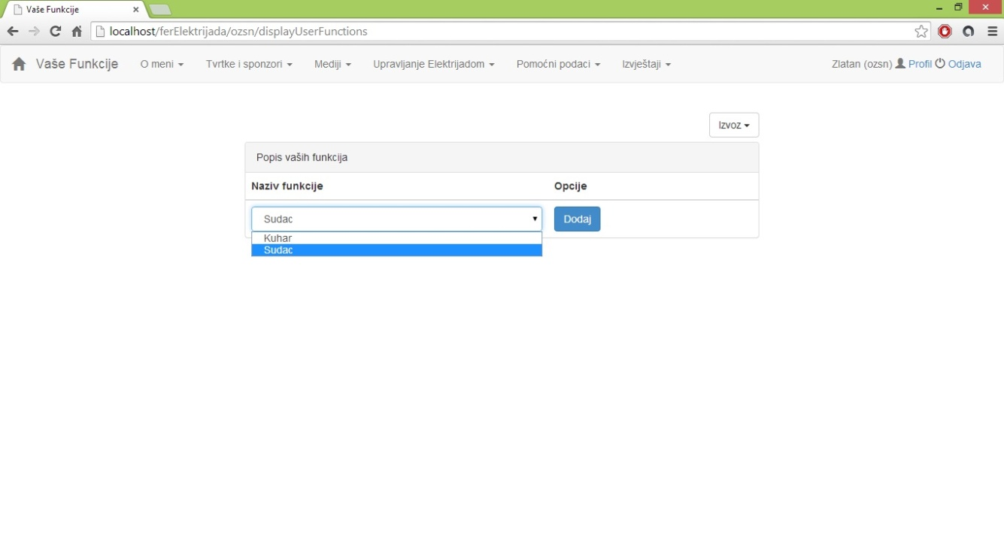

Sl. 3.7 Dodavanje funkcije

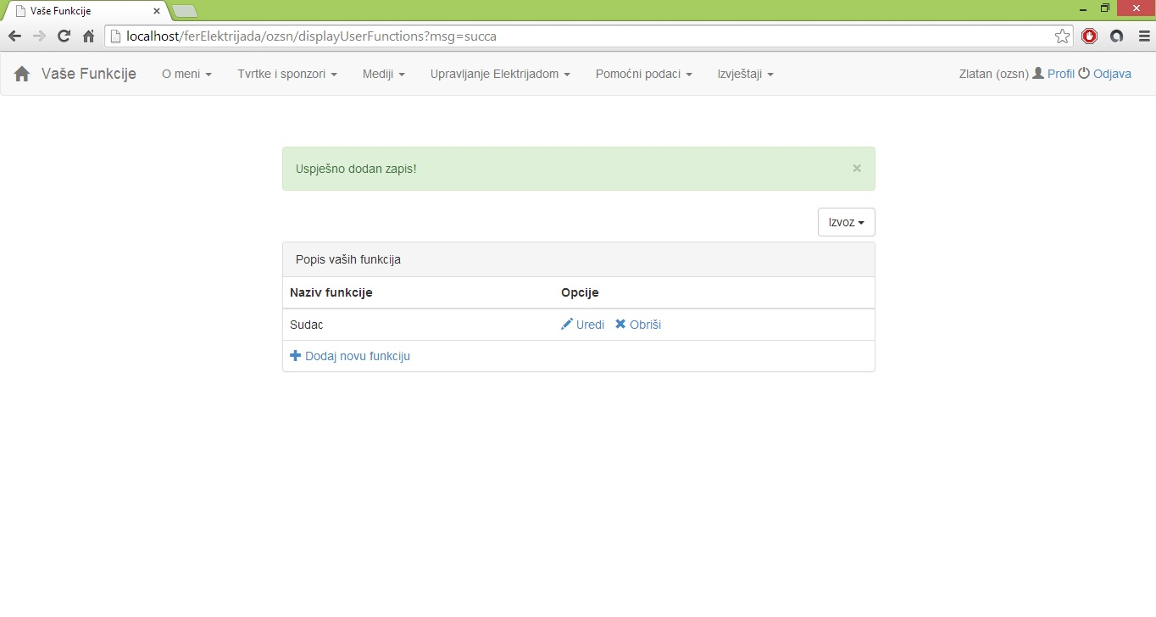

Sl. 3.8 Uspješno dodana funkcija

Sučelje dozvoljava i ažuriranje podataka o funkciji putem opcije *Uredi*. Pritom se prikazuje obrazac kao na slici (Sl. 3.9) u kojem je moguće promijeniti ime funkcije.

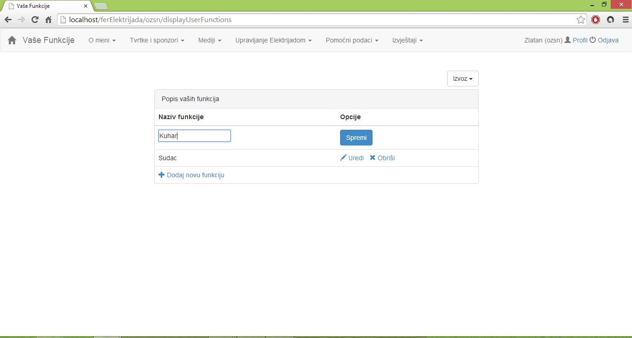

Sl. 3.9 Mijenjanje podataka o funkciji

Ako želite maknuti neku funkciju iz popisa vaših funkcija, odaberite opciju *Obriši.* Sustav će Vas potom pitati da potvrdite svoju odluku.